14 Forderungen
Offener Brief
an die Südtiroler Landesregierung, speziell an den Landesrat für Infrastruktur und Mobilität Daniel Alfreider
Moritz Holzinger, September 2026
Sehr geehrter Herr Landesrat Alfreider, sehr geehrte Mitglieder der Landesregierung,
Südtirol hat eines der dichtesten Öffi Netze im Alpenraum und gibt Jahr für Jahr sehr viel Geld für Mobilität aus. Trotzdem erleben Fahrgäste jeden Tag dasselbe: Züge fallen aus, Anschlüsse werden verpasst, Displays zeigen nichts an, abends fährt nichts mehr und die App stürzt ab. Gleichzeitig fließen Hunderte Millionen Euro in neue Straßen.
Dieser offene Brief bündelt vierzehn konkrete Forderungen. Sie kommen nicht aus dem Elfenbeinturm, sondern aus dem Alltag von Pendlerinnen und Pendlern, Schülern, Jugendlichen, Familien und Betrieben, die auf Bus und Bahn angewiesen sind oder es gerne wären. Sie stützen sich auf die Wissenschaft und vor allem auf Praxisbeispiele aus anderen Ländern und Städten, in denen genau diese Dinge längst hervorragend funktionieren. Jede Forderung ist mit Quellen belegt und mit einer groben Kostenschätzung versehen. Manche kosten fast nichts, manche viel. Alle sind machbar. Man muss es nur wollen.
Die Unterzeichnenden bitten Sie, diese Forderungen ernsthaft zu prüfen und öffentlich dazu Stellung zu nehmen.
Moritz Holzinger und alle Unterzeichnenden

Die vierzehn Forderungen im Überblick
- Fahrgastinformationen Displays, Durchsagen, App: verlässlich und überall
- Abstempeln abschaffen Sichtausweis statt Check In und Check Out
- Kleine Ärgernisse sofort beheben Sofort lösen oder sofort erklären, warum nicht
- Gratis Öffis für 5 Jahre Wenn Gäste gratis fahren, dann die Einheimischen auch
- Neue südtirolmobil App nach SBB Vorbild Eine App, die funktioniert
- Finanzierung verlagern Neun Euro Schiene für jeden Euro Straße
- Neue mutige Infrastruktur Überetsch, Meran bis Bozen, Gröden, Ahrntal, Ring Meran
- Längere Fahrtzeiten (Nightliner) Stundentakt bis 1 Uhr, Hauptlinien rund um die Uhr, Nightliner jeden Tag
- Landesweites E Bike Rental Einheitlich, an jedem Bahnhof, gratis für Einheimische
- Wasserstoffbusse verkaufen, Anlage umnutzen Batterie statt Brennstoffzelle im Stadtbus
- Gemeinden nach niederländischem Vorbild gestalten Innerorts sichere Radwege, Tempo 30, Schulstraßen
- Park+Ride Parkplätze ausbauen 5.000 Stellplätze an den Taleingängen, gratis mit Pass
- Tram für die drei größten Gemeinden prüfen Bozen, Meran, Brixen: Tram oder Obus, ehrlich evaluiert
- Ein Öffi Monat für jeden Politiker Wer über Bus und Bahn entscheidet, soll Bus und Bahn fahren

1. Fahrgastinformationen
Displays, Durchsagen, App: verlässlich und überall

Das fordern wir, in Kürze
Investitionskosten | wenige Millionen Euro einmalig
Laufende Kosten | gering, Teil des normalen Betriebs
Umsetzungsdauer | 6 bis 12 Monate
Start | sofort
Die Fahrgastkommunikation ist das Um und Auf im öffentlichen Verkehr. Fahrgäste müssen zuverlässig und zeitnah über Änderungen, Verspätungen, Ausfälle und Störungen informiert werden. Nur so entsteht die notwendige Sicherheit und das Vertrauen, dass der öffentliche Verkehr seine Fahrgäste ernst nimmt. Davon ist Südtirol derzeit noch weit entfernt. Informationen kommen häufig verspätet, sind unvollständig, widersprüchlich oder fehlen gänzlich. Das führt zu Unsicherheit und Frust und schwächt das Vertrauen in Bus und Bahn.
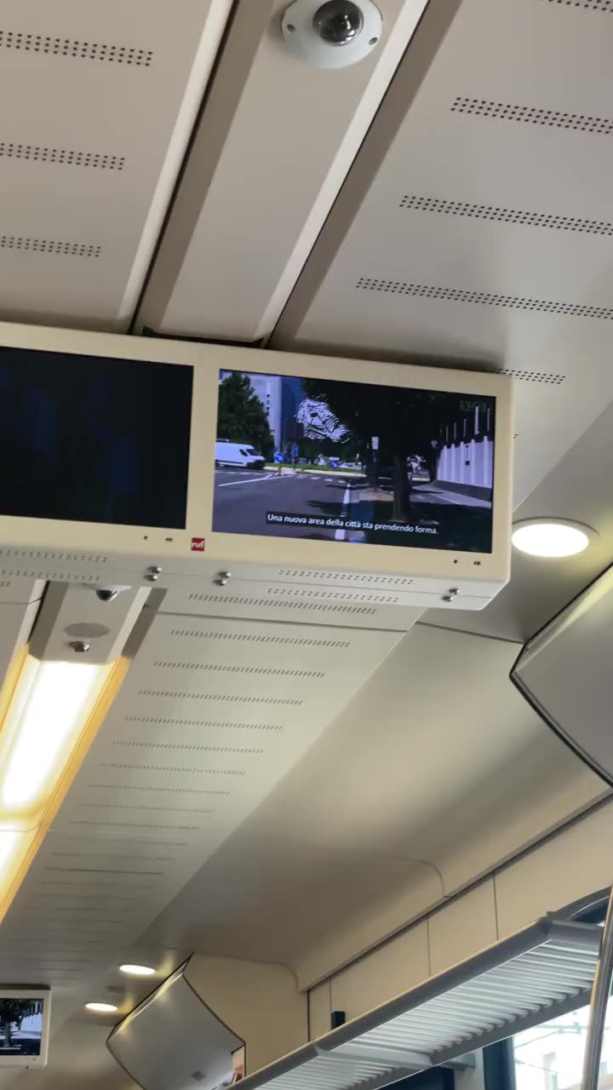
Displays in den Flirt Zügen: Oft geht die Werbung, aber die Haltestellenanzeige nicht. (Standbild aus dem Video)
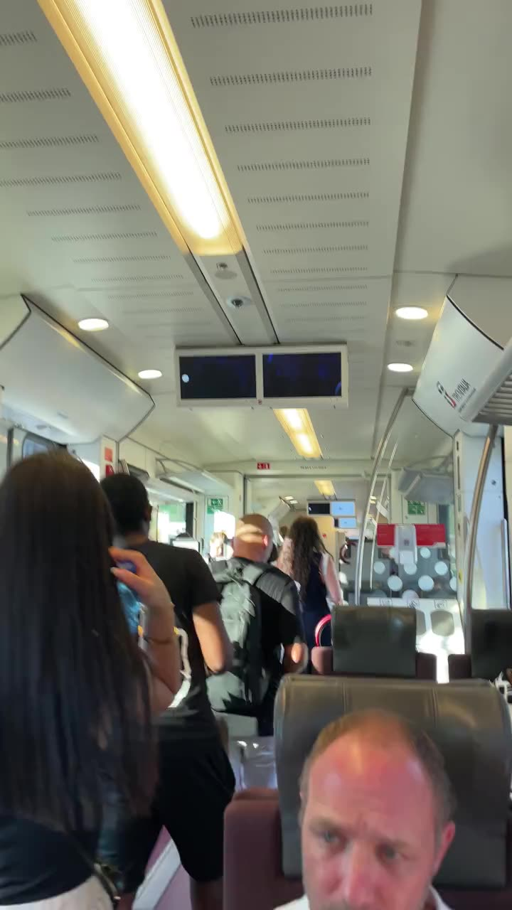
Komplettausfall: kein Display, keine Durchsage. Wer nicht weiß, wo er ist, steigt falsch aus. (Standbild aus dem Video)
Folgende Dinge müssen massiv verbessert werden:
- Südtirol Mobil App
- Google Maps und Apple Maps Integration mit Echtzeitdaten
- Durchsagen in Zug und Bus
- Displays in Zug und Bus
- Durchsagen und Displays an den Bahnhöfen

Technik prüfen, und zwar flächendeckend
Die letzten beiden Punkte liegen natürlich auch teilweise in der Verantwortung von Trenitalia beziehungsweise RFI. Bei allen Displays und Durchsagen in Zügen und Bussen, die mit Technik der STA ausgestattet sind (SAD Züge, die Stadler Flirt der Trenitalia, die SASA Busse und alle anderen Busse), muss sofort ein flächendeckender und sorgfältiger technischer Check durchgeführt werden, der die Zuverlässigkeit und Funktionstüchtigkeit der Bildschirme grundlegend überprüft und in Ordnung bringt.
Bei den Displays und Durchsagen, die Trenitalia und RFI unterliegen (zum Beispiel an den Bahnhöfen), soll mit großem Nachdruck an einer gemeinsamen Lösung gearbeitet werden. Falls möglich, soll auch eine Übernahme des Fahrgastinformationssystems durch die STA geprüft werden.

Pünktlichkeitsdaten veröffentlichen
Dazu gehört auch Transparenz: Die Pünktlichkeits und Ausfallsdaten von Bus und Bahn sind in Südtirol bis heute kaum öffentlich zugänglich. Auch der Südtiroler Jugendring und die Initiative Team Future fordern, dass diese Zahlen regelmäßig veröffentlicht werden. Wer täglich auf Bus und Bahn angewiesen ist, hat ein Recht darauf zu wissen, wie zuverlässig das System tatsächlich funktioniert.

Was es kostet
Es braucht schätzungsweise nur wenige Millionen Euro, um die Fahrgastinformation grundlegend zu verbessern und damit das größte Manko der Südtiroler öffentlichen Mobilität endlich zu beheben. Zum Vergleich: Für die Straßeninstandhaltung gibt das Land allein 2026 knapp 70 Millionen Euro aus.

Heute und mit unserer Forderung
MIT UNSERER FORDERUNG: So wäre es (was die Forderung bringt)
Zahl | Was sie bedeutet
Echtzeit | in jeder App und auf jedem Display, auch bei Störungen
100 % | der Displays und Durchsagen in Bus und Bahn funktionieren
monatlich | veröffentlichte Pünktlichkeits und Ausfallsdaten
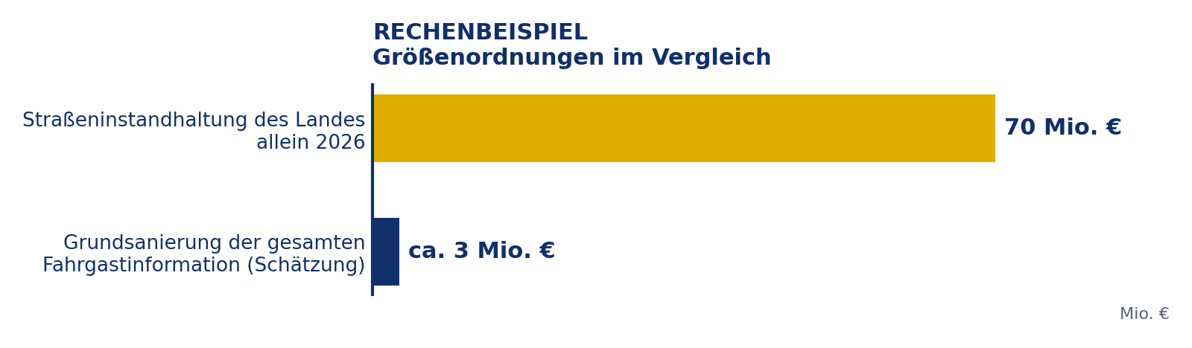
Rechenbeispiel: Größenordnungen im Vergleich
Quellen
- UnserTirol24 (13.05.2026): Jugendliche fordern bessere Öffis und mehr Transparenz bei Pünktlichkeitsdaten https://www.unsertirol24.com/2026/05/13/jugendliche-fordern-bessere-oeffis-und-mehr-transparenz/
- Südtiroler Landtag: Alfreider zur Südtirol Mobil App und Fahrgastinformation https://www.landtag-bz.org/de/285.asp?aktuelles_action=4&aktuelles_article_id=644933
- Südtirol News (28.08.2026): Knapp 70 Millionen Euro Straßeninstandhaltung 2026 https://www.suedtirolnews.it/politik/sicherheit-durch-instandhaltung-landesregierung-genehmigt-erstes-zusatzprogramm-2026

2. Abstempeln abschaffen
Sichtausweis statt Check In und Check Out

Das fordern wir, in Kürze
Investitionskosten | keine
Laufende Kosten | Plus 8 bis 9 Millionen Euro: Entwerter samt Wartung entfallen
Umsetzungsdauer | rund 1 Jahr, bis alle Pässe als Sichtausweis neu ausgestellt sind
Start | sofort
Abstempeln ist lästig und vor allem unnötig. Die Entwertungsgeräte kosten das Land nach den uns vorliegenden Informationen 8 bis 9 Millionen Euro. Dazu kommen laufende Kosten für Wartung, Reparaturen und Personal, die bis heute nirgends transparent ausgewiesen werden. Dabei sind viele der Geräte, vor allem in den Bussen, nicht nur oft, sondern meistens defekt: Sie lesen die Karte nicht, hängen sich auf oder zeigen Fehlermeldungen, die niemand versteht. Landtagsanfragen dazu blieben ohne zufriedenstellende Antwort.
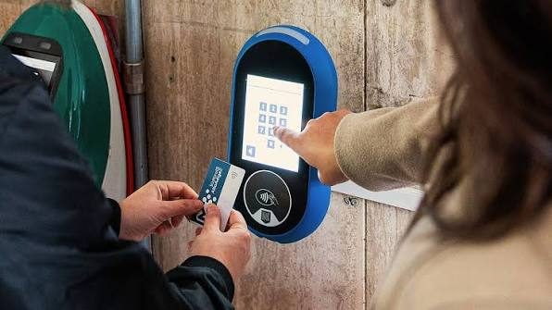
Das blaue Entwertungsgerät: vor jeder Fahrt suchen, warten, halten. Auch mit Jahresabo. (Foto: [Quelle eintragen])

Fix365 zahlen und trotzdem stempeln
Besonders absurd: Seit Juni 2025 gibt es den Fix365 Pass für 250 Euro im Jahr, mit dem man unbegrenzt in ganz Südtirol fahren darf. Der Preis ist fix, es wird nichts mehr nach Kilometern abgerechnet. Trotzdem müssen Fix365 Kunden bei jeder Fahrt weiterhin Check In und Check Out machen. Im Trentino und in Tirol gilt genau derselbe Pass hingegen als Sichtausweis. Das zeigt: Es geht, man will nur nicht.

Das Datenargument
Das Land und das Mobilitätsressort argumentieren, dass die Daten aus dem Abstempeln wichtig für Statistik und Planung seien. Von Landesmitarbeitern der Mobilitätsabteilung hört man hingegen, dass diese Daten bisher kaum systematisch ausgewertet wurden. Veröffentlicht wurden sie jedenfalls nie.
Das Abstempeln ist zudem eine der unzuverlässigsten Methoden, um belastbare Fahrgastzahlen zu erheben. Wer den Check Out vergisst, wird bis zur Endhaltestelle gezählt und abgerechnet. Wer an einem defekten Gerät vorbeigeht, wird gar nicht gezählt. Deutlich zuverlässiger sind regelmäßige manuelle Zählungen und automatische Fahrgastzählsysteme, etwa Lichtschranken oder Sensoren an den Türen. Viele neuere Busse und Züge sind damit bereits ab Werk ausgestattet oder lassen sich einfach nachrüsten. Fakt ist: Das verpflichtende Abstempeln ist für die Fahrgäste lästig und liefert gleichzeitig nur begrenzt verlässliche Daten. Im besten Fall ergibt es einen groben Anhaltspunkt, im wahrscheinlichen Fall entstehen verzerrte Statistiken und falsche Schlussfolgerungen über das tatsächliche Mobilitätsverhalten.

Der Alltag am Bahnsteig
Unabhängig davon berichten viele Fahrgäste, dass der Vorgang im Alltag schlicht mühsam ist, besonders bei knappen Anschlüssen. Wer einen Zug gerade noch erreichen will, muss zuerst ein Entwertungsgerät suchen, das sich nicht selten weit vom Gleis entfernt befindet. An stark frequentierten Bahnhöfen kommt die Warteschlange vor dem Gerät dazu. Bei kurzfristigen Änderungen oder an Grenzbahnhöfen wird es vollends absurd: Statt einfach in den nächsten Bus oder Zug einzusteigen, müssen Fahrgäste zuerst sicherstellen, dass die Fahrt ordnungsgemäß abgestempelt ist.

Was der Sichtausweis bringt
Ein Sichtausweis würde den Fahrgästen deutlich mehr Freiheit und ein unkompliziertes Öffi Erlebnis ermöglichen. Wer ein Fix365 Abo besitzt, könnte einfach in jeden Bus und jeden Zug einsteigen, ohne sich vor jeder Fahrt Gedanken machen zu müssen. Wird ein Zug verpasst oder fällt er aus, nimmt man problemlos den nächsten, ohne eine neue Fahrt zu entwerten oder eine gebuchte Fahrt in der App zu stornieren. Der öffentliche Verkehr wird dadurch zu dem, was er sein sollte: einfach, spontan und ohne unnötige bürokratische Hürden nutzbar. Nutzer des Klimatickets in Österreich nennen genau diese Flexibilität immer wieder als einen der größten Vorteile des Systems. Die Möglichkeit, ohne zusätzliche Barrieren einzusteigen, senkt die Zugangshürde vor allem für Neukunden.
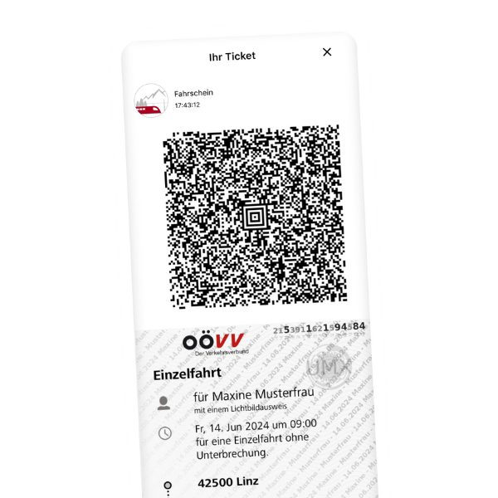
Oberösterreich: Das Ticket ist ein QR Code am Handy. Vorzeigen bei der Kontrolle, sonst nichts.
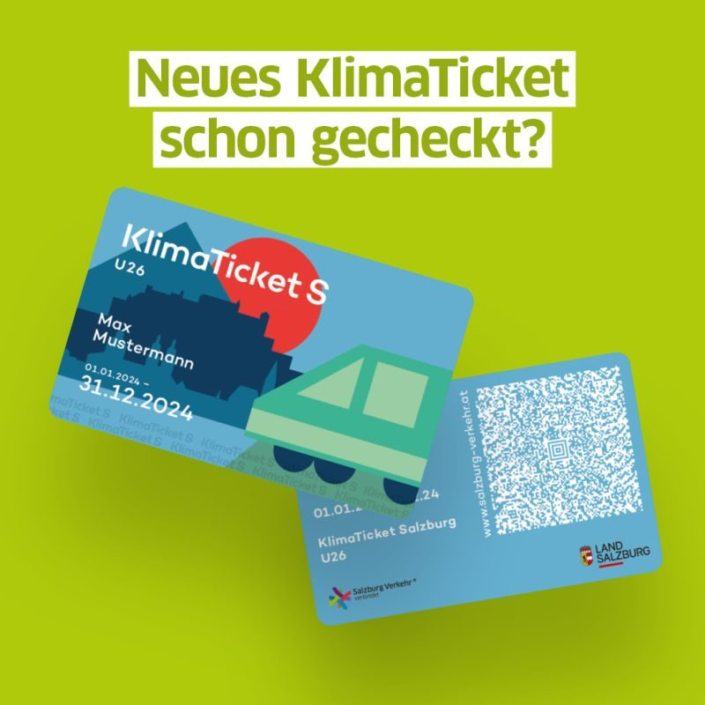
KlimaTicket Salzburg: Karte mit QR Code auf der Rückseite. Kein Einchecken, kein Auschecken.
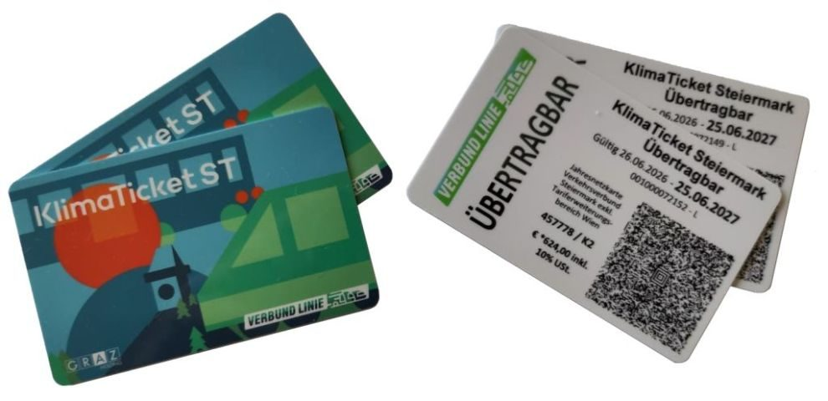
KlimaTicket Steiermark: sogar übertragbar. Wer die Karte hat, fährt.

Was wir fordern
Die Unterzeichnenden fordern daher die Abschaffung des Abstempelns und die Einführung eines Sichtausweises, wie er beim Klimaticket in Österreich, beim Deutschlandticket oder beim Generalabonnement in der Schweiz zum Einsatz kommt. Die tatsächliche Nutzung soll stattdessen über automatische Fahrgastzählsysteme und ergänzende Zählungen erfasst werden. Für Gelegenheitsfahrer bleibt das Ticket am Smartphone oder am Automaten. Und sollte Forderung 4 umgesetzt werden, gratis Öffis für alle, erledigt sich das Abstempeln ohnehin von selbst.
Und noch etwas: Wenn Forderung 4 kommt, gratis Öffis für fünf Jahre, dann muss das fahrscheinfrei geschehen. Kein Nullticket, kein Registrieren, kein Einchecken für null Euro. Einsteigen und fahren. Jede Form von Ticket für eine kostenlose Fahrt ist Bürokratie ohne Zweck. Die fünf Jahre lassen sich dann in Ruhe nutzen, um das Ticketing für die Zeit danach richtig zu bauen. Wahrscheinlich landet man dabei ohnehin beim Sichtausweis nach Klimaticket Vorbild.

Was es kostet: nichts
Die Umstellung kostet den Steuerzahler nichts. Im Gegenteil. Die Sichtausweise können genauso wie heute bei Kontrollen in Bussen und Zügen überprüft werden. Ein Kontrollsystem muss also nicht neu erfunden werden. Nach den neuesten Zahlen des Landes sind derzeit gut 50.000 Fix365 und Fix30 Abonnements in Verwendung. Rein rechnerisch könnte man mit den 8 bis 9 Millionen Euro, die die Entwertungsgeräte kosten, rund 35.000 Fix365 Jahresabos bezahlen. Man könnte also praktisch allen heutigen Fix365 Kunden das Abo ein ganzes Jahr lang schenken. Das Land gibt hier Millionen für Geräte aus, die es den Fahrgästen stattdessen direkt zurückgeben könnte. Das zeigt deutlich: Die Umstellung auf ein einfacheres und fahrgastfreundlicheres System ist keine Kostenfrage. Sie würde sogar Mittel freisetzen und gleichzeitig die Nutzung des öffentlichen Verkehrs deutlich vereinfachen.
Wir fordern außerdem, dass das Land die tatsächlichen jährlichen Gesamtkosten des Entwertungssystems (Anschaffung, Wartung, Reparaturen, Software, Personal) offenlegt.

Heute und mit unserer Forderung
MIT UNSERER FORDERUNG: So wäre es (was die Forderung bringt)
Zahl | Was sie bedeutet
+8 bis 9 Mio. € | bleiben dem Land, sobald die Entwerter weg sind
35.000 | Fix365 Jahresabos könnte man damit schenken
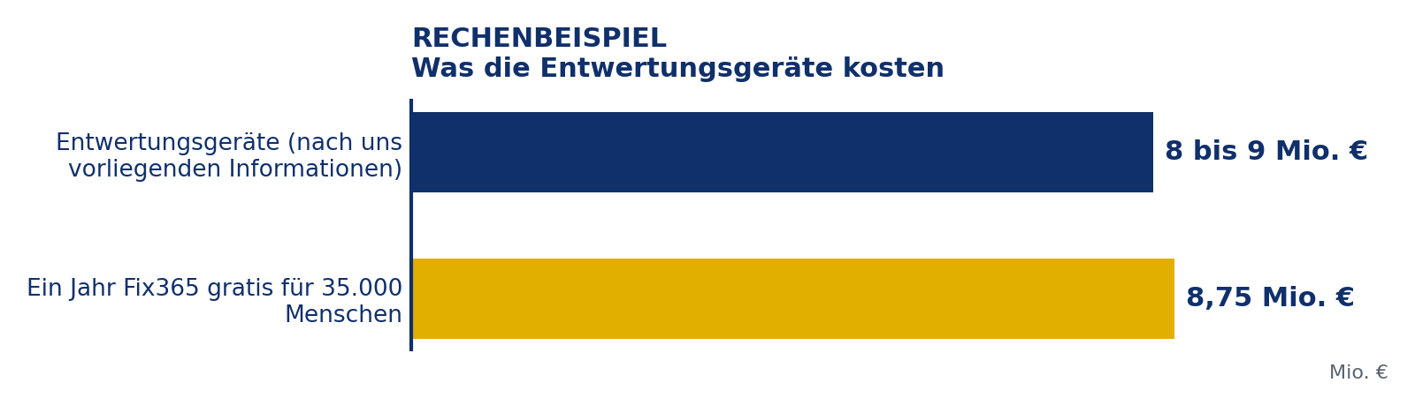
Rechenbeispiel: Was die Entwertungsgeräte kosten
Quellen
- Die Neue Südtiroler Tageszeitung (07.04.2024): Defekte Entwerter, Landtagsanfragen ohne Antwort https://www.tageszeitung.it/2024/04/07/pauls-eingabe/
- südtirolmobil: Fix365 Pass, 250 Euro pro Jahr, Entwertung per Check In und Check Out; in Tirol und Trentino als Sichtausweis https://www.suedtirolmobil.info/de/tickets/ticketfinder/suedtirolmobil-fix365-pass
- Landeszeitung nëus (23.05.2025): Einführung des Fix365 zum 1. Juni 2025 https://landeszeitung.provinz.bz.it/de/themen/einfach-gunstig-fur-alle
- Südtirol News (29.07.2026): 372.010 Abonnements, davon gut 50.000 Fix365 und Fix30 https://www.suedtirolnews.it/politik/milliarden-fuer-die-mobilitaet
- KlimaTicket Österreich (Sichtausweis) https://www.klimaticket.at

3. Kleine Ärgernisse sofort beheben
Sofort lösen oder sofort erklären, warum nicht

Das fordern wir, in Kürze
Investitionskosten | keine bis gering, meist ein Beschluss oder ein Anruf
Laufende Kosten | keine
Umsetzungsdauer | Tage bis Wochen, nicht Jahre
Start | sofort, jeder einzelne Punkt
Neben den großen Weichenstellungen gibt es Dutzende kleine Ärgernisse, die Fahrgäste jeden Tag erleben und die seit Jahren niemand behebt. Keines davon braucht eine Machbarkeitsstudie, ein Rahmenabkommen mit RFI oder einen Landeshaushalt. Es sind Dinge, die sofort gemacht werden können, mit null oder sehr geringen Kosten. Und genau deshalb sind sie so ärgerlich: Sie zeigen, dass es nicht am Geld liegt, sondern am Wollen.
Wir fordern für jeden einzelnen Punkt auf dieser Liste eine von zwei Antworten innerhalb von 30 Tagen: Erledigt, oder eine öffentliche, nachvollziehbare Erklärung, warum es nicht geht. „Das ist kompliziert“ ist keine Erklärung.
Sofort machbar: kleine Dinge, kaum Kosten, große Wirkung
Bahnhof und Zugang
- Gleis 1 benutzen (sofort, 0 €) In Brixen, Waidbruck und vielen anderen Bahnhöfen liegt Gleis 1 direkt am Bahnhofsgebäude: barrierefrei, ohne Unterführung, ohne Treppen. Es wird praktisch nie benutzt. Die Ausrede der Landesregierung: Die Weiche koste Fahrzeit, der Fahrplan halte sonst nicht. Ein Techniker am Bahnhof Brixen sagt: Das sind Hochgeschwindigkeitsweichen, das Argument ist Unsinn.
- Aufzüge in drei Tagen reparieren (sofort, gering) Der Aufzug am Bahnhof Brixen ist seit Wochen außer Betrieb, laut Aushang bis 15. Oktober 2026. Für Menschen mit Rollstuhl, Kinderwagen oder Koffer heißt das: kein Zugang. Ein Aufzug in einem öffentlichen Bahnhof muss in maximal drei Tagen wieder laufen, besser in einem. Mit Wartungsverträgen, die genau das garantieren.
- Metallrampen an jeden Bahnsteig (sofort, gering) Wo zwischen Bahnsteig und Zug eine Stufe bleibt, hilft sofort eine mobile Metallrampe, wie sie jeder Schweizer Bahnhof hat. Damit sind alle Bahnsteige barrierefrei, ab nächster Woche und nicht erst nach dem nächsten Umbau in zehn Jahren.
- Immer an derselben Stelle halten (sofort, gering) In Österreich und der Schweiz sind die Bahnsteige in Sektoren A, B, C, D eingeteilt, und der Zug hält immer an derselben Stelle. Man wartet dort, wo die eigene Tür sein wird. In Südtirol hält der Zug heute mal vorne, mal hinten, und alle rennen. Sektoren aufmalen, Halteorte festlegen, fertig.
- Alle drei Meter ein Bahnhofsschild (sofort, gering) Auf vielen Bahnsteigen stehen ein oder zwei Schilder mit dem Ortsnamen. Wer im Zug sitzt, sieht sie beim Vorbeifahren nicht. Weil Durchsagen und Displays oft ausfallen und in den Tunnels kein GPS geht, weiß man nicht, wo man ist. Gemeinsam mit RFI: ein Schild alle drei Meter, gut beleuchtet. Kosten: ein paar Bleche.
- Züge offen lassen (sofort, 0 €) Ein Zug, der am Bahnsteig steht, ist offen. Punkt. Wer im Winter oder bei Regen zehn Minuten vor einem verschlossenen Zug wartet, während drinnen das Licht brennt, versteht die Welt nicht mehr. Türen auf, Heizung an, einsteigen lassen.
Fahrplan und Betrieb
- Am Brenner nebeneinander halten (sofort, 0 €) Wer vom ÖBB Cityjet in den Zug nach Süden umsteigt, muss am Brenner 200 Meter den Bahnsteig hinunterlaufen, weil der italienische Zug immer weiter unten steht. Im Winter, mit Gepäck, bei Minusgraden. Der Zug kann direkt neben dem Cityjet halten. Das ist eine Frage der Betriebsanweisung, nicht des Geldes.
- Fahrplanlücken schließen (sofort, 0 €) Auf der Brennerstrecke klaffen im Fahrplan Lücken von bis zu 90 Minuten, weil RFI tagsüber Kontrollen und Arbeiten am Gleis durchführt. Auf vergleichbaren italienischen Strecken passiert das nachts. Das Land muss mit Trenitalia und RFI verhandeln, dass diese Arbeiten in die Nacht wandern. Im Nachtverkehr, den wir in Forderung 8 vorschlagen, darf dafür gern eine Lücke bleiben, am besten zwischen 3 und 4 Uhr, wenn am wenigsten Menschen fahren.
- Echte Halbstundentakte (sofort, gering) Auf der Brennerstrecke und der Meraner Linie wird ein Halbstundentakt beworben. Auf dem Papier. In Wirklichkeit fährt auf der Brennerstrecke jede zweite Fahrt oft als Railjet, der als Fernzug gilt und mit dem Südtirol Pass nicht benutzt werden darf. Dazu kommen die Lücken durch die RFI Kontrollen. Wer mit dem Pass fährt, hat also keinen 30 Minuten Takt, sondern einen Stundentakt mit Löchern. Entweder gilt der Pass im Railjet zwischen Brenner und Bozen, oder es fährt ein echter Regionalzug alle 30 Minuten.
- Riggertalschleife ehrlich erklären (sofort, 0 €) Das Land soll klar kommunizieren, dass mit der Riggertalschleife der Umstieg für viele Fahrgäste von Franzensfeste nach Brixen wandert und dass es dort weiterhin verpasste Anschlüsse geben wird, solange der Takt ins Pustertal nicht dichter wird. Wer heute Wunder verspricht, erntet 2028 Enttäuschung.
Information, Service und Ehrlichkeit
- Fahrgastinformation reparieren (sofort, siehe Forderung 1) Das größte der kleinen Ärgernisse ist gleichzeitig unsere Forderung Nummer 1: Displays, Durchsagen und App müssen funktionieren. Der flächendeckende Technikcheck kann morgen beginnen.
- Support E Mail und WhatsApp zurück (sofort, 0 €) Die STA hat ihre Support E Mail Adresse abgeschafft, es gibt nur noch ein Webformular. Eine E Mail Adresse kostet nichts. Dazu eine WhatsApp Nummer, wie sie inzwischen viele Verkehrsbetriebe anbieten, für schnelle Fragen und Störungsmeldungen direkt vom Bahnsteig.
- Antwort in 24 Stunden, mit Inhalt (sofort, gering) Der STA Support antwortet innerhalb von 24 Stunden, und zwar auf die Frage. „Wir haben Ihre Nachricht erhalten und melden uns“ zählt nicht. Das ist eine Serviceregel, die jedes Unternehmen einführen kann, morgen.
- Bug Reporting wie in New York (sofort, gering) Eine eigene Seite auf der STA Website und in der neuen App, dazu eine eigene Telefonnummer, unter der Fahrgäste Fotos, Videos und Notizen zu Problemen einschicken: kaputtes Display, verschlossener Zug, defekter Entwerter, fehlendes Schild. Die STA sammelt, priorisiert, behebt und gibt jedem, der gemeldet hat, eine Rückmeldung. New York macht vor, wie das geht: Anruf oder SMS an 311, 100.000 Anliegen pro Tag, und Bürgermeister Mamdani antwortet auf Videos, die ihn markieren, mit einem Video vom reparierten Schlagloch. Das ist kein Hexenwerk, das ist Respekt vor den Menschen, die das System täglich benutzen.
- Schluss mit Mobility Washing (sofort, 0 €) Das Land veranstaltet „Bike Days“, auf denen es um Mountainbikes und Rennräder geht, eröffnet Radwege über Passstraßen und feiert dutzende Kilometer lange Touristenradwege durch Täler. Alles verkauft unter dem Deckmantel „Wir tun etwas für die Fahrradmobilität“. Das ist Augenauswischerei. Freizeitradeln ist schön, hat aber mit Mobilität nichts zu tun. Mobilität heißt: sicher mit dem Rad zur Arbeit, zur Schule, zum Bahnhof, innerhalb der Gemeinde. Genau dort passiert fast nichts. Wir fordern, dass das Land Freizeitprojekte nicht mehr als Mobilitätspolitik verkauft und das Geld dafür in innerörtliche Radwege umlenkt.
Tarif und Rad
- Nightliner mit dem Südtirol Pass (sofort, 0 €) Der Nightliner ist Teil des öffentlichen Verkehrs. Trotzdem gilt der Südtirol Pass dort nicht regulär. Der Nachtbus muss mit demselben Pass fahren wie jeder andere Bus. Ein Tarifbeschluss, fertig.
- Tarife über den Brenner ausgleichen (sofort, gering) Wer mit dem Südtirol Pass vom Brenner nach Innsbruck fährt, zahlt praktisch dasselbe wie mit einem normalen ÖBB Ticket. Der Pass bringt nördlich der Grenze keinen Vorteil, obwohl er dort gilt. Ein gemeinsamer Tarif mit dem VVT für den Abschnitt Brenner bis Innsbruck, wie ihn die Euregio seit Jahren verspricht, ist eine Verhandlung, kein Bauwerk. Wer täglich über den Brenner pendelt, soll denselben fairen Kilometerpreis zahlen wie im Rest des Landes.
- Radboxen: ein System, gratis (sofort, gering) An den Bahnhöfen gibt es Radboxen mit unterschiedlichen Buchungssystemen, Schlüsseln, Apps und Gebühren. Ein landesweit einheitliches System, buchbar mit dem südtirolmobil Pass, und gratis. Wer mit Rad und Zug pendelt, tut dem Land einen Gefallen und soll nicht dafür zahlen.
Mitmachen
- Und vieles mehr (mitmachen) Diese Liste ist nicht vollständig. Jeder, der täglich fährt, kennt drei weitere Punkte. Schreib sie uns über das Kommentarfeld beim Unterschreiben. Wir sammeln sie und übergeben sie mit dem Brief.
Keiner dieser Punkte ist groß. Zusammen entscheiden sie darüber, ob Menschen den öffentlichen Verkehr als etwas erleben, das für sie gemacht ist, oder als etwas, das man erträgt.

Heute und mit unserer Forderung
HEUTE: So ist es jetzt (Ist Zustand, keine Forderung)
Zahl | Was sie bedeutet
15.10.2026 | so lange ist der Aufzug am Bahnhof Brixen laut Aushang außer Betrieb, seit Wochen
200 m | Fußweg am Brenner zwischen Cityjet und Anschlusszug, auch im Winter
1 bis 2 | Bahnhofsschilder auf einem ganzen Bahnsteig
0 | E Mail Adressen im STA Support, nur ein Formular
MIT UNSERER FORDERUNG: So wäre es (was die Forderung bringt)
Zahl | Was sie bedeutet
19 | konkrete Ärgernisse, alle sofort lösbar
3 Tage | maximal, bis ein Aufzug wieder fährt
24 h | bis der STA Support antwortet, mit Inhalt
Quellen
- südtirolmobil: Nightliner, Tarifbestimmungen https://www.suedtirolmobil.info/de/tickets/urlaub-und-freizeit/nightliner
- südtirolmobil: Radlbox an den Bahnhöfen https://www.suedtirolmobil.info/de/meine-fahrt/radlbox
- südtirolmobil: Service und Kontakt (nur Formular, Service Desk Telefon) https://www.suedtirolmobil.info/de/service-und-kontakt
- südtirolmobil: Die neue Pustertalbahn, Brixen wird Umsteigeknoten https://www.suedtirolmobil.info/de/projekte/oeffentlicher-nahverkehr/die-neue-pustertalbahn
- NYC 311: Anruf oder SMS, 24 Stunden, 100.000 Anliegen pro Tag https://www.nyc.gov/mayors-office/news/2026/03/mayor-mamdani-visits-nyc311-call-center-to-thank-staff--take-cal
- City and State NY (08/2026): New Yorker markieren Mamdani in Videos, Probleme werden binnen Stunden behoben https://www.cityandstateny.com/personality/2026/08/tiktokers-worldwide-want-zohran-mamdani-fix-their-problems/415682/

4. Gratis Öffis für 5 Jahre
Wenn Gäste gratis fahren, dann die Einheimischen auch

Das fordern wir, in Kürze
Investitionskosten | keine
Laufende Kosten | Plus 27 Millionen Euro pro Jahr: 72 Millionen Abgabe minus 45 Millionen wegfallende Ticketeinnahmen
Umsetzungsdauer | 1 Jahr bis zum Start, dann fünf Jahre Laufzeit
Start | sofort
Vorweg ein Geständnis: Gratis Öffis wären eigentlich keine Forderung, die wir stellen würden. Öffentlicher Verkehr darf etwas kosten. Ein fairer Preis, wie ihn der Fix365 Pass mit 250 Euro im Jahr darstellt, ist völlig in Ordnung, solange das Angebot stimmt. Wer zahlt, darf auch etwas verlangen, und genau darum geht es in den anderen dreizehn Punkten dieses Briefes. Deshalb ist diese Forderung bewusst befristet: fünf Jahre gratis, als Werkzeug, um möglichst viele Menschen zum Umsteigen zu bewegen. Danach darf der öffentliche Verkehr wieder etwas kosten.

Der Südtiroler Spezialfall
Südtirol ist aber ein Spezialfall. Hier fahren die Gäste bereits gratis. Der Südtirol Guest Pass ist in den meisten Unterkünften im Zimmerpreis enthalten und erlaubt die unbegrenzte Nutzung aller öffentlichen Verkehrsmittel im Land. Das Land erhält dafür nach eigenen Angaben rund 60 Cent pro Gast und Tag. Die Einheimischen hingegen finanzieren die Öffis mit durchschnittlich einem Euro Steuergeld pro Tag mit und zahlen dann noch das Ticket obendrauf. Wer als Familie aus Bruneck am Wochenende nach Bozen fährt, zahlt, der Gast aus München im Hotel nebenan fährt gratis.
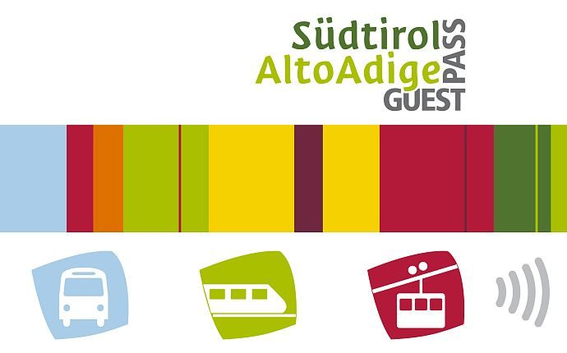
Der Südtirol Guest Pass: Bus, Zug und Seilbahn inklusive, im Zimmerpreis. 60 Cent pro Gast und Tag bekommt das Land dafür. (Bild: IDM Südtirol)

60 Cent für Gäste, 68 Cent für Einheimische. Wo ist das Problem?
Jetzt könnte man sagen: Die Gäste zahlen ja auch. 60 Cent pro Tag über die Guest Card, und wer als Einheimischer den Fix365 für 250 Euro kauft, landet bei 68 Cent pro Tag. Klingt ähnlich. Der Unterschied liegt im Kleingedruckten: Der Einheimische muss sich für ein ganzes Jahr binden. 365 Tage, vorausbezahlt, egal ob er krank ist, im Urlaub, im Homeoffice oder einfach einmal mit dem Rad fährt. Die Tage, an denen er keinen Bus braucht, kann er nicht abziehen. Der Gast hingegen zahlt nur für die Tage, die er wirklich da ist. Vier Nächte Urlaub, 2,40 Euro, fertig.
Anders gesagt: Der Gast bekommt ein Tagesticket um 60 Cent, der Einheimische bekommt es nicht. Wir sind aber flexibel. Wenn das Land lieber bei diesem System bleibt, dann bitte konsequent: Eine Tageskarte für Einheimische um 60 Cent, ohne Jahresbindung, gilt in allen Bussen, Zügen und Seilbahnen. Wir hätten nichts dagegen.
Das Lieblingsargument des Landes lautet: „Aber alle Gäste zahlen die Abgabe, auch wenn sie nie in einen Bus steigen.“ Stimmt. Und alle Einheimischen zahlen über ihre Steuern mehr als einen Euro pro Tag für den öffentlichen Verkehr, auch wenn sie nie in einen Bus steigen. Und dann noch das Ticket. Das Argument beweist also nur, dass beide Seiten ohnehin zahlen, und genau deshalb ist es keines gegen gratis Öffis für Einheimische, sondern eines dafür.
Damit hat sich die Landesregierung selbst in eine Lage gebracht, aus der es nur einen fairen Ausweg gibt. Entweder zahlen die Gäste einen ehrlichen Beitrag, oder die Einheimischen fahren genauso gratis wie die Gäste. Am besten beides. Wenn Touristen gratis fahren dürfen, dann müssen es die Einheimischen auch dürfen. Alles andere ist der eigenen Bevölkerung nicht mehr zu erklären.

Die Rechnung liegt seit 2025 auf dem Tisch
Die parteiunabhängige Initiative Make Tourists Pay hat diese Rechnung 2025 sauber vorgerechnet und mit zwei Demonstrationen in Bozen, einem offenen Brief mit über 1.100 Unterschriften sowie der Unterstützung der Gewerkschaft AGO und der Südtiroler Hochschülerschaft in die Öffentlichkeit getragen. Der Vorschlag: eine Mobilitätsabgabe von 2 Euro pro Gast und Übernachtung, unabhängig von Ortstaxe und Guest Card, die direkt an das Land fließt. Bei 36 Millionen Übernachtungen im Jahr ergibt das 72 Millionen Euro. Die Ticketeinnahmen des Landes liegen laut STA Jahresbericht 2023 bei 45 Millionen Euro. Die Abgabe finanziert also den kompletten Wegfall aller Tickets und lässt 27 Millionen Euro übrig, um Busfahrer und Zugbegleiter besser zu bezahlen und das Angebot auszubauen.
Zu den Zahlen: Die Rechnung von Make Tourists Pay stammt aus dem Jahr 2025 und rechnet mit 36 Millionen Nächtigungen (IDM 2023). Inzwischen meldet Südtirol für 2025 rund 38 Millionen Nächtigungen, mit 2 Euro Abgabe also 76 statt 72 Millionen Euro. Was der Guest Pass heute genau einbringt, weiß niemand außerhalb des Landhauses. Laut Landesbeschluss sind es 60 Cent pro Gast und Nacht mit jährlicher Inflationsanpassung, laut Landesangaben insgesamt über 20 Millionen Euro pro Jahr, und Ressortdirektor Martin Vallazza kündigte an, die Abgabe steige in den kommenden drei Jahren auf 80 Cent. Eine aktuelle, nachprüfbare Aufstellung gibt es nicht. Auch hier: Das Land ist intransparent.
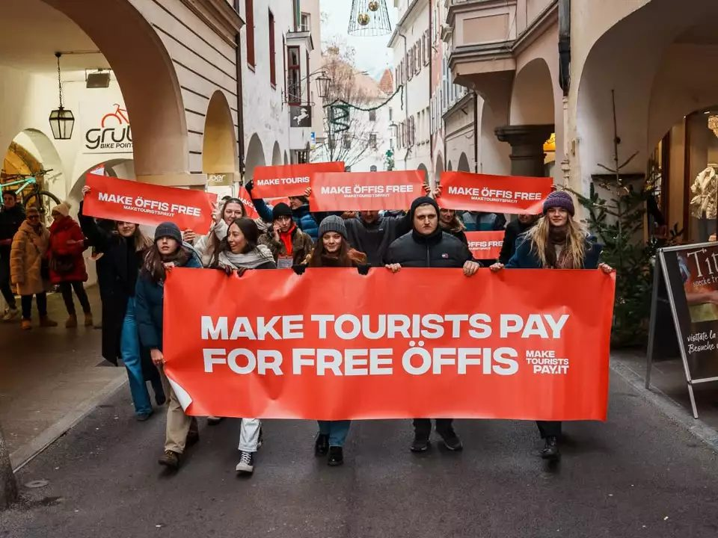
Make Tourists Pay Protest in Meran. (Foto: Make Tourists Pay)
Zwei Euro auf eine Übernachtung, die in Südtirol im Schnitt weit über 100 Euro kostet, schrecken niemanden ab. Die Gemeinden dürfen ihre Ortstaxe ohnehin auf bis zu 5 Euro anheben. Und der Gast bekommt für die zwei Euro etwas zurück: die Gewissheit, dass er in einem Land Urlaub macht, dessen Bevölkerung vom Tourismus profitiert, statt ihn nur zu ertragen.

Fünf Jahre, dann wird neu gerechnet
Gewohnheiten ändern sich nicht in einer Woche. Wer 20 Jahre lang jeden Morgen ins Auto gestiegen ist, braucht einen starken Anstoß und Zeit, um den Bus als neue Normalität zu erleben: den Fahrplan kennen, die Abfahrtszeit im Kopf haben, das Auto irgendwann gar nicht mehr aus der Garage holen. Fünf Jahre sind dafür ein realistischer Zeitraum. Luxemburg hat seinen gesamten öffentlichen Verkehr 2020 kostenlos gemacht, Tallinn schon 2013. Beide zeigen: Der Nulltarif holt vor allem jene in Bus und Bahn, die vorher nie eingestiegen sind.
Nach fünf Jahren legt das Land eine öffentliche Bilanz vor: Fahrgastzahlen, Verlagerung vom Auto, Kosten, Zufriedenheit. Auf dieser Grundlage entscheidet der Landtag, ob und zu welchem fairen Preis wieder Tickets eingeführt werden. Wer bis dahin fünf Jahre lang gratis gefahren ist, steigt für 250 Euro im Jahr nicht mehr aus. Die Mobilitätsabgabe der Gäste bleibt in jedem Fall bestehen und finanziert dann den Ausbau des Angebots.
Wichtig ist die Umsetzung: Die fünf Jahre müssen fahrscheinfrei sein, ohne Nullticket, ohne Registrierung, ohne Einchecken. Nur so entfällt die Bürokratie wirklich, und nur so bleibt Zeit, das Ticketing für danach von Grund auf richtig zu bauen (siehe Forderung 2).

Was der Landtag daraus gemacht hat
Am 12. März 2025 hat der Südtiroler Landtag einen Antrag auf Gratis Öffis zum zweiten Mal abgelehnt, mit 16 zu 15 Stimmen bei einer Enthaltung. Begründung: fehlende Finanzierungsvorschläge. Der Finanzierungsvorschlag lag zu diesem Zeitpunkt seit Wochen auf dem Tisch. Einzelne Regierungsvertreter nannten die Idee gar „kommunistisch“. Wer den Gästen die Öffis schenkt und der eigenen Bevölkerung nicht, sollte mit diesem Wort vorsichtig sein.

Was gratis Öffis nebenbei lösen
- Das gesamte Ticketing samt Entwertungsgeräten, Kontrollen und App Käufen entfällt. Forderung 2 erledigt sich von selbst, und die 8 bis 9 Millionen Euro für die Entwerter ebenfalls.
- Einsteigen wird spontan. Kein Tarif, keine Zonen, keine Frage, ob sich die Fahrt lohnt. Genau diese Hürde hält heute viele davon ab, den Bus überhaupt einmal auszuprobieren.
- Der Klimaplan Südtirol 2040 verlangt bis 2030 um 70 Prozent mehr Personenkilometer im öffentlichen Verkehr. Heute legen die Südtiroler zehnmal so viele Kilometer mit dem Auto zurück wie mit Bus und Bahn. Ohne einen starken Anreiz ist dieses Ziel nicht erreichbar.
- Die Tourismusgesinnung der Bevölkerung, die das Land selbst als Problem erkannt hat, verbessert sich, wenn jeder Einheimische täglich spürt, dass die Gäste etwas zurückgeben.

Was wir fordern
- Ein Landesgesetz für eine Mobilitätsabgabe von 2 Euro pro Gast und Übernachtung, zweckgebunden für den öffentlichen Verkehr.
- Im Gegenzug fünf Jahre lang fahrscheinfreie und kostenlose Nutzung aller Busse, Züge und Seilbahnen des südtirolmobil Netzes für alle Menschen mit Wohnsitz in Südtirol und für alle Gäste.
- Nach fünf Jahren eine öffentliche Bilanz: Fahrgastzahlen, Verlagerung vom Auto, Kosten. Auf dieser Basis entscheidet der Landtag, ob und zu welchem fairen Preis wieder Tickets eingeführt werden. Die Mobilitätsabgabe bleibt in jedem Fall.
- Die Übergangszeit bis zur Umsetzung nutzen, um das Ticketing bereits zurückzubauen (siehe Forderung 2).
- Der Überschuss von rund 27 Millionen Euro pro Jahr fließt in bessere Löhne für das Fahrpersonal und in den Ausbau des Abend und Nachtverkehrs (siehe Forderung 8).
Wir sind nicht gegen den Tourismus. Südtirol braucht ihn. Aber er soll fair sein. Und wenn das Land den Gästen ohnehin die Öffis schenkt, dann soll es damit aufhören, die eigenen Leute zur Kasse zu bitten. Zumindest so lange, bis alle einmal ausprobiert haben, wie gut Bus und Bahn sein können.

Heute und mit unserer Forderung
HEUTE: So ist es jetzt (Ist Zustand, keine Forderung)
Zahl | Was sie bedeutet
0,60 € | zahlen Gäste pro Tag über die Guest Card für unbegrenzte Öffi Nutzung
1 € | Steuergeld zahlen Einheimische pro Tag für die Öffis, plus Ticket
45 Mio. € | Ticketeinnahmen des Landes pro Jahr (STA 2023)
16 : 15 | Landtag lehnt Gratis Öffis am 12. März 2025 knapp ab
10 x | mehr Kilometer legen Südtiroler mit dem Auto zurück als mit Bus und Bahn
MIT UNSERER FORDERUNG: So wäre es (was die Forderung bringt)
Zahl | Was sie bedeutet
5 Jahre | gratis, befristet, dann öffentliche Bilanz und Neuentscheidung
2 € | Mobilitätsabgabe pro Gast und Übernachtung, dauerhaft
72 Mio. € | Einnahmen pro Jahr bei 36 Millionen Übernachtungen
+27 Mio. € | bleiben pro Jahr nach Wegfall aller Ticketeinnahmen übrig
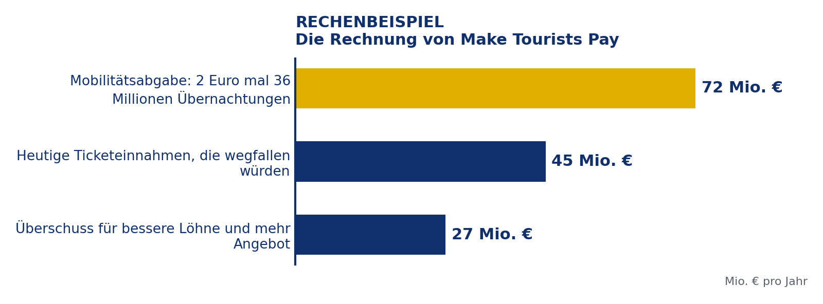
Rechenbeispiel: Die Rechnung von Make Tourists Pay
Quellen
- Make Tourists Pay: Forderungen und Rechnung (Guest Card 60 Cent, 2 Euro Abgabe, 36 Mio. Übernachtungen, 45 Mio. Ticketeinnahmen laut STA Jahresbericht 2023) https://www.maketouristspay.it
- Südtirol News (01.03.2025): Make Tourists Pay zieht mit über 100 Menschen vor den Landtag, Unterstützung durch AGO und Hochschülerschaft https://www.suedtirolnews.it/politik/make-tourists-pay-zieht-mit-ueber-100-menschen-vor-den-landtag
- Südtirol News (03/2025): Landtag lehnt Gratis Öffis mit 16 zu 15 Stimmen ab, über 1.100 Unterschriften https://www.suedtirolnews.it/politik/sind-gratis-oeffis-fuer-alle-kommunistisch-initiative-kontert
- Nordbayern (25.02.2025): Klimaplan 2040, zehnmal mehr Autokilometer als Öffi Kilometer https://www.nordbayern.de/panorama/make-tourists-pay-demonstranten-in-sudtirol-fordern-gratis-offis-fur-alle-1.14593477
- 20 Minuten (05.03.2025): Kritik an der Abgabe, Ortstaxe bis 5 Euro möglich https://www.20min.ch/story/make-tourists-pay-fordert-touristenabgaben-in-suedtirol-103295251
- Alperia / Land Südtirol (27.02.2025): Klimaplan 2040, plus 70 Prozent Personenkilometer im ÖPNV bis 2030 https://www.alperiagroup.eu/de/elektromobilitaet-nimmt-fahrt-auf
- Südtirol Guest Pass: unbegrenzte Öffi Nutzung im Zimmerpreis enthalten (Beispiel Alta Badia) https://www.bahn.de/faq/gaestekarte-alta-badia
- Südtirol News (2024): Daten und Fakten zum Südtirol Guest Pass, 0,60 Euro pro Nächtigung, unabhängig von der Nutzung, jährliche Inflationsanpassung https://www.suedtirolnews.it/wirtschaft/daten-und-fakten-zum-suedtirol-guest-pass
- UnserTirol24 (16.04.2026): Guest Pass bringt laut Land über 20 Millionen Euro pro Jahr https://www.unsertirol24.com/2026/04/16/suedtirol-guest-pass-im-deutschen-bundestag-vorgestellt/
- Südtirol News: Mehr Busse im Sommer, 60 Cent pro Gast, egal ob genutzt (Vallazza) https://www.suedtirolnews.it/politik/mehr-busse-im-sommer-damit-mehr-urlauber-aufs-auto-verzichten

5. Neue südtirolmobil App nach SBB Vorbild
Eine App, die funktioniert

Das fordern wir, in Kürze
Investitionskosten | unter 5 Millionen Euro
Laufende Kosten | 0,5 bis 1 Million Euro pro Jahr für Betrieb und Weiterentwicklung
Umsetzungsdauer | 3 Monate bis zur ersten Version, mit heutigen KI Werkzeugen machbar
Start | sofort
Die aktuelle Südtirol Mobil App ist langsam, unübersichtlich und in ihrer Bedienung vielfach unintuitiv. Immer wieder kommt es zu Abstürzen oder zu Dialogen mit unverständlichen Aufforderungen, bei denen selbst geübte Nutzer nicht wissen, was von ihnen erwartet wird.

Entwerten in der App: unzuverlässig
Auch die integrierte Entwertungsfunktion, die das Abstempeln am Bahnhof oder im Bus ersetzen soll, funktioniert nicht zuverlässig. Besonders störend ist, dass man nach dem Entwerten nicht automatisch zur zuvor gesuchten Verbindung zurückgeführt wird. Gerade bei einer Funktion, die den Zugang zum öffentlichen Verkehr vereinfachen soll, sind solche Fehler nicht akzeptabel. Dazu kommt, dass nicht einmal alle Pass Inhaber digital entwerten dürfen. Der Südtiroler Jugendring fordert seit Jahren, dass auch Schüler mit ihrem Pass in der App entwerten können.

Störungen werden versteckt
Noch gravierender ist die Darstellung aktueller Störungen. Zugausfälle, Streckensperren oder Baustellen werden häufig gar nicht oder lediglich als Banner auf der Startseite angezeigt. Eine Information über eine konkrete Störung gehört aber genau dorthin, wo die Fahrgäste sie brauchen: direkt bei der betroffenen Verbindung, mit Alternativvorschlag.

Vorbild SBB
Die Liste der Probleme ließe sich um zahlreiche Punkte verlängern. Die Unterzeichnenden fordern daher ein komplettes Neudesign der Südtirol Mobil App. Als Vorbild soll insbesondere die App der Schweizerischen Bundesbahnen (SBB) dienen. Landesrat und STA sollten sich gemeinsam die Zeit nehmen, das System der SBB im Detail anzusehen und zu verstehen, was eine moderne, intuitive und zuverlässige Mobilitätsapp leisten kann: Echtzeit in jeder Verbindung, Störungen dort, wo sie betreffen, ein Ticket in zwei Klicks, Push Nachrichten für die eigene Pendelstrecke.
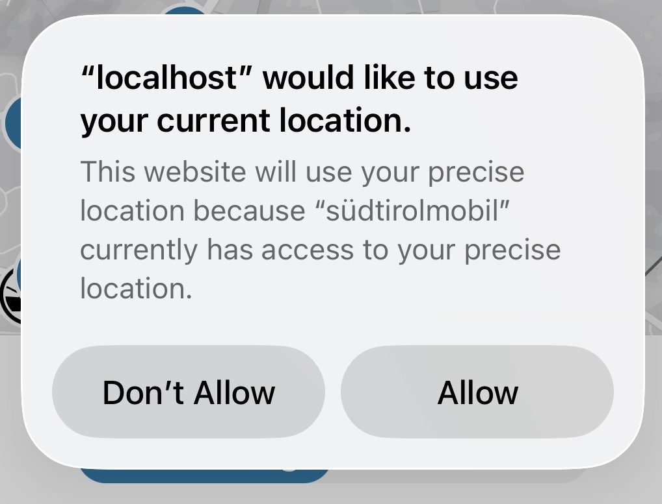
Südtirol Mobil App: Diese Meldung erscheint bei jedem Öffnen. Was „localhost“ ist, muss kein Fahrgast wissen.
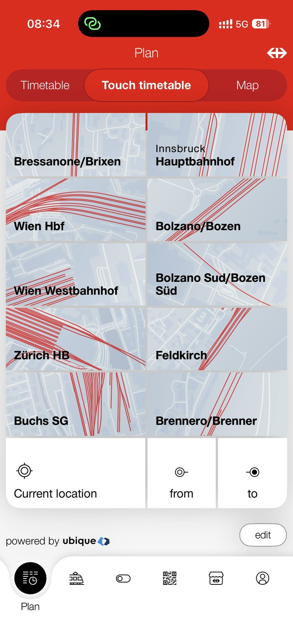
SBB Mobile: Der Touch Fahrplan merkt sich die eigenen Bahnhöfe, eine Verbindung ist ein Fingertipp entfernt. Funktioniert auch für Brixen und Bozen.
Anschließend muss eine entsprechend qualifizierte Softwarefirma damit beauftragt werden, die App von Grund auf neu zu konzipieren und umzusetzen, mit echten Fahrgästen als Testpersonen von Tag eins. Mit den heutigen Werkzeugen ist eine erste Version in drei Monaten machbar. Das Rad muss hier nicht neu erfunden werden. Es muss nur endlich richtig gebaut werden.
Fester Bestandteil der neuen App: ein Bug Reporting direkt aus der Fahrt heraus. Foto oder Video vom kaputten Display, zwei Fingertipps, abgeschickt, und die Rückmeldung der STA kommt in dieselbe App zurück (siehe Forderung 3).

Was es kostet
Die geschätzten Kosten belaufen sich auf unter 5 Millionen Euro. Das ist deutlich weniger, als die Entwertungsgeräte gekostet haben, die wir in Forderung 2 abschaffen wollen.

Heute und mit unserer Forderung
MIT UNSERER FORDERUNG: So wäre es (was die Forderung bringt)
Zahl | Was sie bedeutet
2 Tipps | von der Startseite bis zum Ticket
3 Monate | bis zur ersten neuen Version
0 | unverständliche Fehlermeldungen
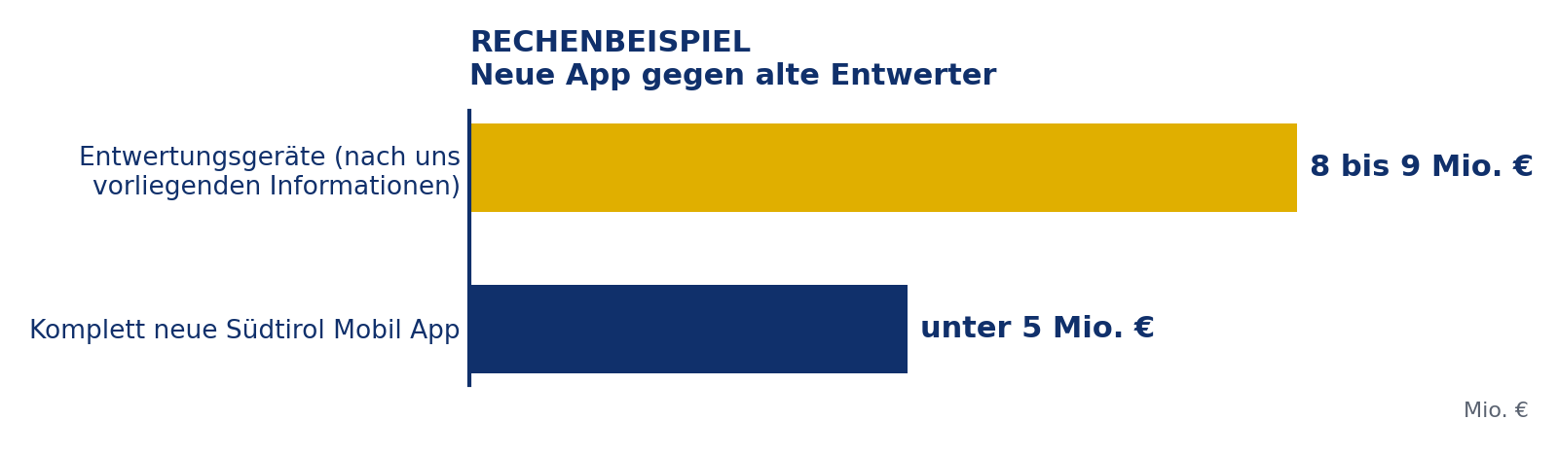
Rechenbeispiel: Neue App gegen alte Entwerter
Quellen
- SWZ (11.05.2026): Jugendring fordert digitale Entwertung für alle Pass Inhaber https://swz.it/so-bewegt-sich-suedtirols-jugend/
- südtirolmobil: Anleitung zur mobilen Entwertung in der App https://www.suedtirolmobil.info/de/tickets/smartphone-statt-entwertungsgeraet
- Schweizerische Bundesbahnen SBB https://www.sbb.ch

6. Finanzierung verlagern
Neun Euro Schiene für jeden Euro Straße

Das fordern wir, in Kürze
Investitionskosten | mehrere Milliarden Euro über Jahrzehnte, großteils Umschichtung aus dem Straßenbau
Laufende Kosten | steigt mit dem Angebot, teils durch Fahrgeld gedeckt
Umsetzungsdauer | Umschichtung ab Haushalt 2027, Ausbau über 15 bis 20 Jahre
Start | sofort
Südtirol muss seine Prioritäten bei der Verkehrsinfrastruktur grundlegend neu ordnen. Allein für 2026 sind rund 140 Millionen Euro für Straßenbauarbeiten vorgesehen. Dazu kommen knapp 70 Millionen Euro für die Instandhaltung der Landes und Staatsstraßen (65,6 Millionen zu Jahresbeginn plus ein Zusatzprogramm von 24,9 Millionen im August). Gleichzeitig laufen große Investitionen in die Schieneninfrastruktur häufig über staatliche Mittel und RFI, was einen direkten Vergleich der jährlichen Landesausgaben schwierig macht. Klar ist aber: Wenn Südtirol ernsthaft weniger Autoverkehr will, muss sich diese Priorität auch in den Investitionen widerspiegeln. Wir fordern deshalb langfristig eine massive Umschichtung der Investitionsmittel zugunsten des öffentlichen Verkehrs. Ziel: Auf lange Sicht sollen für jeden Euro neue Straßeninfrastruktur neun Euro in den Ausbau des öffentlichen Verkehrs und insbesondere der Bahn fließen.

Put the money where your mouth is
Landesrat Alfreider redet immer wieder darüber, wie wichtig es ist, dass wir weniger Autos auf den Straßen haben. „Put the money where your mouth is“ ist hier das passende englische Sprichwort. Wörtlich: Leg dein Geld dorthin, wo dein Mund ist. Gemeint ist: Wer etwas verkündet, soll es auch bezahlen. Wer sagt, er wolle weniger Autoverkehr, muss sein Budget so ausgeben, dass weniger Autoverkehr entsteht. Sonst ist es nur Reden.
Wer gleichzeitig weiterhin große Straßenprojekte plant und baut, schafft zusätzliche Autokapazität. Genau hier kommt das Phänomen der induzierten Nachfrage ins Spiel: Wird die Kapazität für den Autoverkehr erhöht, wird das Autofahren attraktiver und es entstehen neue Fahrten. Ein Teil der gewonnenen Kapazität wird dadurch wieder aufgezehrt. Oder vereinfacht gesagt: Wer Straßen sät, erntet Verkehr. Das ist ein altbekanntes Phänomen in der Mobilitätsplanung und lässt sich weltweit beobachten.
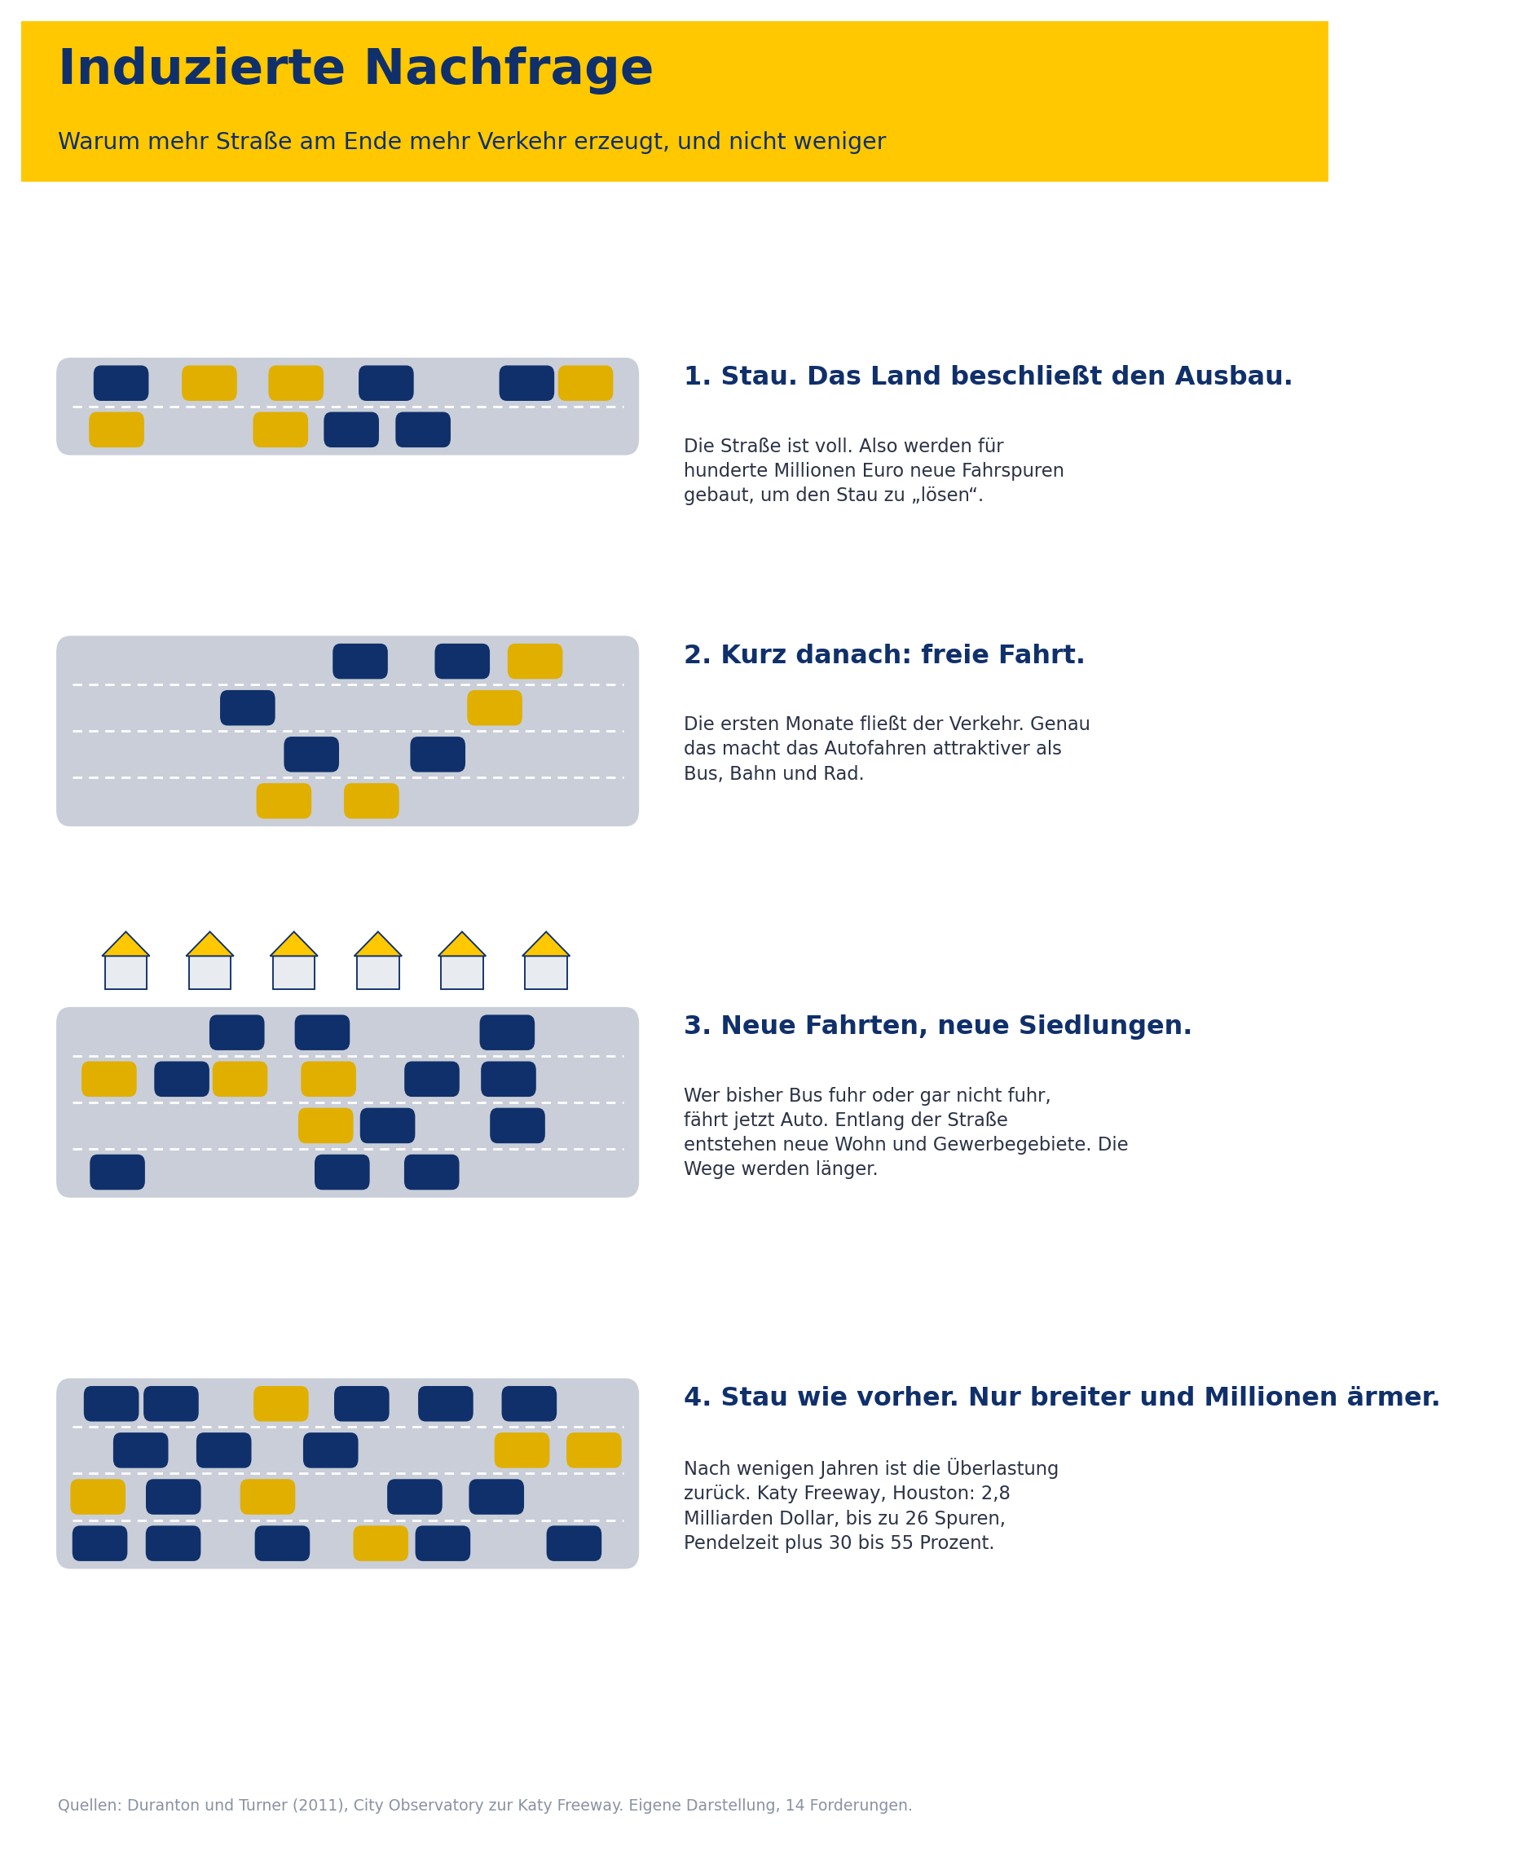
Induzierte Nachfrage in vier Schritten. Zum Durchklicken. Eigene Darstellung nach Duranton und Turner (2011) und City Observatory.
Ein besonders bekanntes Beispiel ist die Katy Freeway in Houston, Texas. Die Autobahn wurde für rund 2,8 Milliarden US Dollar auf bis zu 26 Fahrspuren ausgebaut. Zunächst verbesserten sich die Fahrzeiten tatsächlich. Wenige Jahre später war die Überlastung zurück: Der morgendliche Pendelweg dauerte 2014 um 30 Prozent länger als vor dem Ausbau, der abendliche um 55 Prozent.
Auch Berlin zeigt sehr anschaulich, wohin zusätzliche Autobahnkapazität führt. Der 16. Bauabschnitt der A100 zwischen Neukölln und Treptow ist 3,2 Kilometer lang und kostete rund 721 Millionen Euro (!). Das sind etwa 225.000 Euro pro Meter. Seit der Eröffnung im August 2025 kommt es rund um die Anschlussstelle Treptower Park regelmäßig zu Staus von bis zu einer Stunde, der Ausweichverkehr belastet die Wohnviertel.
Natürlich ist nicht jedes Straßenprojekt automatisch falsch. Wenn ein Dorf für 150 Millionen Euro eine Umfahrung baut, gibt das kurzfristig Entlastung für den Dorfkern. Es führt aber auch dazu, dass das Autofahren auf der Hauptachse flüssiger wird, das Auto also belohnt wird, und wieder mehr Menschen ins Auto steigen, weil „es jetzt ja eh die Umfahrung gibt“. Nach wenigen Jahren ist der Verkehr wieder derselbe, nur können jetzt noch mehr Autos, Touristen und Lkw in eine Region gepresst werden.

Eine Neuorientierung der Finanzmittel zugunsten des öffentlichen Verkehrs würde massiv Abhilfe schaffen
Ein erster Schritt wäre, langfristig alle Zugstrecken in Südtirol zweigleisig auszubauen. Eine zweigleisige Bahnstrecke kann im Extremfall, also bei U Bahn ähnlichem Betrieb, 60.000 bis 80.000 Personen pro Stunde und Richtung befördern. Eine Autobahnspur schafft in der Spitzenstunde 1.500 bis 2.500 Fahrzeuge, bei durchschnittlich 1,2 Personen pro Auto also rund 2.000 bis 3.000 Personen. Das entspricht ungefähr der Kapazität einer 30 spurigen Autobahn. Solche Werte sind mit Regionalzügen natürlich nicht erreichbar. Aber 10.000 bis 20.000 Personen pro Stunde und Richtung sind mit einer zweigleisigen Strecke und dichtem Takt durchaus realistisch. Die Schweizer S Bahn Strecke Winterthur bis Effretikon befördert heute schon 40.000 Personen pro Stunde. Damit bewegt man sich in einer Größenordnung, die der Kapazität einer 6 bis 8 spurigen Autobahn entspricht.
Wir sprechen hier von möglichen Kapazitäten. Wie sinnvoll eine derart hohe Kapazität auf einzelnen Strecken tatsächlich ist, muss evaluiert werden. Sie schafft jedoch eine zukunftssichere Infrastruktur, die laufend mit mehr Zügen aufgestockt werden kann. Der Takt kann dann zum Beispiel von einem Zug alle 30 Minuten auf einen Zug alle 15 Minuten verdichtet werden, und das Angebot wird mit jedem zusätzlichen Fahrgast besser statt schlechter. Der Zug ist das einzige Verkehrsmittel, das bei intensiverer Nutzung sogar besser wird.

Zweigleisig heißt zuverlässig
Ein zweigleisiger Ausbau würde zudem die Zuverlässigkeit deutlich erhöhen. Auf eingleisigen Strecken müssen Züge in Gegenrichtung immer wieder aufeinander warten. Das ist eine der wesentlichen Ursachen für Verspätungen und Ausfälle, insbesondere auf der Strecke Franzensfeste bis Innichen, aber vor allem auf der Strecke Bozen bis Meran. Dort ist der Zug heute im Schnitt mit 41 km/h unterwegs. Hat ein Zug 15 Minuten Verspätung, fällt der nächste häufig aus, weil die eingleisige Strecke sonst verstopft. Und der zweigleisige Ausbau ist laut aktueller Planung erst für 2038 vorgesehen. Das ist zu spät.

Auch Autofahrer profitieren
Wenn Südtirol nach und nach ein besseres, schnelleres und zuverlässigeres Öffi Netz aufbaut, werden viele Menschen darauf umsteigen. Und das Beste an der ganzen Sache: Diese Maßnahme würde auch den Autofahrern zugutekommen. Die meisten Menschen müssen für den Weg zur Arbeit, zu Freunden oder zu anderen alltäglichen Zielen lediglich sich selbst und vielleicht eine kleine Tasche transportieren. Ein großer Teil davon würde auf Zug und Bus ausweichen, wenn das Angebot gut, zuverlässig und vor allem jederzeit verfügbar ist.
Wir sehen in Ländern wie der Schweiz, Japan oder China, dass bei exzellent ausgebauten Zugnetzen sehr viele Menschen das Auto stehen lassen. Das würde auch die Straßen in Südtirol erheblich entlasten und freie Fahrt für jene schaffen, die tatsächlich auf das Auto angewiesen sind: Handwerker mit Werkzeug und Material, Baufahrzeuge, Liefer und Logistikverkehr, Pflegedienste, Servicetechniker, Einsatzfahrzeuge, landwirtschaftliche Fahrzeuge oder Menschen, die schwere und sperrige Güter transportieren müssen.
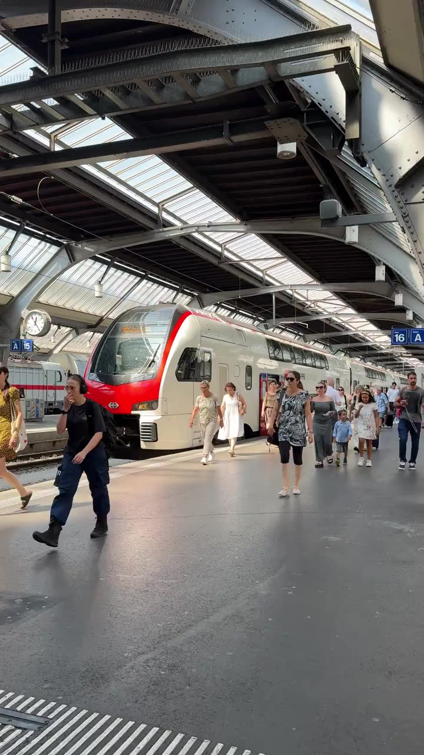
Schweiz: Wo der Takt dicht und der Zug verlässlich ist, lassen die Menschen das Auto stehen. (Standbild aus dem Video, Video: Moritz Holzinger)
Es ist möglich, die finanziellen Mittel entsprechend neu zu priorisieren und in den öffentlichen Verkehr umzuschichten. Man muss es nur wollen.

Exkurs: Riggertalschleife
Ganz abgesehen von den immens hohen Kosten der Straßenprojekte liebt es die Landesregierung, auch für den Zug immer neue Tunnels, Brücken und Bauwerke in Gang zu setzen. Natürlich sind diese willkommen und sie werden den Zug unbestritten verbessern. Doch es stellt sich die Frage, ob Aufwand und Nutzen noch zusammenpassen, denn manche Projekte kosten, verglichen mit ihrem Nutzen, sehr viel Geld.
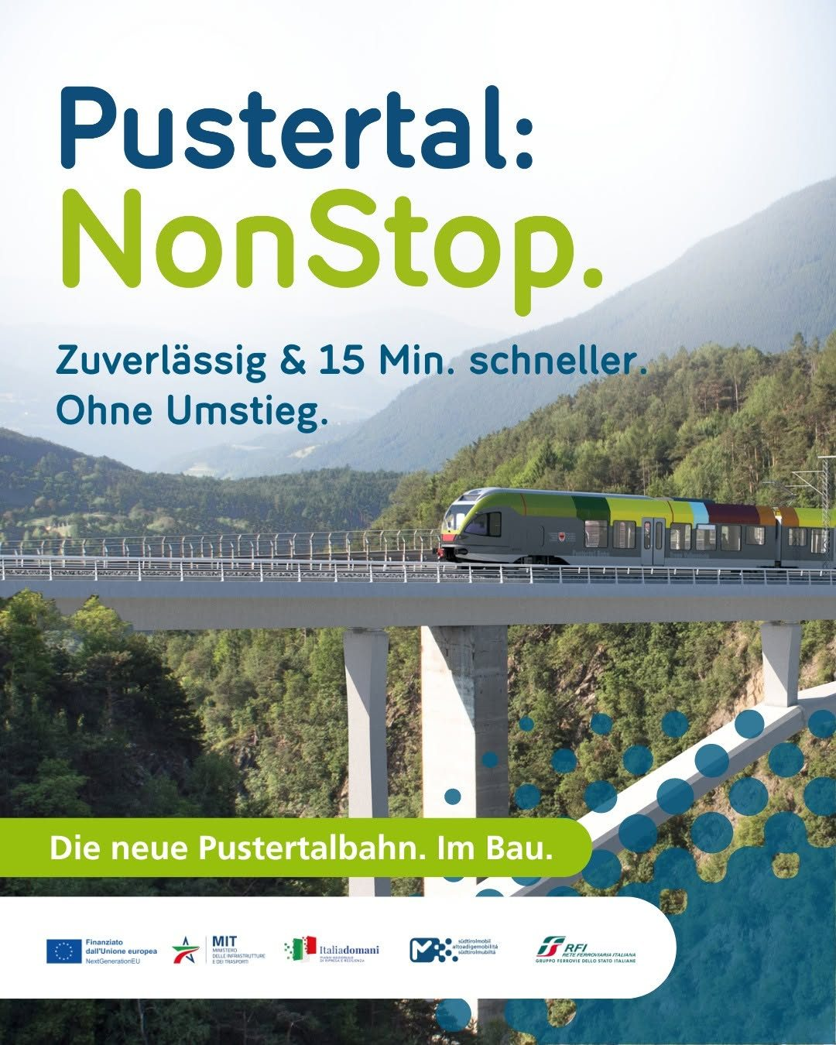
Das Plakat des Landes: „NonStop. Ohne Umstieg.“ Was nicht draufsteht: Für alle, die aus Bozen kommen, wandert der Umstieg nach Brixen. (Plakat: Land Südtirol, STA, RFI)
Die Riggertalschleife sollte laut RFI und Land noch vor den Olympischen Winterspielen im Februar 2026 eröffnet werden. Offiziell ist inzwischen von 2027 die Rede, realistisch wird es 2028. Allein die Bauausschreibung lag bei rund 140 Millionen Euro, dazu kamen rund 70 Millionen Euro für die Modernisierung der Bestandsstrecke im Pustertal. Das Bauwerk über das Riggertal verkürzt die Fahrzeit von Bozen nach Bruneck laut STA um 15 Minuten: von rund 1 Stunde 30 Minuten auf 1 Stunde 15 Minuten.
Die meisten Leser werden zustimmen, dass das keine wahnsinnige Verbesserung ist. Das eigentliche Problem ist ein anderes: Aktuell werden in Franzensfeste oft Anschlüsse verpasst, und die Fahrzeit verlängert sich durch 30 Minuten Wartezeit nochmals um ein Drittel.
Würde man das Pustertal zweigleisig ausbauen (was natürlich mehr als die Riggertalschleife kosten würde), könnte man zwischen Franzensfeste und Lienz einen 15 Minuten Takt einführen. Damit würde das Anschlussproblem weitgehend verschwinden, denn man müsste höchstens 15 Minuten auf den nächsten Zug warten.
Achtung: Auch mit fertiger Riggertalschleife löst sich das Problem der verpassten Anschlüsse nicht von selbst. Wahrscheinlich wird jeder zweite Zug von Meran kommend nach Bruneck fahren, jeder andere zum Brenner. Das heißt, der Umstieg verschiebt sich in vielen Fällen einfach von Franzensfeste nach Brixen, das der neue Mobilitätsknoten werden soll. Bei gleichbleibendem 30 Minuten Takt ins Pustertal wartet man dann eben dort 30 Minuten. Die effektive Fahrzeit von Bozen nach Bruneck beträgt bei verpasstem Anschluss trotz der 15 Minuten Ersparnis dann rund 1 Stunde 45 Minuten.
Das ist nur ein Beispiel. Logischerweise ist es selten möglich, eine höhere Zugfrequenz einzuführen, ohne die Infrastruktur auszubauen. Das alles muss mitbedacht und mitgerechnet werden. Aber gerechnet werden muss mit dem Ziel eines dichten Taktes, nicht mit dem Ziel eines schönen Bauwerks.

Heute und mit unserer Forderung
HEUTE: So ist es jetzt (Ist Zustand, keine Forderung)
Zahl | Was sie bedeutet
140 Mio. € | Straßenbau des Landes 2026
70 Mio. € | Straßeninstandhaltung 2026
225.000 € | pro Meter Autobahn (A100, Berlin)
41 km/h | Durchschnittstempo Zug Meran bis Bozen
MIT UNSERER FORDERUNG: So wäre es (was die Forderung bringt)
Zahl | Was sie bedeutet
9 : 1 | Schiene zu Straße bei neuen Infrastrukturinvestitionen, langfristig
15 min | Takt auf zweigleisig ausgebauten Strecken
2 Gleise | auf allen Bahnstrecken des Landes, Meran bis Bozen zuerst
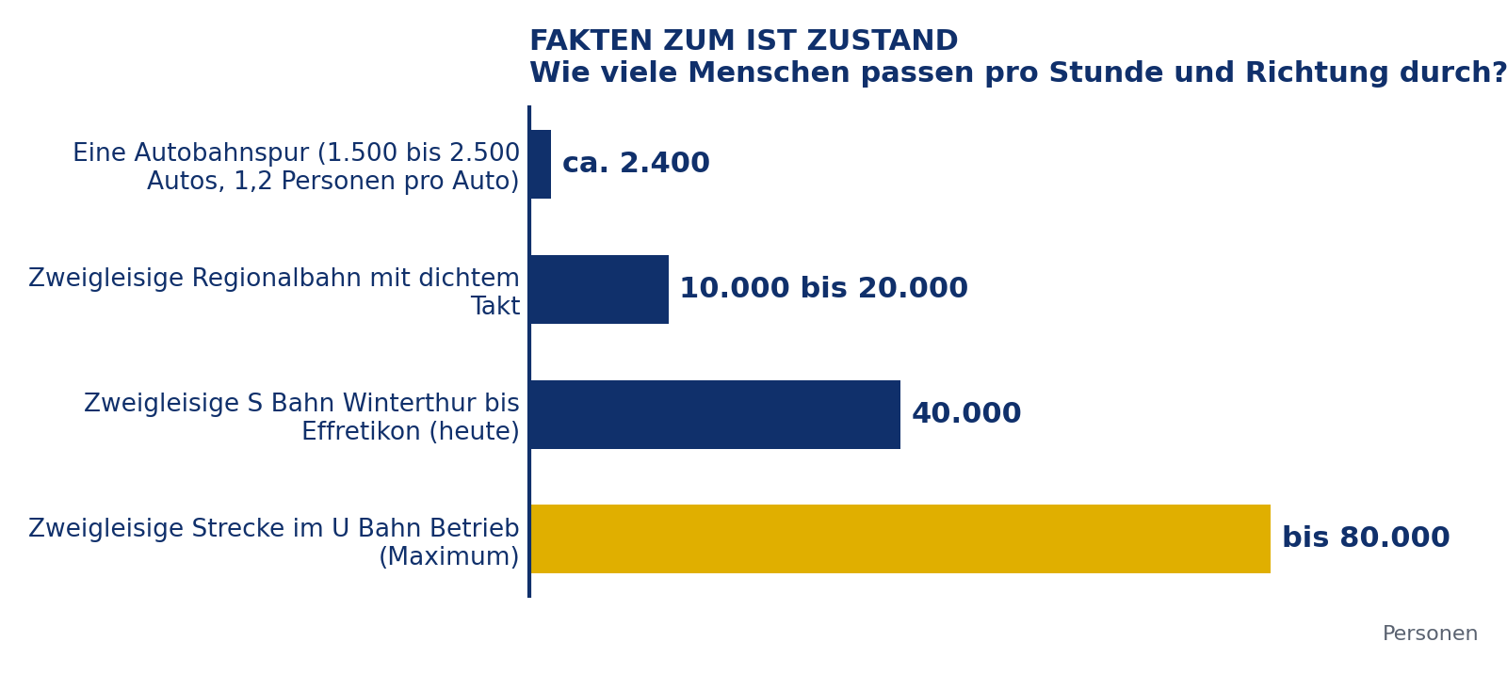
Fakten zum Ist Zustand: Wie viele Menschen passen pro Stunde und Richtung durch?
Quellen
- Südtirol News: 413 Millionen Euro Straßenbau 2025 bis 2027, davon 140 Millionen 2026 https://www.suedtirolnews.it/wirtschaft/413-mio-euro-so-viel-pumpt-das-land-suedtirol-in-den-strassenbau
- Südtirol News: Straßeninstandhaltung 2026, 65,61 Millionen Euro https://www.suedtirolnews.it/politik/strasseninstandhaltung-massnahmen-fuer-2026-genehmigt
- Südtirol News (28.08.2026): Zusatzprogramm 24,94 Millionen, insgesamt knapp 70 Millionen https://www.suedtirolnews.it/politik/sicherheit-durch-instandhaltung-landesregierung-genehmigt-erstes-zusatzprogramm-2026
- City Observatory: Katy Freeway, 2,8 Milliarden Dollar, Pendelzeiten plus 30 und 55 Prozent https://cityobservatory.org/reducing-congestion-katy-didnt/
- ScienceABC: Induzierte Nachfrage, Katy Freeway 26 Spuren, mit Verweis auf Duranton und Turner (2011) https://www.scienceabc.com/innovation/why-adding-lanes-doesnt-fix-traffic-induced-demand
- t-online Berlin (27.08.2025): A100 16. Bauabschnitt, 3,2 km, 721 Millionen Euro https://berlin.t-online.de/region/berlin/id_100887204/berlin-kosten-strecke-kritik-das-steckt-hinter-dem-a100-ausbau.html
- digitalwerk (12/2025): A100, teuerster Autobahnabschnitt Deutschlands, Staus bis 60 Minuten https://www.digitalwerk.io/construct-xplore/deutschlands-teuerster-autobahnabschnitt-a100-berlin---bau-kosten-kontroversen
- Wissenschaftliche Dienste des Deutschen Bundestags (2024): Verkehrsmittel im Personenverkehr im Vergleich (Kapazitäten) https://www.bundestag.de/resource/blob/996236/f0ff11fd441ec9fd5f45cd414e9a7c62/WD-5-005-24-pdf.pdf
- Stellungnahme zum Schweizer Sachplan Verkehr: Winterthur bis Effretikon 40.000 Personen pro Stunde, Autobahnspur 1.500 bis 2.500 Fahrzeuge https://www.lok-report.de/images/news/news_2021_02/ARE-201215-Entwurf-Sachplan-Verkehr-Programm-Anh%C3%B6rung-IBSB-Stellungnahme.pdf
- STOL (12.06.2026): Meran bis Bozen, 41 km/h, zweigleisiger Ausbau erst 2038 https://www.stol.it/artikel/politik/meran-bozen-41-kmh-sind-zu-langsam-und-2038-ist-zu-spaet
- STA (16.10.2023): Riggertalschleife, Zuschlag 138 Millionen Euro, 17 Minuten weniger Fahrzeit https://www.sta.bz.it/de/news/2023-10-16-riggertalschleife/
- südtirolmobil: Die neue Pustertalbahn, 15 Minuten Ersparnis, Bozen bis Bruneck künftig 1:15 https://www.suedtirolmobil.info/de/projekte/oeffentlicher-nahverkehr/die-neue-pustertalbahn
- UnserTirol24 (02.10.2025): RFI bestätigt Eröffnung vor Olympia 2026 https://www.unsertirol24.com/2025/10/02/olympia-2026-im-blick-riggertalschleife-soll-planmaessig-fertig-werden/
- italien.news (27.03.2026): Inbetriebnahme der Riggertalschleife jetzt für 2027 geplant https://italien.news/lokal/news-suedtirol/pustertalbahn-laengerer-halt-kuenftig-in-innichen/
- ORF Südtirol (27.01.2026): 70 Millionen Euro Modernisierung der Pustertalbahn https://suedtirol.orf.at/stories/3339514/

7. Neue mutige Infrastruktur
Überetsch, Meran bis Bozen, Gröden, Ahrntal, Ring Meran

Das fordern wir, in Kürze
Investitionskosten | 1 bis 3 Milliarden Euro über 15 Jahre, aus dem umgeschichteten Straßenbudget
Laufende Kosten | steigt mit dem Angebot, teils durch Fahrgeld gedeckt
Umsetzungsdauer | Baubeschluss für alle Projekte innerhalb von 2 Jahren, Bau gestaffelt bis 2040
Start | sofort: Meran bis Bozen und Überetsch zuerst
Südtirol hat kein Erkenntnisproblem, es hat ein Umsetzungsproblem. Über fast jedes Bahnprojekt in diesem Kapitel wird seit Jahren, teils seit Jahrzehnten geredet. Es gibt Machbarkeitsstudien, Landtagsbeschlüsse, Zeitungsartikel, Wahlversprechen. Was fehlt, sind Baubeschlüsse mit Datum und Budget. Wir fordern, dass die folgenden fünf Projekte innerhalb von zwei Jahren einen verbindlichen Baubeschluss bekommen und gestaffelt bis 2040 fertig sind. Finanziert aus dem Geld, das laut Forderung 6 aus dem Straßenbau umgeschichtet wird.

1. Meran bis Bozen zweigleisig, und zwar schneller
Das Land ist hier, das muss man fairerweise sagen, bereits dran. Seit 2015 gibt es ein Rahmenabkommen mit RFI, Italferr arbeitet an der Machbarkeitsstudie, Direktzüge würden nur noch 26 Minuten brauchen statt 40. Zwei Probleme bleiben. Erstens das Datum: 2038. Ein Ballungsraum mit fast 200.000 Menschen wartet dann 23 Jahre auf ein zweites Gleis. Zweitens der Umfang: Geplant sind rund 24 der 31,5 Kilometer zweigleisig, von Untermais bis Kaiserau. Die Stadteinfahrten in Meran und Bozen blieben eingleisig. Damit wandert der Engpass nur von der Strecke an ihre beiden Enden, und genau dort, wo die meisten Züge fahren, wartet wieder einer auf den anderen. Wir fordern den durchgehenden zweigleisigen Ausbau vom Bahnhof Meran bis zum Bahnhof Bozen, ohne Flaschenhals, mit Baubeginn bis 2028 und Fertigstellung deutlich vor 2038. Alles, was RFI beschleunigen kann, soll das Land vorfinanzieren.
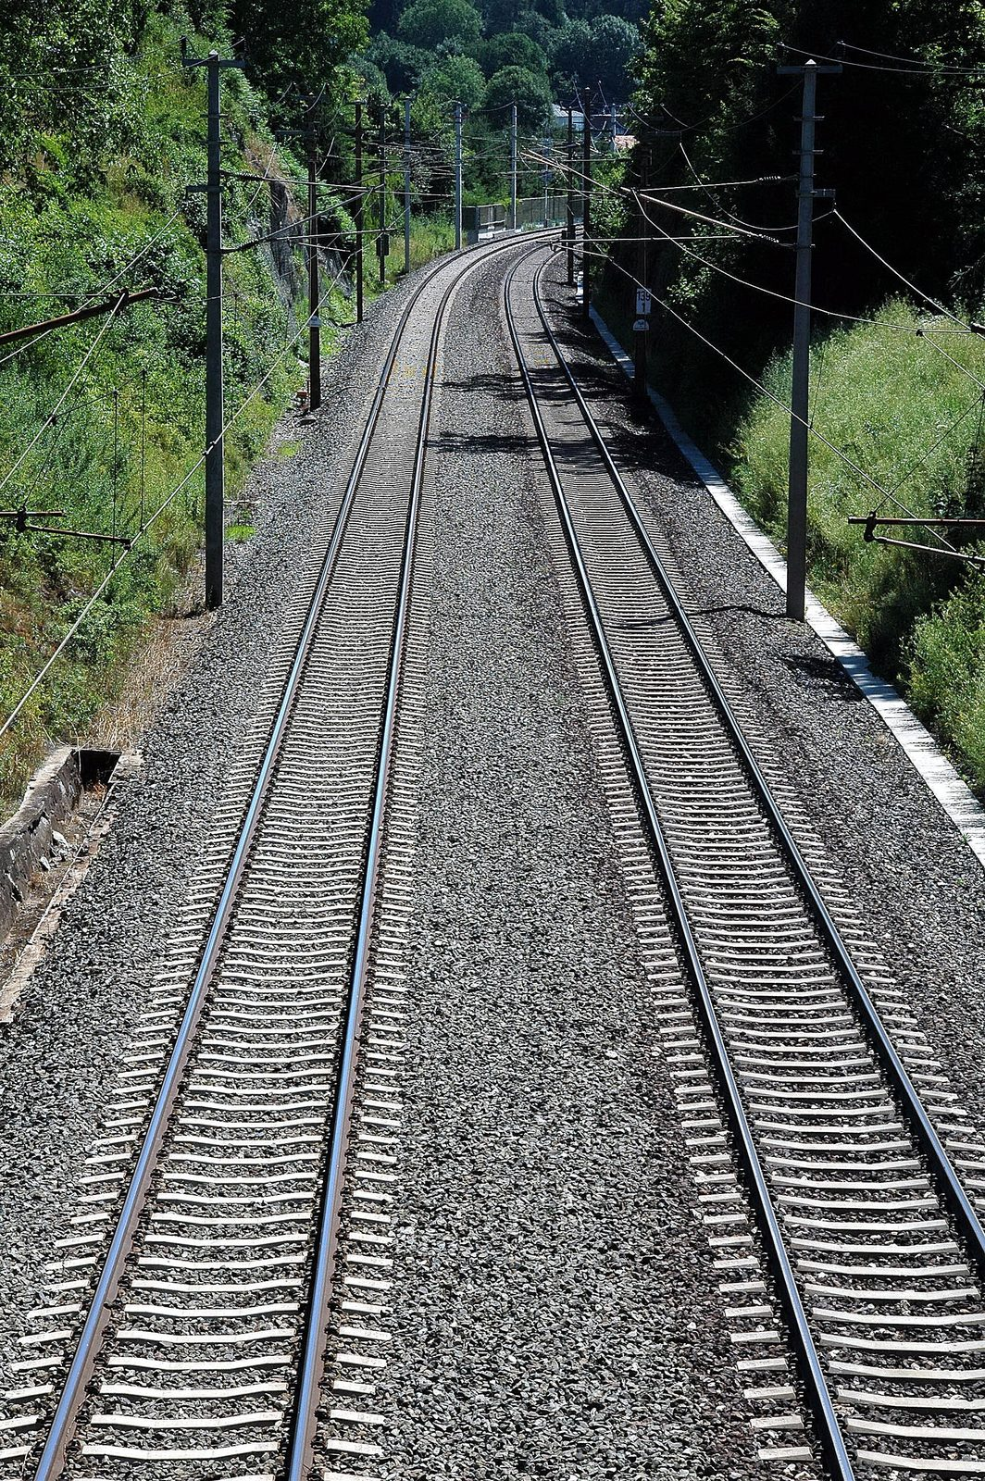
So sieht Zuverlässigkeit aus: zwei Gleise auf der ganzen Strecke, von Bahnhof zu Bahnhof. Züge müssen nicht mehr aufeinander warten. (Foto: [Quelle eintragen])

2. S Bahn ins Überetsch
Mehr als 10.000 Menschen pendeln laut Landesmobilitätsplan täglich zwischen Eppan, Kaltern und Bozen. Die Busse sind voll, mehr Busse scheitern am Fahrermangel, die Straße ist jeden Morgen dicht. Die Überetscher Bahn wurde 1971 eingestellt, seither wird über ihre Wiederauferstehung diskutiert. Der Landtag hat sich dafür ausgesprochen, eine Machbarkeitsstudie ist in Auftrag. Es reicht. Die S Bahn Überetsch, ob als Bahn oder als Tram nach Forderung 13, braucht einen Baubeschluss, nicht die nächste Studie.
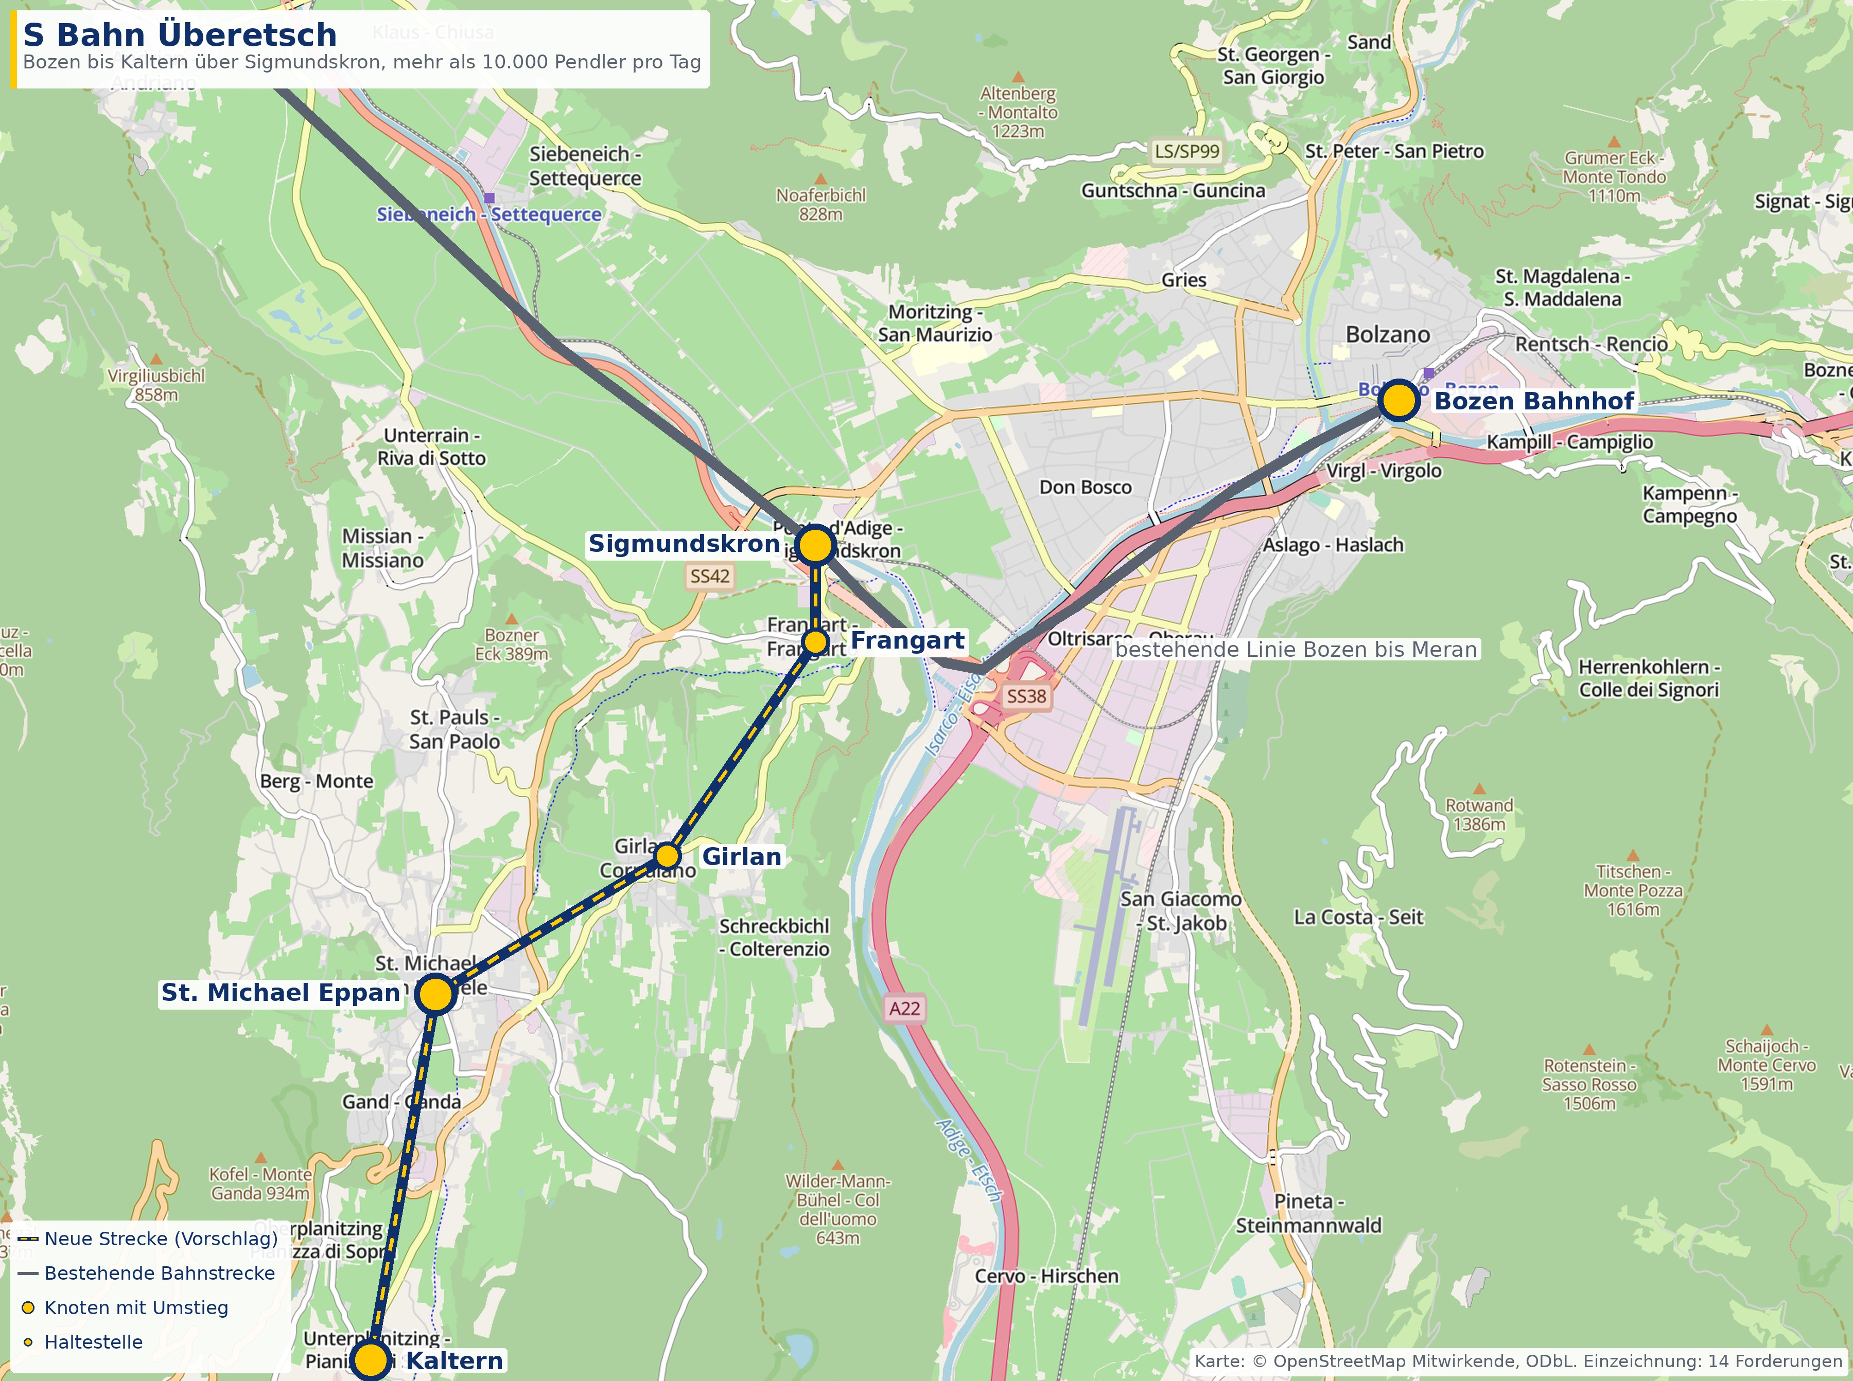
S Bahn Überetsch: von Bozen auf der bestehenden Linie bis Sigmundskron, dann neu über Frangart und Girlan nach St. Michael Eppan und Kaltern. (Karte: OpenStreetMap Mitwirkende)

3. S Bahn Gröden
Gröden ist das Tal mit dem höchsten Verkehrsaufkommen pro Einwohner im Land, mit einer Grödner Bahn, die es bis 1960 schon einmal gab, und mit einer Machbarkeitsstudie für eine neue Dolomitenbahn, die öffentlich diskutiert wurde. Der letzte Bus von Bozen nach Wolkenstein fährt heute um 19:28 Uhr. Ein Tal mit Zehntausenden Gästebetten und einem 19:28 Uhr Bus braucht eine Schiene.
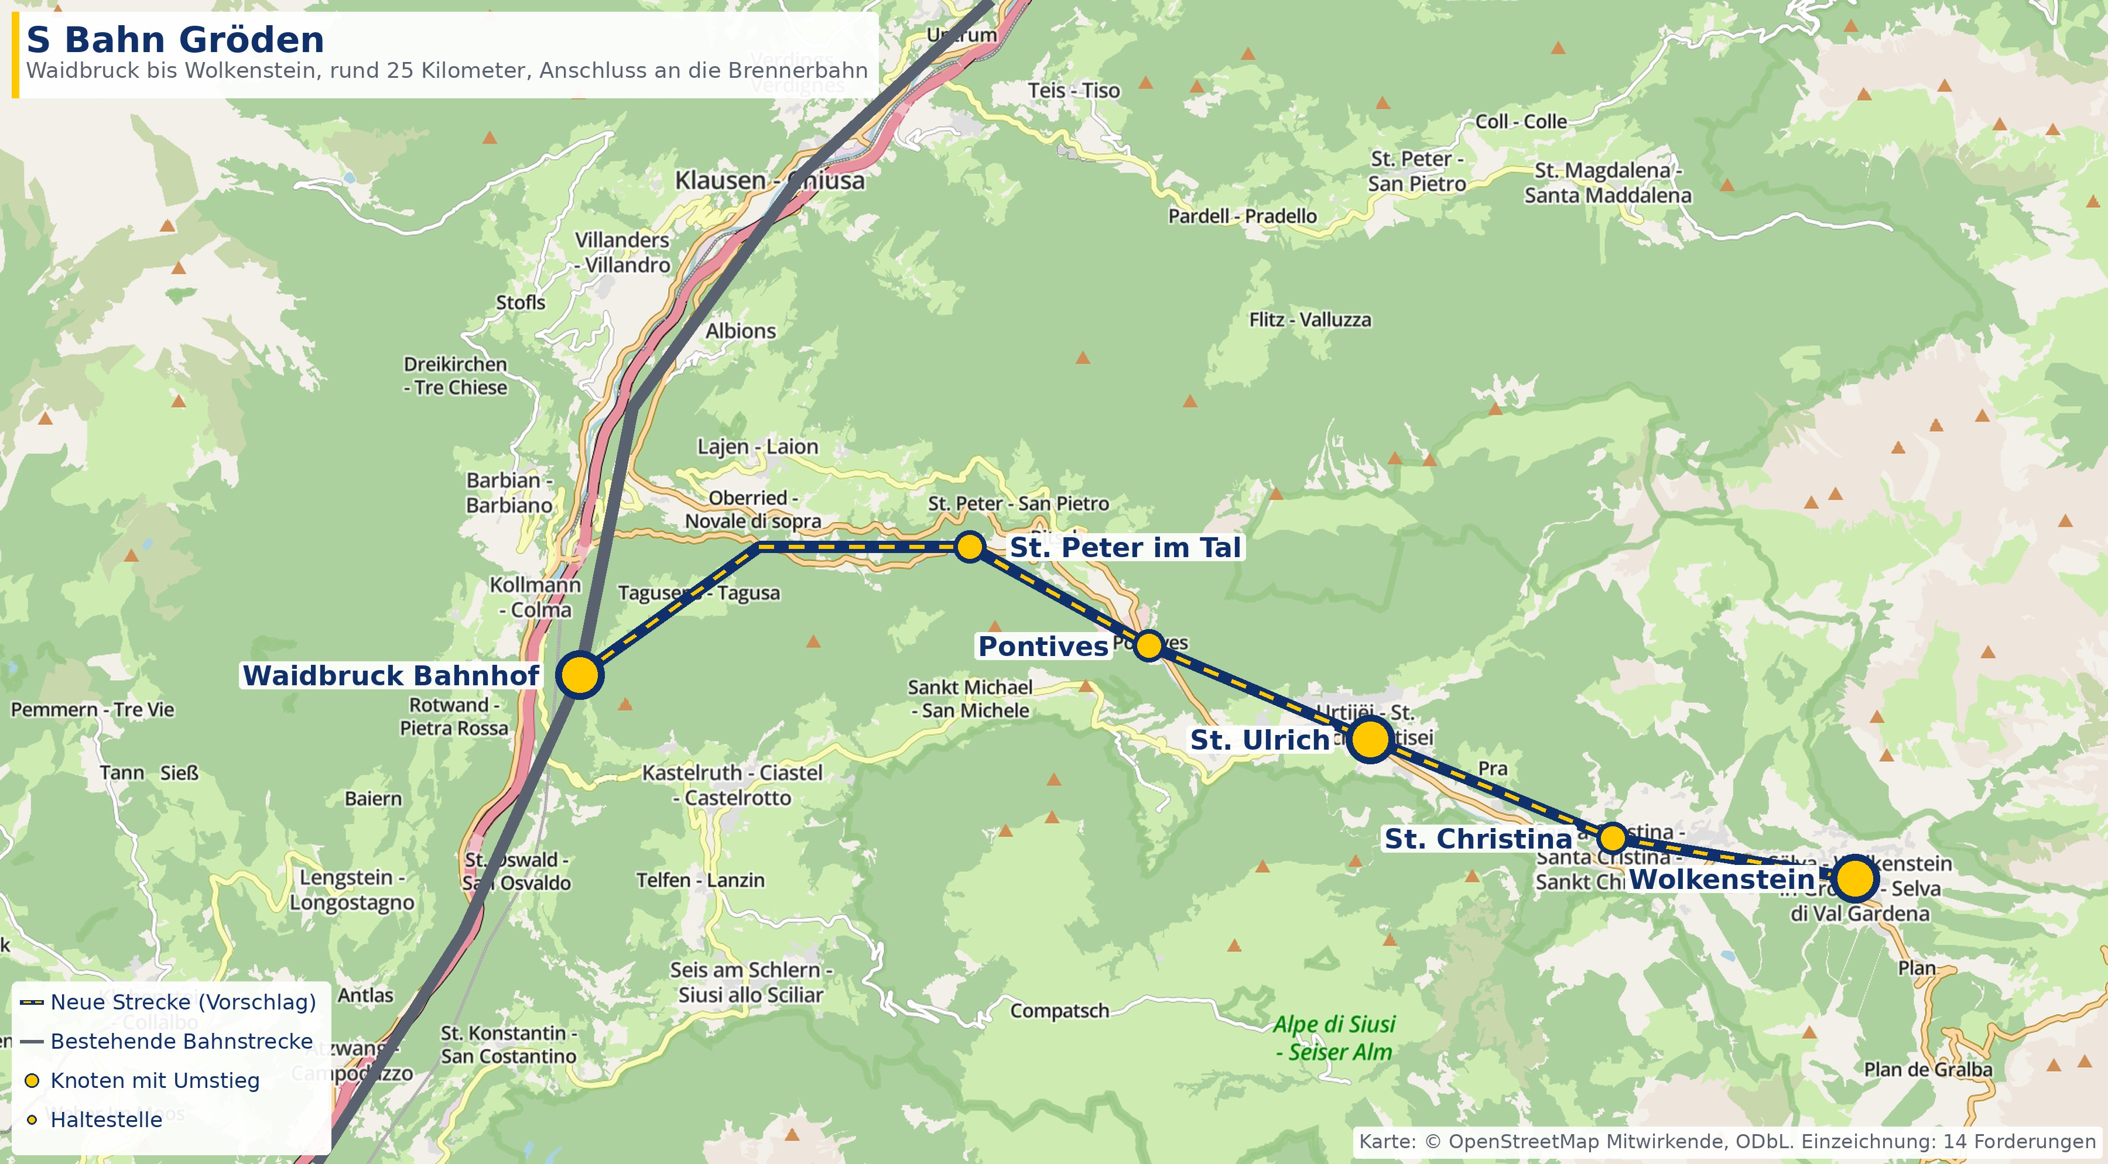
S Bahn Gröden: ab Waidbruck durchs Tal nach St. Ulrich, St. Christina und Wolkenstein. Rund 25 Kilometer. (Karte: OpenStreetMap Mitwirkende)

4. S Bahn Ahrntal
Das Tauferer Ahrntal hatte bis 1957 eine Bahn. Heute fahren im Halbstundentakt Busse von Bruneck nach Sand in Taufers, die im Berufsverkehr voll sind. Eine Stadtbahn von Bruneck über Gais und Uttenheim nach Sand in Taufers, als Verlängerung der Pustertalbahn mit Anschluss an den Südtiroltakt, würde das Tal an das Bahnnetz anschließen und den Knoten Bruneck entlasten.
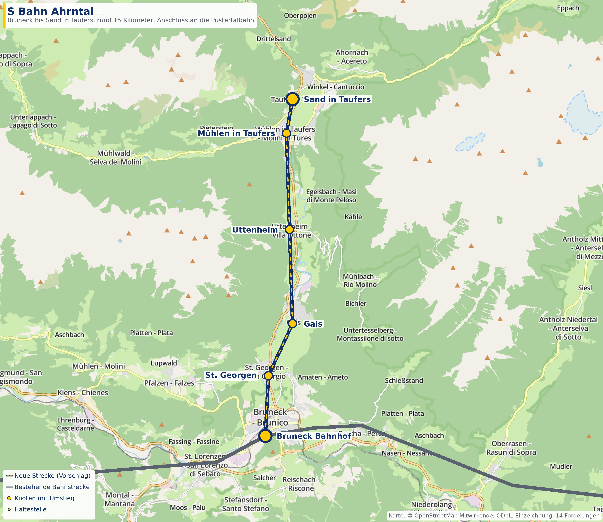
S Bahn Ahrntal: Bruneck, St. Georgen, Gais, Uttenheim, Mühlen, Sand in Taufers. Rund 15 Kilometer, als Verlängerung der Pustertalbahn. (Karte: OpenStreetMap Mitwirkende)

5. Neu: Ringbahn Meran
Unser eigener Vorschlag zur Evaluierung: eine Ringbahn von Algund über Meran, Untermais, Sinich, Lana und Marling zurück nach Algund. In diesem Ring leben rund 70.000 Menschen auf engstem Raum, dazu kommen die Industriezone Sinich, das Krankenhaus, die Schulen in Untermais und der Tourismus in Algund und Lana. Ein Teil der Strecke, nämlich Meran bis Sinich, könnte gleich mit dem zweiten Gleis der Linie Bozen bis Meran gebaut werden. Die Vinschgerbahn liefert den Abschnitt Meran bis Algund bereits. Was fehlt, ist der Bogen über Lana und Marling. Das ist keine fertige Idee, aber eine, die das Land ernsthaft rechnen soll, bevor die nächste Umfahrung geplant wird.
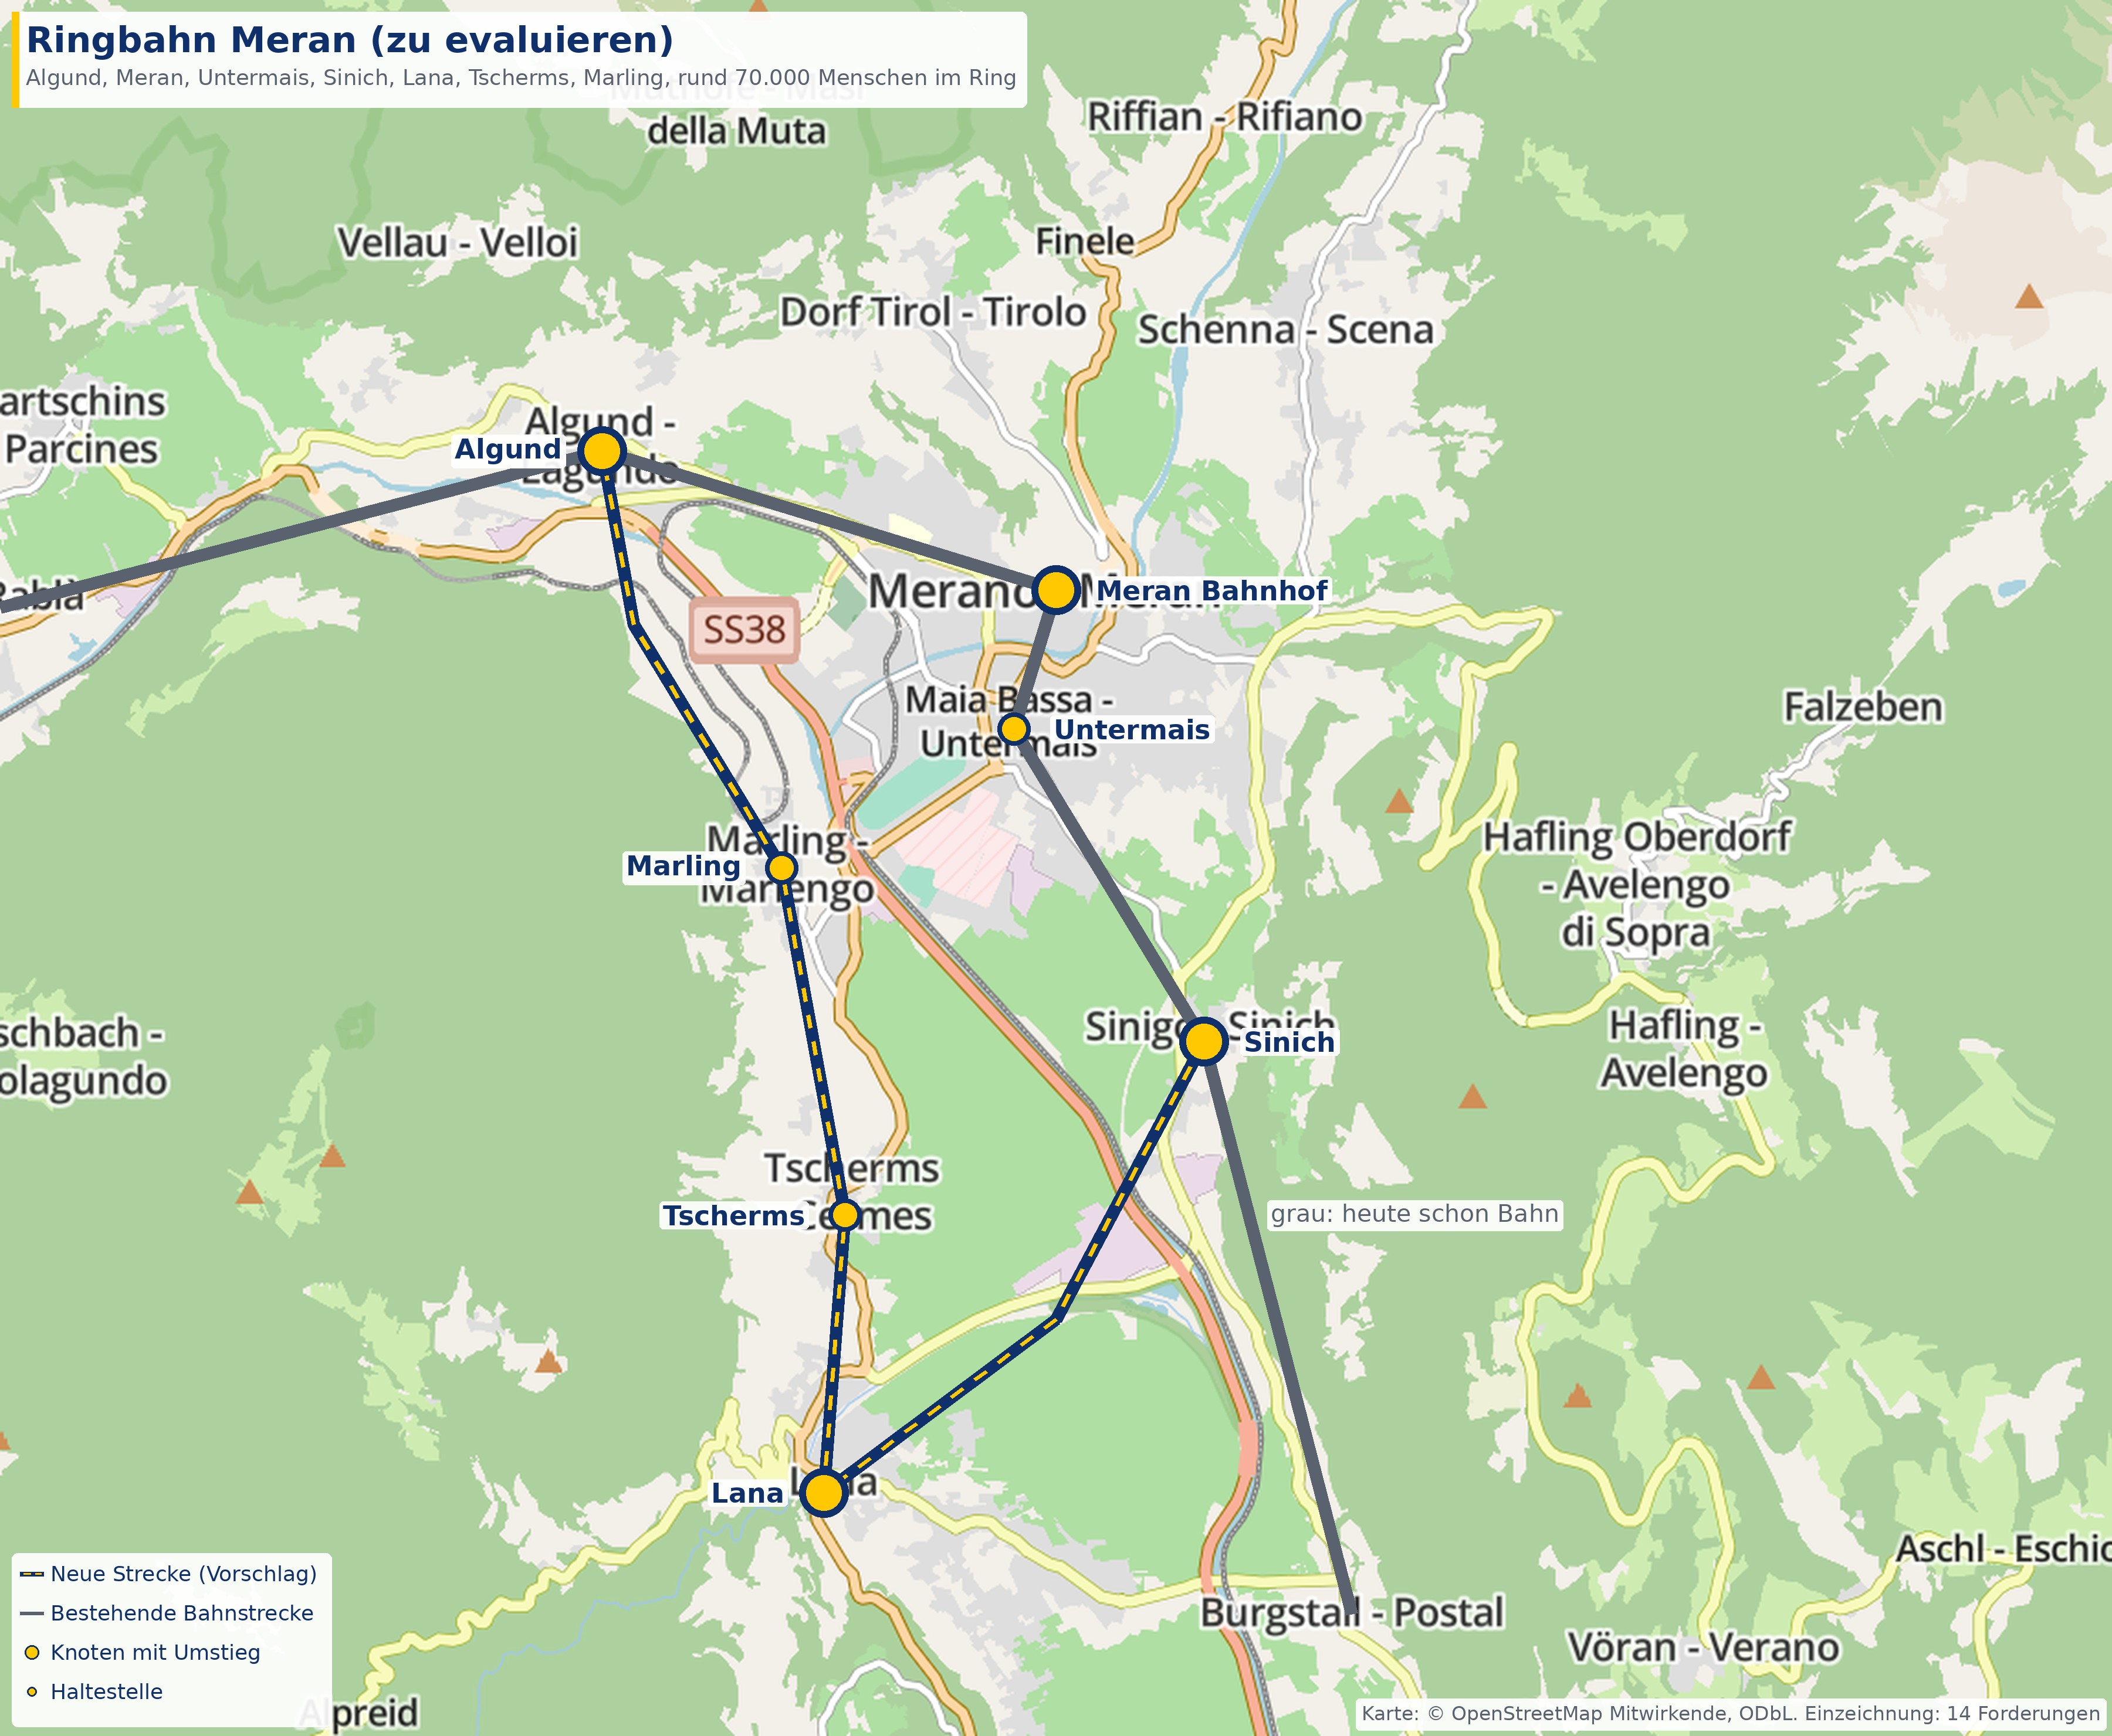
Ringbahn Meran: Grau ist heute schon Bahn (Algund bis Sinich). Neu wäre der Bogen Sinich, Lana, Tscherms, Marling, Algund. (Karte: OpenStreetMap Mitwirkende)

Warum jetzt
Jedes dieser Projekte dauert zehn Jahre von Beschluss bis Eröffnung. Wer 2026 nicht beschließt, eröffnet nicht vor 2036. Die Riggertalschleife zeigt, wie es geht: Sie wurde beschlossen, ausgeschrieben, gebaut, mit allen Verzögerungen. Genau diesen Weg fordern wir für die fünf Projekte oben. Nicht mehr reden. Bauen.
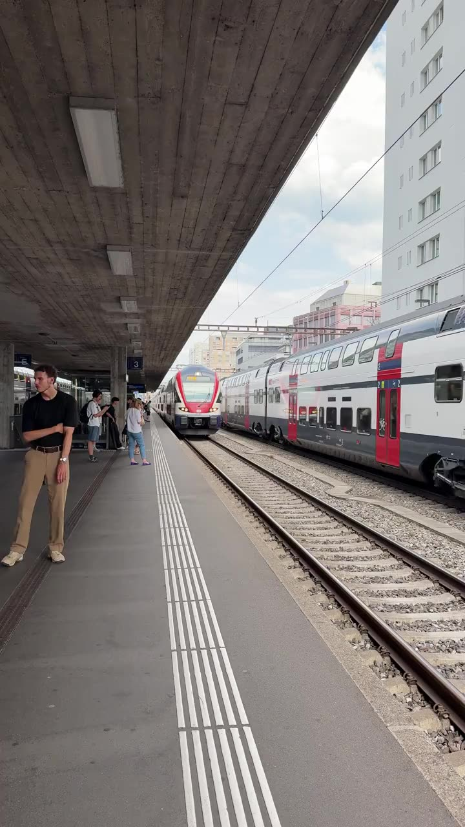
Die Schweiz hat ihr Bahnnetz in den 1990er Jahren mit „Bahn 2000“ beschlossen und dann einfach gebaut. Man kann das. (Standbild aus dem Video, Video: Moritz Holzinger)

Heute und mit unserer Forderung
HEUTE: So ist es jetzt (Ist Zustand, keine Forderung)
Zahl | Was sie bedeutet
seit 2015 | Rahmenabkommen Land und RFI für den zweigleisigen Ausbau Meran bis Bozen
2038 | aktuell geplante Fertigstellung Meran bis Bozen zweigleisig
1971 | Einstellung der Überetscher Bahn, seither Studien
41 km/h | Durchschnittstempo Zug Meran bis Bozen heute
MIT UNSERER FORDERUNG: So wäre es (was die Forderung bringt)
Zahl | Was sie bedeutet
5 | Bahnprojekte mit Baubeschluss innerhalb von zwei Jahren
2 Gleise | durchgehend vom Bahnhof Meran bis zum Bahnhof Bozen, ohne Flaschenhals
10.000 | Pendler pro Tag zwischen Überetsch und Bozen, die eine S Bahn brauchen
1 | Ringbahn um Meran, Algund, Marling, Lana und Sinich, evaluiert
Quellen
- südtirolmobil: Ausbau der Bahnlinie Bozen bis Meran, 24 von 31,5 km zweigleisig, Südtiroltakt https://www.suedtirolmobil.info/de/projekte/oeffentlicher-nahverkehr/bzme
- STA: Die Meraner Bahnlinie, Rahmenabkommen Land und RFI 2015 https://www.sta.bz.it/de/eisenbahnen-seilbahnen/die-meraner-bahnlinie/
- STOL (12.06.2026): Meran bis Bozen, 41 km/h, zweigleisig erst 2038 https://www.stol.it/artikel/politik/meran-bozen-41-kmh-sind-zu-langsam-und-2038-ist-zu-spaet
- Südtiroler Landtag: Beschlussantrag Überetscher Bahn, über 10.000 Pendler pro Tag https://api-idap.landtag-bz.org/doc/IDAP_722494.pdf
- Demanega (2022): Die neue Grödner Bahn, Potentiale und Machbarkeitsstudie https://demanega.com/2022/03/30/die-neue-groedner-bahn-potentiale-und-vorteile/
- Wikipedia: Überetscher Bahn, eingestellt 1971 https://en.wikipedia.org/wiki/%C3%9Cberetsch_Railway
- südtirolmobil Fahrplan 350 Gröden bis Waidbruck bis Bozen (letzter Bus ab Bozen 19:28) https://www.suedtirolmobil.info/fileadmin/pdf/2026/350_20251214.pdf

8. Längere Fahrtzeiten (Nightliner)
Stundentakt bis 1 Uhr, Hauptlinien rund um die Uhr, Nightliner jeden Tag

Das fordern wir, in Kürze
Investitionskosten | gering, die Fahrzeuge sind vorhanden
Laufende Kosten | 5 bis 10 Millionen Euro pro Jahr
Umsetzungsdauer | Nightliner an sieben Tagen sofort, der Rest zum nächsten Fahrplanwechsel
Start | sofort
Ein Hauptgrund, warum viele Menschen in Südtirol trotz eines Grundangebots lieber zum Auto greifen: Bus und Bahn enden auf zahlreichen Strecken bereits am frühen Abend. Wer abends mit Freunden essen geht, spät von der Arbeit kommt, eine Schicht in der Gastronomie beendet oder eine Veranstaltung bis zum Schluss besuchen möchte, kann sich auf den öffentlichen Verkehr in weiten Teilen des Landes schlicht nicht verlassen. Auf vielen Neben und Talstrecken enden die letzten Kurse gegen 19, 20 oder 21 Uhr, und auch im Hauptnetz dünnt das Angebot ab diesem Zeitpunkt spürbar aus.

Meran bis Bozen: Schluss um 21:46 Uhr
Zwischen den beiden größten Städten des Landes fährt der letzte Zug von Meran nach Bozen um 21:46 Uhr, in der Gegenrichtung um 22:01 Uhr (!). Ab 20 Uhr gilt auf dieser Strecke nur noch ein Stundentakt. Wer in Bozen um 22 Uhr aus dem Kino kommt, hat den letzten Zug nach Meran um 22:01 Uhr praktisch schon verpasst. Also Auto, oder man bleibt gleich daheim.
Der letzte Zug von Bozen nach Brixen fährt um 23:44 Uhr, was an sich nicht schlecht ist. Allerdings fahren nach 20 Uhr insgesamt nur noch drei Züge (21:32, 22:32 und 23:44 Uhr), und nach 23:44 Uhr gibt es keine Option mehr.

Vorbild Tirol: die ganze Nacht durch
Südtirol soll sich hier ein Vorbild am Land Tirol nehmen. Dort fahren seit 2015 in den Nächten von Freitag auf Samstag, von Samstag auf Sonntag und vor Feiertagen stündlich Nacht S Bahnen auf drei Linien, von Kufstein bis Landeck, von Wörgl nach Hochfilzen und von Innsbruck nach Scharnitz, mit Halt an 59 Bahnhöfen, die ganze Nacht durchgehend, bis am Morgen nahtlos der reguläre Fahrplan übernimmt. 2025 nutzten das Angebot über 117.000 Fahrgäste, ein Plus von 15 Prozent gegenüber dem Vorjahr. Auch unter der Woche fahren die Regionalzüge in Tirol deutlich länger als bei uns.

Was die Jugend sagt
Wie groß das Problem tatsächlich ist, zeigt die Mobilitätsstudie des Südtiroler Jugendrings vom Mai 2026: Während tagsüber 51 Prozent der befragten 18 bis 35 Jährigen hauptsächlich öffentliche Verkehrsmittel nutzen, sind es nachts nur noch 20,5 Prozent. Als größte Schwachstelle nennen die jungen Menschen ausdrücklich die Nachtmobilität: zu geringes Angebot und schlechte Anbindungen.

Nightliner: einmal pro Woche reicht nicht
Zwar gibt es mit dem Nightliner ein eigenes Nachtbusangebot mit 19 Hauptlinien und 33 Zubringerdiensten. Es verkehrt jedoch nur samstagnachts und deckt damit weder den normalen Wochenalltag noch Berufspendler mit unregelmäßigen oder späten Arbeitszeiten ab. Auch in den Seitentälern, etwa im Ahrntal, bricht das Angebot am Abend rasch ein, und selbst die bestehenden Kurse sind teils schlecht getaktet, mit unnötig langen Wartezeiten für Pendler.
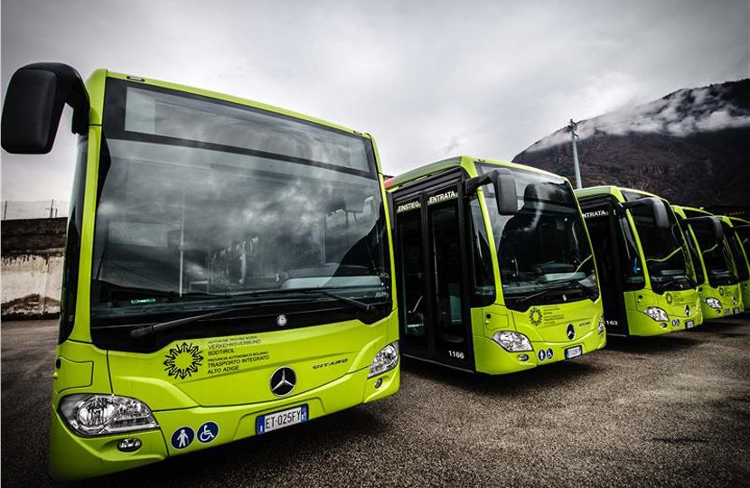
Die Nightliner Busse stehen sechs Nächte pro Woche still. Die Busse sind da, die Fahrer sind da, der Beschluss fehlt. (Foto: [Quelle eintragen])
Sofortforderung: Nightliner jeden Tag. Der Nightliner existiert, die Busse existieren, die Fahrer existieren. Es fehlt nur der Beschluss, ihn an sieben Nächten pro Woche fahren zu lassen statt an einer. Ja, unter der Woche werden anfangs viele dieser Busse leer oder halb leer fahren. Das ist in Ordnung. Ein Nachtbus ist ein Service der Grundversorgung wie die Straßenbeleuchtung oder der Winterdienst, kein Wirtschaftszweig, der sich rechnen muss. Entscheidend ist nicht, ob jeder Bus voll ist, sondern dass jede Person im Land weiß: Ich komme heim, egal an welchem Tag. Erst diese Gewissheit bringt Menschen dazu, das Auto überhaupt stehen zu lassen. Angebot schafft Nachfrage, und zwar nachweislich: In Tirol ist die Zahl der Nachtfahrgäste 2025 um 15 Prozent gestiegen, weil das Angebot verlässlich da ist.

Was heute fährt und was fahren soll
So fahren die Öffis heute am Abend, und so würden sie mit unserer Forderung fahren
Strecke | Heute ab 18 Uhr | Letzte Abfahrt heute | Mit unserer Forderung
Zug 200: Meran nach Bozen | 18:16, 18:46, 19:16, 19:46, 20:46, 21:46 | 21:46 | rund um die Uhr, Halbstundentakt bis 22 Uhr, dann stündlich die ganze Nacht, Lücke 03:00 bis 04:30 (Wartungsfenster)
Zug 200: Bozen nach Meran | 18:01, 18:31, 19:01, 19:31, 20:01, 21:01, 22:01 | 22:01 | rund um die Uhr, Halbstundentakt bis 22 Uhr, dann stündlich die ganze Nacht, Lücke 03:00 bis 04:30 (Wartungsfenster)
Zug 100: Bozen nach Brenner | 18:02, 19:02, 19:32, 20:02, 20:32, 21:32 | 21:32 | rund um die Uhr, Stündlich bis zum Brenner, die ganze Nacht, mit Anschluss an die ÖBB nach Innsbruck, Lücke 03:00 bis 04:30 (Gleiskontrolle RFI) (Der 18:34 Uhr Zug ist ein Railjet: Fernzug, mit dem Südtirol Pass nicht gültig. Der 20:32 Uhr Regionalzug fährt bis Innsbruck durch. Nach 21:32 Uhr kommt niemand mehr mit dem Pass zum Brenner, der nächste Zug fährt um 6:32 Uhr am Morgen.)
Zug 100: Brenner nach Bozen | 18:00, 18:38, 19:08, 19:38, 20:38, 21:08, 21:51 | 21:51 | rund um die Uhr, Stündlich vom Brenner nach Bozen, die ganze Nacht, abgestimmt auf die ÖBB Züge aus Innsbruck, Lücke 03:00 bis 04:30 (Gleiskontrolle RFI) (Der 20:38 Uhr Zug endet in Franzensfeste. Die Züge um 18:14 und 20:50 sind Railjets ohne Pass Gültigkeit. Aus Innsbruck kommen die ÖBB Regionalzüge bis spät am Abend am Brenner an, südwärts fährt ab 21:51 aber nichts mehr. Wer aus Innsbruck kommt, soll bis Bozen durchkommen, und umgekehrt.)
Zug 250: Meran nach Mals | 18:46, 19:46 | 19:46 | Stündlich bis 1 Uhr (Am Abend fahren heute teils Ersatzbusse statt Züge.)
Zug 250: Mals nach Meran | 18:07, 19:07 | 19:07 | Stündlich bis 1 Uhr
Zug 400: Franzensfeste nach Bruneck | 18:21, 18:51, 19:21, 19:51, 20:21, 20:51, 21:21 | 21:21 | Stündlich bis 1 Uhr
Zug 400: Bruneck nach Franzensfeste | 18:01, 18:31, 19:01, 19:31, 20:01, 20:31, 21:31 | 21:31 | Stündlich bis 1 Uhr
Bus 150: Bozen nach Sarnthein | 18:03, 18:18, 18:33, 18:48, 19:13, 19:43, 20:13, 21:13, 22:13 | 22:13 | Stündlich bis 1 Uhr
Bus 180: Bozen nach Welschnofen | 18:07, 18:37, 19:17, 20:17, 21:17 | 21:17 | Stündlich bis 1 Uhr
Bus 350: Bozen nach Wolkenstein | 18:28, 19:28 | 19:28 | Stündlich bis 1 Uhr
Bus 460: Bruneck nach Corvara | 18:05, 18:35, 19:05, 19:35, 20:05, 21:05 | 21:05 | Stündlich bis 1 Uhr
Bus 450: Bruneck nach Sand in Taufers und Ahrntal | 18:15, 18:45, 19:15, 19:45, 20:15, 20:45, 21:25, 22:02, 23:05 | 23:05 | Stündlich bis 1 Uhr, auch bis Steinhaus und Kasern (Der 23:05 Uhr Bus fährt nur bis Sand in Taufers.)
Bus 240: Meran nach St. Leonhard | 18:24, 18:54, 19:24, 19:54, 20:54, 21:54 | 21:54 | Stündlich bis 1 Uhr
Abfahrten ab 18 Uhr, Werktage, aus den aktuellen südtirolmobil Fahrplänen (Stand September 2026). Grau: heute. Farbig: was wir zusätzlich fordern. Hauptlinien inklusive Brenner rund um die Uhr, alle anderen Strecken stündlich bis 1 Uhr. Im Nachtverkehr bleibt zwischen 3 und 4:30 Uhr eine Lücke für Gleiskontrollen und Wartung, dann fahren am wenigsten Menschen (siehe Forderung 3).
Diese Angebotslücke wirkt sich unmittelbar auf das Mobilitätsverhalten aus: Wer nicht sicher weiß, ob er nach einem langen Arbeitstag, einem Konzert oder einer Feier überhaupt noch nach Hause kommt, weicht dauerhaft auf das Auto aus. Selbst wenn er tagsüber gerne Bus oder Zug nutzen würde. Denn wer einmal das Auto braucht, um heimzukommen, nimmt es am Morgen auch schon mit.

Was wir fordern
- Auf den Bahnlinien Bozen bis Meran, Brenner bis Bozen bis Trient, Franzensfeste bis Innichen und Meran bis Mals täglich mindestens einen Halbstundentakt bis 22 Uhr und einen Stundentakt bis mindestens 1 Uhr.
- In den Nächten von Freitag auf Samstag und Samstag auf Sonntag durchgehenden Nachtverkehr im Stundentakt nach Tiroler Vorbild.
- Nightliner jeden Tag: sieben Nächte pro Woche auf allen bestehenden Linien, ab sofort.
- In den Seitentälern einen verlässlichen letzten Bus nach Ankunft des letzten Zuges, mit garantiertem Anschluss.
Ein bedarfsgerechter öffentlicher Verkehr muss nicht nur tagsüber, sondern auch am Abend und in der Nacht eine verlässliche Alternative zum eigenen Auto bieten.

Heute und mit unserer Forderung
HEUTE: So ist es jetzt (Ist Zustand, keine Forderung)
Zahl | Was sie bedeutet
19:28 | letzter Bus von Bozen nach Gröden
19:46 | letzter Zug von Meran nach Mals
21:46 | letzter Zug von Meran nach Bozen
21:17 | letzter Bus von Bozen ins Eggental
MIT UNSERER FORDERUNG: So wäre es (was die Forderung bringt)
Zahl | Was sie bedeutet
7 | Nächte pro Woche Nightliner statt einer
bis 1 Uhr | täglich mindestens Stundentakt auf den Bahnlinien
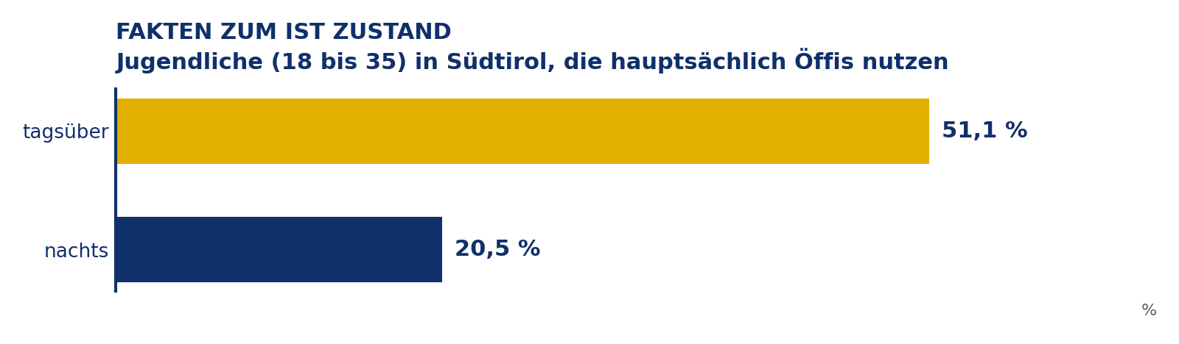
Fakten zum Ist Zustand: Jugendliche (18 bis 35) in Südtirol, die hauptsächlich Öffis nutzen
Quellen
- südtirolmobil Fahrplan Linie 200 Bozen bis Meran, gültig 27.01. bis 12.12.2026 https://www.suedtirolmobil.info/fileadmin/pdf/2026/200_20260127.pdf
- südtirolmobil Fahrplan Linie 100 Brenner bis Bozen bis Verona, gültig 27.01. bis 12.12.2026 https://www.suedtirolmobil.info/fileadmin/pdf/2026/100_20260127.pdf
- UnserTirol24 (11.05.2026): Mobilitätsstudie Südtiroler Jugendring, 51,1 Prozent tagsüber, 20,5 Prozent nachts https://www.unsertirol24.com/2026/05/11/wie-bewegt-sich-suedtirols-jugend/
- südtirolmobil: Nightliner, samstagnachts, 19 Hauptlinien, 33 Shuttledienste https://www.suedtirolmobil.info/de/tickets/urlaub-und-freizeit/nightliner
- ÖBB: Tiroler Nacht S Bahn, Fahrzeiten bis 04:05 Uhr https://www.oebb.at/de/regionale-angebote/tirol/nacht-s-bahn-tirol
- VVT (11.12.2025): über 117.000 Fahrgäste in der Nacht S Bahn 2025, drei Linien, 59 Halte https://www.vvt.at/unternehmen/presse/mit-den-vvt-oeffis-auch-nachts-unterwegs-ueber-200000-nachtschwaermer-in-zug-und-bus37895
- südtirolmobil Fahrplan 250 Mals bis Meran, gültig ab 07.09.2026 https://www.suedtirolmobil.info/fileadmin/pdf/2026/250_20260907.pdf
- südtirolmobil Fahrplan 400 Lienz bis Innichen bis Franzensfeste, gültig ab 14.06.2026 https://www.suedtirolmobil.info/fileadmin/pdf/2026/400_20260614.pdf
- südtirolmobil Fahrplan 150 Sarntal, gültig ab 07.09.2026 https://www.suedtirolmobil.info/fileadmin/pdf/2026/150_20260907.pdf
- südtirolmobil Fahrplan 180 Eggental https://www.suedtirolmobil.info/fileadmin/pdf/2026/180_20251214.pdf
- südtirolmobil Fahrplan 350 Gröden https://www.suedtirolmobil.info/fileadmin/pdf/2026/350_20251214.pdf
- südtirolmobil Fahrplan 460 Gadertal https://www.suedtirolmobil.info/fileadmin/pdf/2026/460_20251214.pdf
- südtirolmobil Fahrplan 450 Ahrntal https://www.suedtirolmobil.info/fileadmin/pdf/2026/450_20251214.pdf
- südtirolmobil Fahrplan 240 Passeier https://www.suedtirolmobil.info/fileadmin/pdf/2026/240_20251214.pdf
- fahrplan.it: Linie 100 Brenner bis Bozen bis Verona und Gegenrichtung, gültig bis 12.12.2026 https://www.fahrplan.it/de/100-brenner-bozen-verona

9. Landesweites E Bike Rental
Einheitlich, an jedem Bahnhof, gratis für Einheimische

Das fordern wir, in Kürze
Investitionskosten | 15 Millionen Euro
Laufende Kosten | 2 bis 4 Millionen Euro pro Jahr
Umsetzungsdauer | 1 Jahr
Start | sofort
Die letzte Meile ist ein entscheidender Faktor in der öffentlichen Mobilität. Die wichtigsten Orte haben Bahnhöfe oder sind mit dem Bus erreichbar. Aber nicht jede Ecke kann mit Zug oder Bus bedient werden, das wäre ineffizient. Deshalb beschäftigen sich Mobilitätsplaner seit langem mit der Frage, wie das letzte Stück Weg gelöst wird, etwa vom Bahnhof Bozen in die Industriezone oder vom Bahnhof Brixen ins Wohnviertel.
Landesrat Alfreider und das Mobilitätsressort tun es gerne: Bike Days mit Mountainbikes, Radwege über Passstraßen und 60 Kilometer Touristenradweg durchs Tal. Das ist Freizeitpolitik, keine Mobilitätspolitik. Sie ersetzt keinen einzigen Autopendler. Was Pendler brauchen, sind die zwei Kilometer vom Wohnviertel zum Bahnhof, sicher und getrennt. Siehe Forderung 3.
Dafür eignen sich der Bus oder ganz einfach das Zufußgehen. Viele Städte haben in den letzten Jahren aber eine weitere Methode etabliert, die nicht nur die letzte Meile verbessert, sondern auch innergemeindliche Buslinien entlasten kann: Leihräder. Die großen Gemeinden sind zwar weitgehend flach, aber viele Wohnlagen liegen am Hang. Deshalb heißt das konkret: Leih E Bikes.

Ein System für das ganze Land
Wir schlagen für Südtirol ein einheitliches, landesweites E Bike Verleihsystem vor, das im großen Stil ausgerollt wird. Vorbild sind die Systeme von nextbike, wie sie unter anderem in Wien (WienMobil Rad, inzwischen 600 E Bikes), Innsbruck (Stadtrad) und in ganz Niederösterreich laufen. Ein Konto, eine App, ein Rad in jedem Ort, das man am Zielort einfach wieder abstellt.
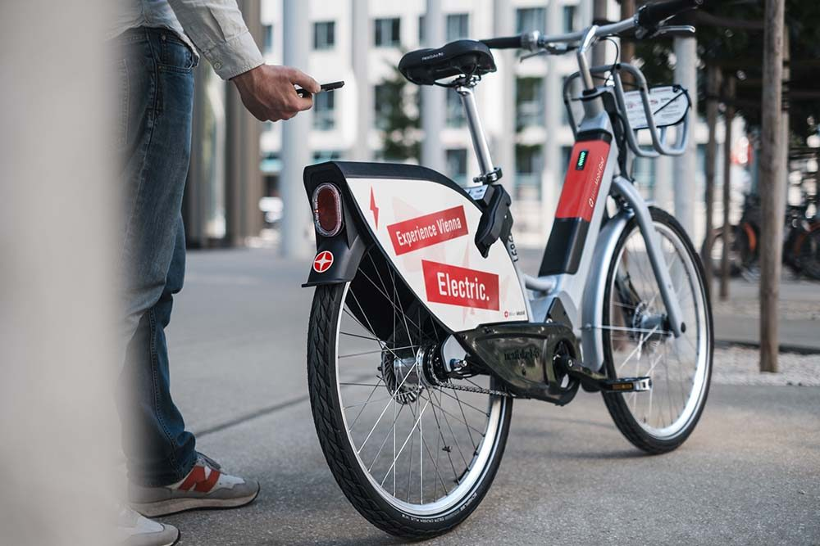
WienMobil Rad: 3.100 normale Leihräder und seit Juli 2026 600 E Bikes an über 250 Stationen. Die E Bikes waren im Testjahr beliebter als die normalen Räder, deshalb rüstet Wien die Flotte jetzt Schritt für Schritt auf elektrisch um. (Foto: [Quelle eintragen])

Gratis für Einheimische, einfach in der Bedienung
Für Südtirolerinnen und Südtiroler muss das System gratis sein. Wer seinen Wohnsitz in Südtirol hat oder einen südtirolmobil Pass besitzt, bekommt den Gratiszugang in der App. Touristen zahlen einen fairen Tarif, der einen Teil des Betriebs finanziert. Wichtig ist auch die Handhabung: Der QR Code am Rad soll nur beim Entsperren gescannt werden müssen. Das Abschließen muss schnell und ohne App gehen: Rad an die Station stellen, Schloss am Hinterrad zuschieben, fertig. So funktioniert es auch in stressigen Situationen, wenn man noch einen Zug erwischen will.

Nicht halbherzig: die erste Ausbaustufe
Bei diesem Projekt ist besonders wichtig, dass es auf keinen Fall halbherzig umgesetzt wird. Damit das System angenommen wird, braucht es genug E Bikes und vor allem eine Regel, die extrem entscheidend ist: Man muss das E Bike am Ziel fast überall abstellen können, geordnet, aber überall. Ein Verleihsystem, bei dem man nach der Fahrt noch sechs Minuten zu Fuß zur nächsten Station geht, bringt nichts. Dann nimmt man gleich das Auto.

Fixe Hubs plus violette Abstellflächen
Deshalb trennen wir zwei Dinge. Erstens fixe Hubs: größere Stationen mit Ladeplätzen an Bahnhöfen, Busknoten, Krankenhäusern, Schulen und Industriezonen, dort stehen immer Räder bereit. Davon braucht es gar nicht so viele. Zweitens violette Abstellflächen: markierte Flächen, auf denen ein Leih E Bike abgestellt werden darf. Davon braucht es richtig viele: an jedem bestehenden Fahrradständer, an jedem neuen Fahrradständer, an jedem Hub und auf freien Flächen in den Wohnvierteln, praktisch an jeder Ecke, alle 50 bis 100 Meter.
Bei Autos funktioniert das in Bozen längst genauso: weiße Linien heißen, hier dürfen Einheimische parken. Künftig heißt eine violett markierte Fläche: hier darf ein Leih E Bike stehen. Wer sein Rad außerhalb abstellt, zahlt eine Gebühr, wer es auf einer violetten Fläche abstellt, beendet die Fahrt kostenlos. So verhindert man, was in vielen Städten mit Leihrollern passiert ist: Räder quer auf dem Gehsteig, vor Hauseingängen, an Bushaltestellen. Bregenz und Innsbruck lösen das für E Scooter bereits mit markierten Flächen, Rüsselsheim ebenso.
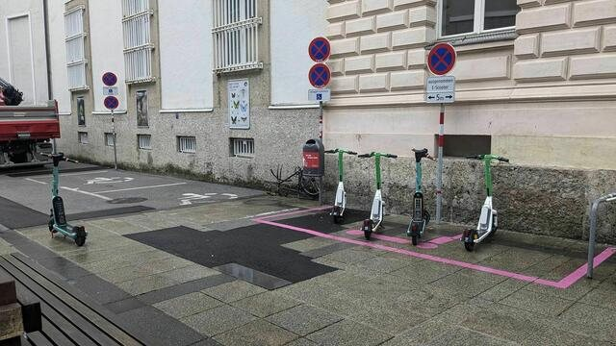
Bregenz und Innsbruck machen es mit E Scootern vor: markierte Fläche, geordnet abgestellt, Gehsteig frei.
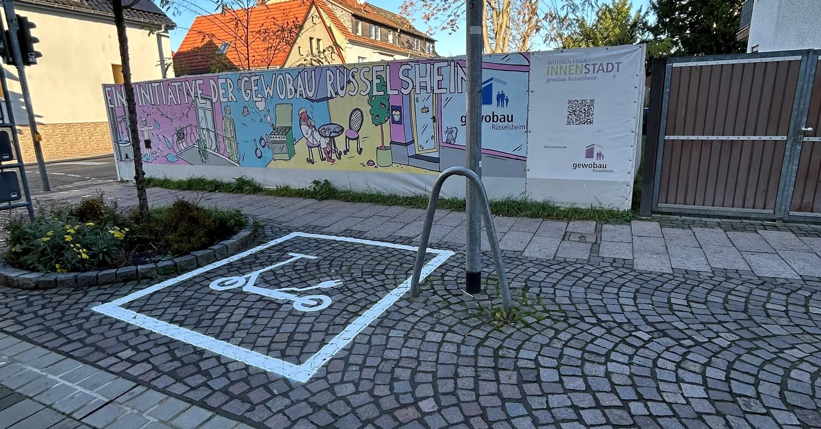
Rüsselsheim: eine aufgemalte Fläche, ein Piktogramm, fertig. Kosten: ein Eimer Farbe.
Mit dieser Regel braucht es deutlich weniger Stationen als in einem klassischen Stationssystem. Unsere Schätzung für die erste Ausbaustufe:
Gemeinde | E Bikes | Fixe Hubs | Violette Abstellflächen
Bozen | 1.500 | 8 | 1.000
Meran | 500 | 5 | 450
Brixen | 400 | 4 | 300
Bruneck | 200 | 3 | 200
Sterzing | 150 | 2 | 150
Lana | 150 | 2 | 150
Leifers | 150 | 2 | 100
Schlanders | 150 | 2 | 100
Toblach | 150 | 2 | 100
Latsch | 150 | 2 | 100
Eppan | 150 | 2 | 100
Gesamt | 3.650 | 34 | 2.750
Die Hubs liegen an Bahnhöfen, Busknoten, Schulen, Krankenhäusern und Industriezonen, die violetten Flächen überall dazwischen. So könnte das in den beiden größten Städten aussehen, große Punkte sind Hubs, kleine Punkte eine Auswahl der Abstellflächen:
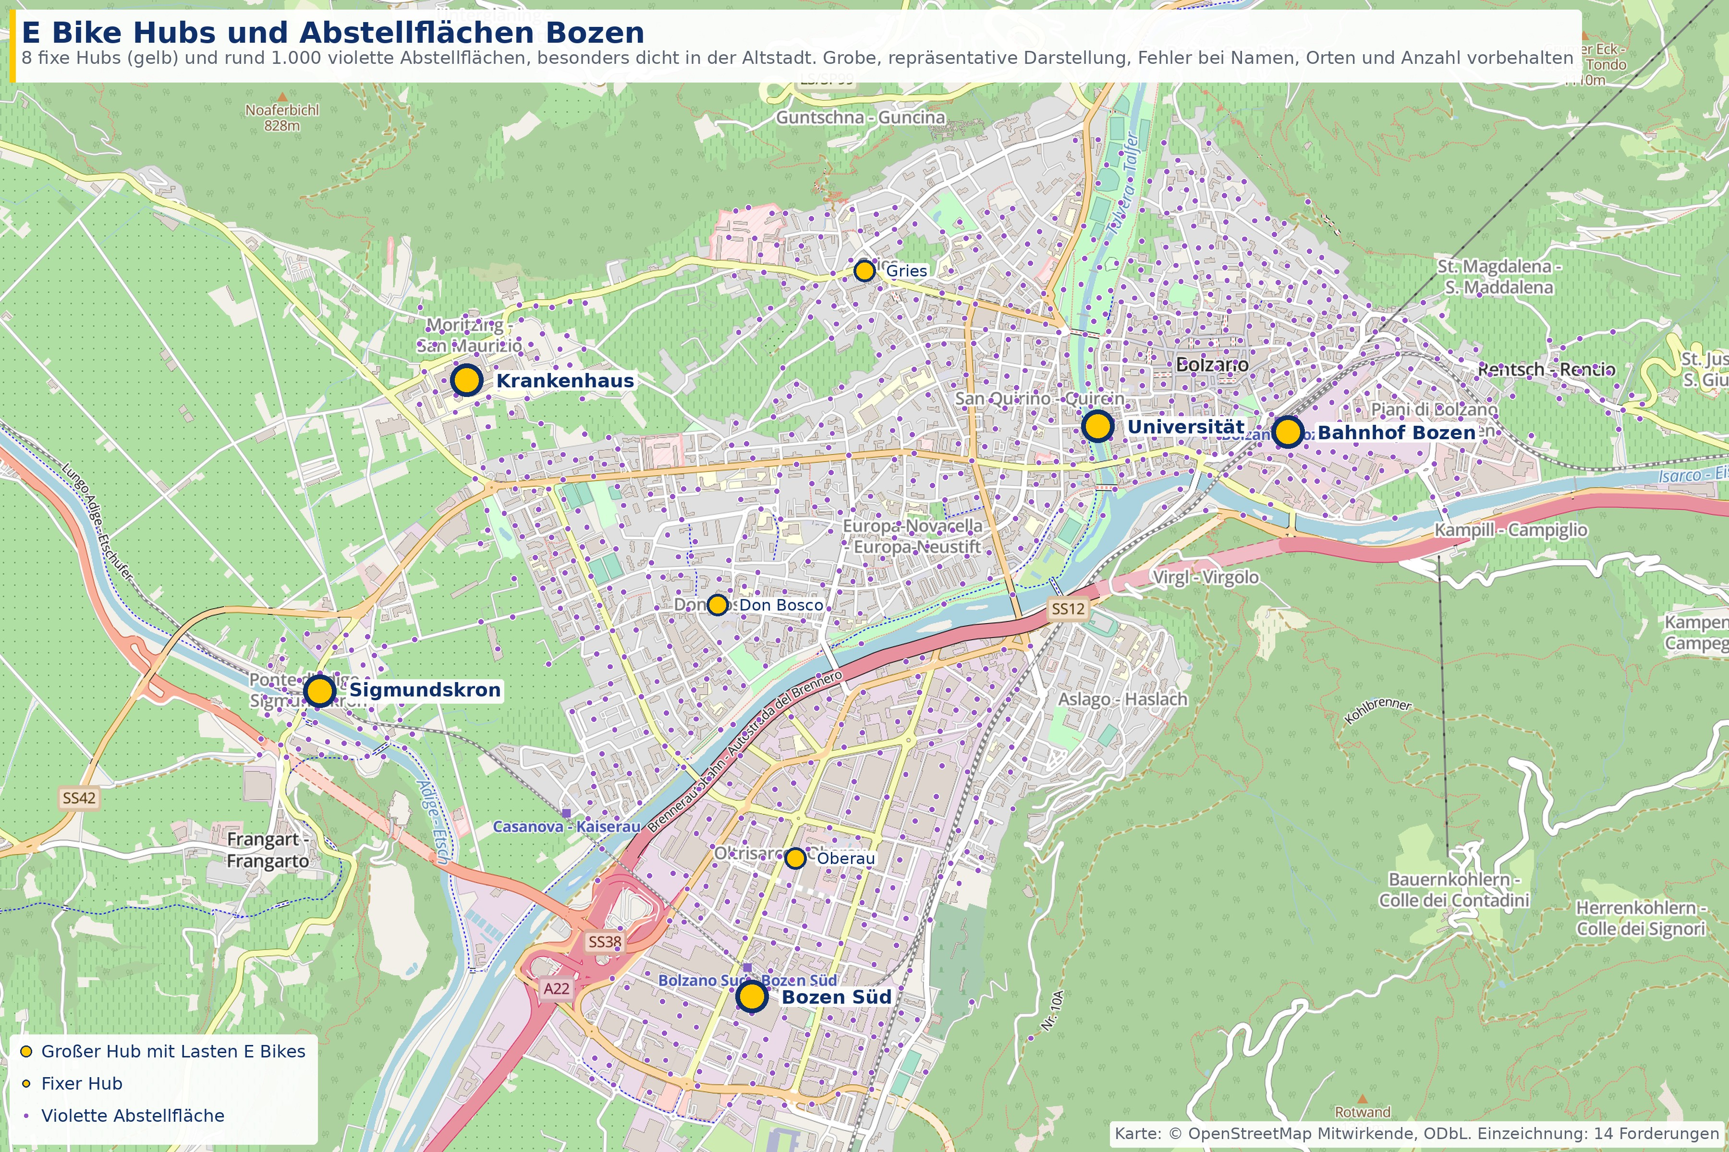
Bozen: acht fixe Hubs (Bahnhof, Bozen Süd, Krankenhaus, Universität, Sigmundskron, Gries, Don Bosco, Oberau), dazu rund 1.000 violette Abstellflächen in allen Vierteln, besonders dicht in der Altstadt. Grobe, repräsentative Darstellung, damit man ein Gefühl bekommt. Fehler bei Namen, Orten und Anzahl vorbehalten. (Karte: OpenStreetMap Mitwirkende)
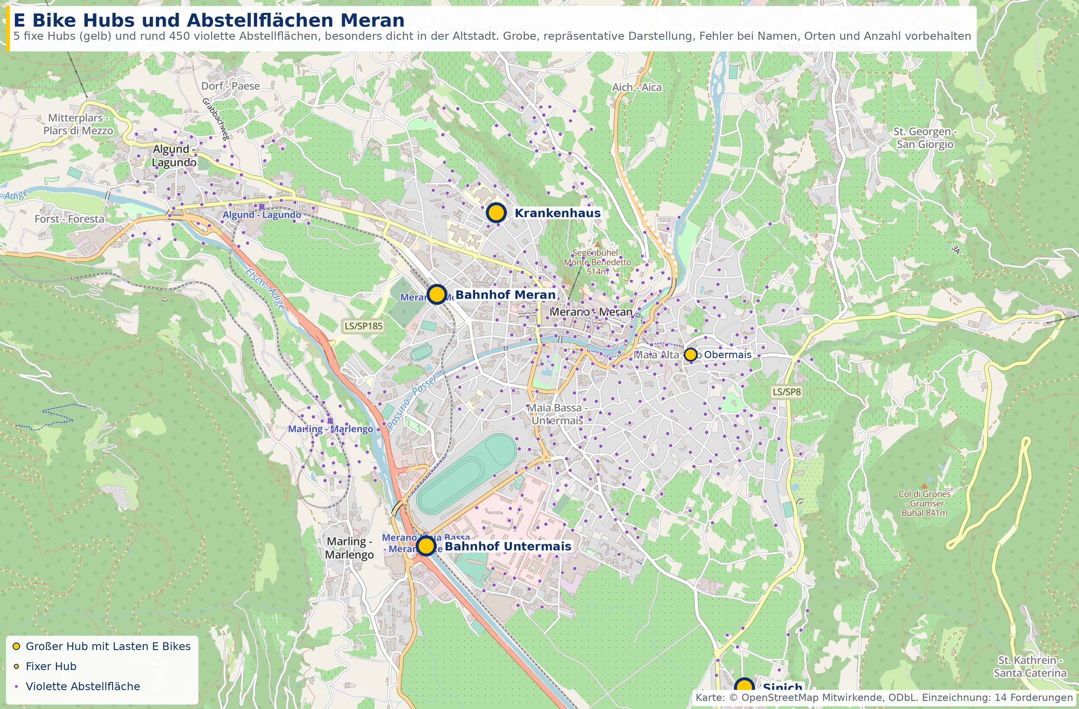
Meran: fünf fixe Hubs (drei Bahnhöfe, Krankenhaus, Sinich), dazu rund 450 violette Abstellflächen von Algund bis Obermais. Grobe, repräsentative Darstellung, damit man ein Gefühl bekommt. Fehler bei Namen, Orten und Anzahl vorbehalten. (Karte: OpenStreetMap Mitwirkende)

Lasten E Bikes für den Umzug, den Einkauf und den Sperrmüll
An den wichtigen Stationen stehen zusätzlich richtig gute Lasten E Bikes bereit, gegen eine Gebühr von 2 Euro pro Stunde. Damit lassen sich die Dinge lösen, für die heute noch fast jeder ins Auto steigt: der Großeinkauf, das Regal aus dem Möbelhaus, der Kinderwagen samt Kind, der kleine Umzug, die Fahrt zum Recyclinghof. Wer weiß, dass er in solchen Momenten ein Lastenrad um die Ecke hat, braucht das Zweitauto nicht mehr. Unsere grobe Schätzung für den Start:
Gemeinde | Lasten E Bikes
Bozen | 15
Meran | 7
Brixen | 5
Bruneck | 5
Gesamt | 32

Was es kostet
Die Anschaffungskosten belaufen sich auf geschätzte 15 Millionen Euro, die laufenden Kosten für Betrieb, Wartung und Umverteilung der Räder auf geschätzt 2 bis 4 Millionen Euro pro Jahr. Zum Vergleich: Das ist ein Bruchteil dessen, was ein einziger Kilometer neue Umfahrungsstraße kostet. Die geschätzte Umsetzungsdauer, wenn man wirklich will: ein Jahr. Umsetzungszeitpunkt: sofort.

Heute und mit unserer Forderung
MIT UNSERER FORDERUNG: So wäre es (was die Forderung bringt)
Zahl | Was sie bedeutet
3.650 | E Bikes in elf Gemeinden
34 | fixe Hubs mit Ladeplätzen
2.750 | violette Abstellflächen, praktisch an jeder Ecke
32 | Lasten E Bikes an den wichtigsten Knoten, 2 Euro pro Stunde
0 € | für Südtirolerinnen und Südtiroler
Quellen
- Stadt Wien: WienMobil Rad, betrieben von nextbike https://www.wien.gv.at/verkehr/wienmobil-rad
- Wiener Linien: WienMobil Rad, Flotte auf 600 E Bikes verdoppelt https://www.wienerlinien.at/wienmobil/rad
- nextbike App: ein Konto für WienMobil Rad, Stadtrad Innsbruck und über 300 Standorte in Europa https://apps.apple.com/at/app/nextbike-bike-sharing/id504288371
- Radland Niederösterreich: nextbike NÖ und WienMobil Rad https://radland.at/eine-gute-kombi-nextbike-no-und-wienmobil-rad/
- meinbezirk.at: markierte Abstellflächen für E Scooter https://www.meinbezirk.at
- Stadt Rüsselsheim: Abstellflächen für E Scooter https://www.ruesselsheim.de

10. Wasserstoffbusse verkaufen, Anlage umnutzen
Batterie statt Brennstoffzelle im Stadtbus

Das fordern wir, in Kürze
Investitionskosten | keine, der Verkauf der reinen Wasserstoffbusse bringt Erlöse
Laufende Kosten | Einsparung: Batteriebus 0,55 statt 1,27 Euro pro Kilometer
Umsetzungsdauer | 1 bis 2 Jahre für Verkauf, Umstellung und Umnutzung der Anlage
Start | sofort: Beschaffungsstopp
Landesrat Alfreider gibt sich als „technologieoffen“ und investiert deswegen in Elektrobusse und eben auch in Wasserstoffbusse. „Wir haben immer betont, dass wir technologieoffen sind und unsere Investitionen entsprechend planen“, sagte er 2022. Das Wort „technologieoffen“ wird in der Politik allerdings nachweislich gerne verwendet, um nicht in die wissenschaftlich und praktisch erwiesen richtige Technologie investieren zu müssen oder um Lobbyinteressen Platz zu machen. Man denke an die endlose E Fuels Debatte in Deutschland.

Physik schlägt Politik
Dabei ist längst belegt, dass batterieelektrische Busse effizienter, sauberer, leiser, wartungsärmer und günstiger sind. Der Grund ist Physik: Wer Strom direkt in eine Batterie lädt, verliert wenig. Wer aus Strom erst Wasserstoff herstellt, ihn verdichtet, transportiert und im Bus wieder in Strom zurückverwandelt, verliert unterwegs weit mehr als die Hälfte der Energie. Der einzige Grund für Wasserstoffbusse wäre ein absoluter Überschuss an grünem Strom, den man nirgendwo sonst brauchen kann. Von diesem Punkt sind wir noch Jahrzehnte entfernt.

Was die Zahlen aus Südtirol sagen
Südtirol muss die Erfahrung nicht einmal anderswo suchen, es hat sie selbst gemacht. Seit 2013 fahren Wasserstoffbusse in Bozen, seit 2021 zwölf Solaris Busse. Der Wasserstoff Masterplan des Landes aus dem Jahr 2020 sah bis 2030 eine Flotte von 660 Wasserstoffbussen vor. Heute, sechs Jahre später, sind es zwölf. Die geplante Umrüstung von 150 Dieselbussen auf Wasserstoff wurde stillschweigend gestrichen.
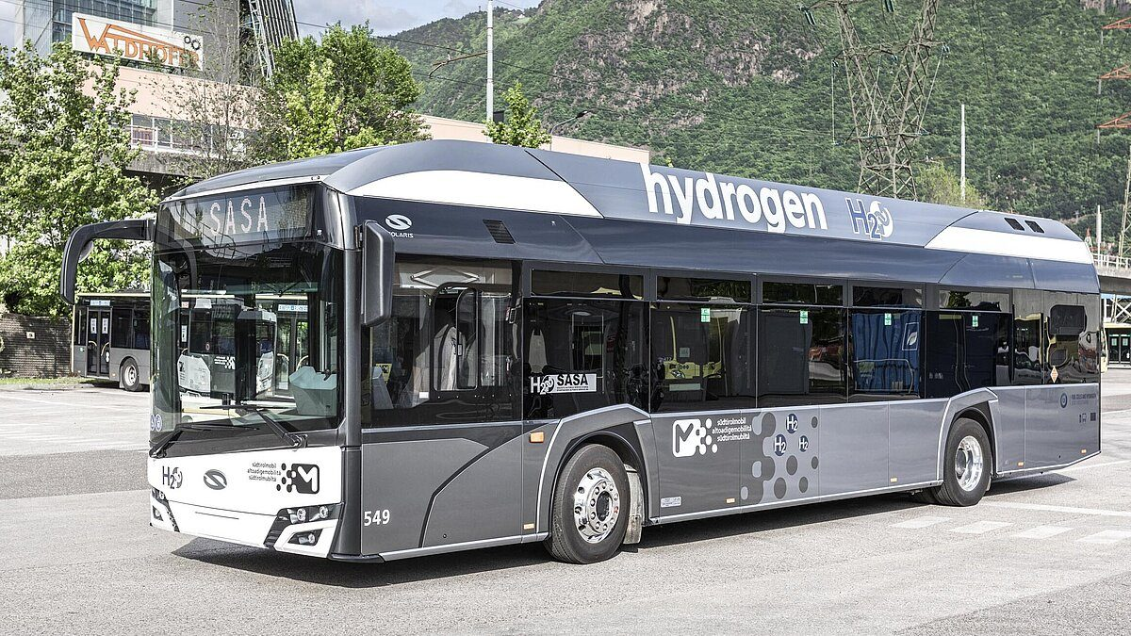
Einer von zwölf: Solaris Wasserstoffbus der SASA in Bozen. Geplant waren 660.
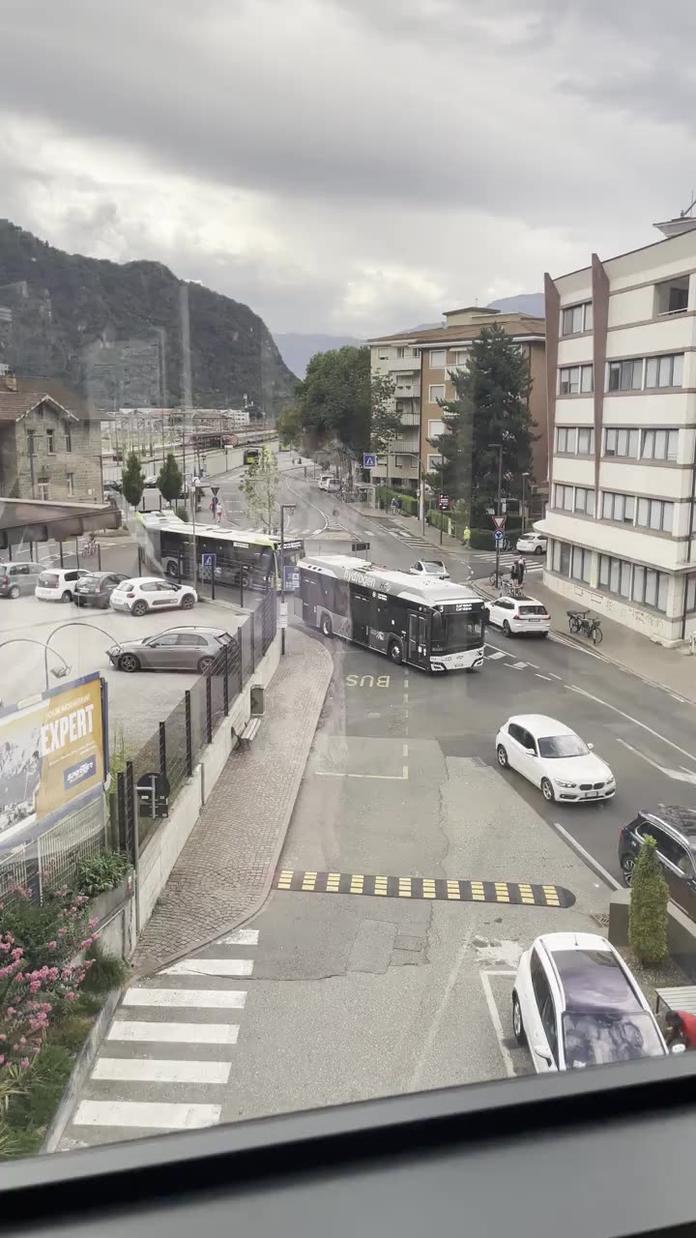
Unterwegs mit Wasserstoff aus der Lombardei, 11,20 Euro pro Kilogramm. (Standbild aus dem Video)
Diese zwölf Busse legen laut Landesrat Alfreider jährlich nur rund 20.000 Kilometer zurück, deutlich weniger als Dieselbusse, wegen geringer Reichweite und hohem Wartungsaufwand. Den Wasserstoff bezieht die SASA inzwischen aus der Lombardei, weil das Wasserstoffzentrum in Bozen die Menge nicht zu einem tragbaren Preis liefern kann. Der Preis liegt bei rund 11,20 Euro pro Kilogramm. Ein Bus, der mit importiertem Wasserstoff aus 200 Kilometern Entfernung fährt, ist kein Klimaschutzprojekt, sondern ein Schaufensterprojekt.
Eine Studie der Eurac beziffert die Betriebskosten eines Batteriebusses mit 0,55 Euro pro Kilometer, die eines Wasserstoffbusses mit 1,27 Euro pro Kilometer. Jeder Kilometer mit Wasserstoff kostet die Steuerzahler also 2,3 mal so viel. Trotzdem wurden 2026 weitere 10 Millionen Euro für den Ausbau der Wasserstoffproduktion freigegeben.

Andere haben bereits gehandelt
Wiesbaden hat seine zehn neuen Wasserstoffbusse nach nur einem Jahr Betrieb wieder abgestoßen und konzentriert sich auf seine 120 Batteriebusse. Die Begründung: drei Antriebsarten sind eine zu viel, Wasserstoff ist zu teuer, der Aufwand für Tankstelle und Werkstatt zu groß. Europaweit entscheiden sich Verkehrsbetriebe bei emissionsfreien Neubeschaffungen ganz überwiegend für Batteriebusse, Wasserstoff bleibt eine Nische. Die Technik ist reif, die Reichweiten liegen bei 300 bis 500 Kilometern, und auch 18 Meter Gelenkbusse fahren längst elektrisch.

Was wir fordern
- Keine weiteren Anschaffungen von Wasserstoffbussen und kein weiteres Landesgeld für Wasserstofftankstellen und Produktionsanlagen für den Busverkehr.
- Verkauf der reinen Wasserstoffbusse an Betreiber, die sie haben wollen, so wie Wiesbaden seine Busse nach Mainz verkauft hat. Wir geben zu: Das könnte dauern. Wo auf der Welt machen Wasserstoffbusse schon Sinn? Aber irgendwo wird sich schon ein Landesrat finden, der ebenfalls „technologieoffen“ ist.
- Die neueren Busse mit Range Extender, also Batterie plus Brennstoffzelle, bleiben im Bestand und fahren künftig auf kurzen Stadtlinien rein elektrisch. Die Brennstoffzelle bleibt aus. Kein Verkauf nötig, kein Wasserstoff nötig.
- Ein verbindlicher Fahrplan, bis wann die gesamte Stadtbusflotte in Bozen, Meran und Leifers batterieelektrisch fährt.
- Die Wasserstoffanlage in Bozen Süd wird nicht abgerissen, sondern umgenutzt. Grüner Wasserstoff wird in der Industrie gebraucht, etwa für die Produktion von Dünger, für Stahl oder als Speicher für Stromüberschüsse aus Wasserkraft. Dort ersetzt er fossilen Wasserstoff eins zu eins und stiftet echten Klimanutzen, statt in einem Bus Energie zu verschwenden.
- Die Erlöse und die eingesparten Betriebskosten fließen vollständig in Batteriebusse und Ladeinfrastruktur bei SASA und den Konzessionären.
Wasserstoffbusse und die dazugehörige Technik kosten nicht nur viel Geld in Anschaffung und Wartung. Sie vermitteln den Bürgern auch ein falsches Bild davon, was nachhaltige und zukunftssichere Mobilität ist. Das Geld gehört in Technologie, die funktioniert.

Heute und mit unserer Forderung
HEUTE: So ist es jetzt (Ist Zustand, keine Forderung)
Zahl | Was sie bedeutet
660 | Wasserstoffbusse geplant bis 2030 (Masterplan 2020)
12 | Wasserstoffbusse im Einsatz (2026)
11,20 € | pro Kilogramm importierter Wasserstoff
20.000 km | Jahreslaufleistung pro Wasserstoffbus
MIT UNSERER FORDERUNG: So wäre es (was die Forderung bringt)
Zahl | Was sie bedeutet
0 | reine Wasserstoffbusse im Stadtverkehr, verkauft
Dünger statt Diesel | die Wasserstoffanlage produziert für Industrie und Landwirtschaft weiter
0,55 € | Betriebskosten pro Kilometer mit Batteriebussen
100 % | batterieelektrische Stadtbusflotte in Bozen, Meran und Leifers
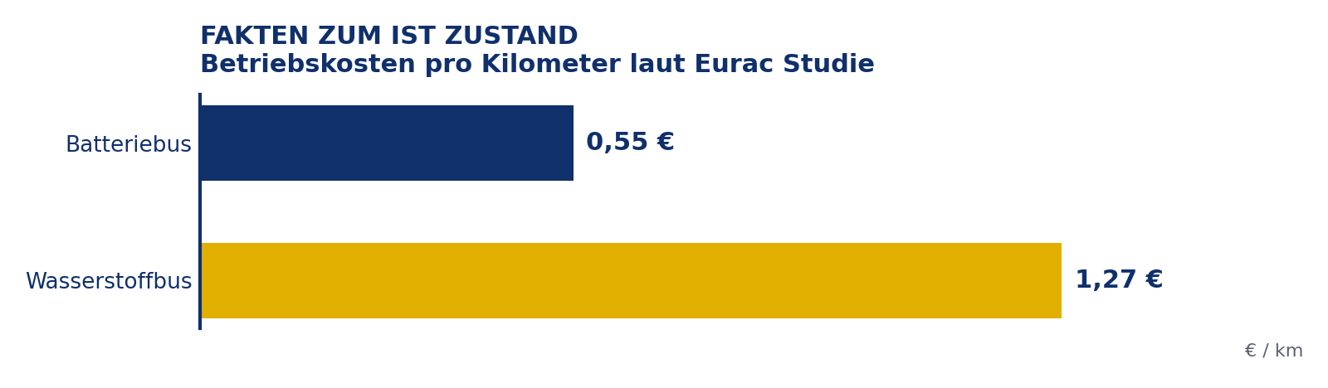
Fakten zum Ist Zustand: Betriebskosten pro Kilometer laut Eurac Studie
Quellen
- Südtirol News (2022): Alfreider, „Wir haben immer betont, dass wir technologieoffen sind“; 12 von rund 400 SASA Bussen mit Wasserstoff https://www.suedtirolnews.it/wirtschaft/wasserstoffbusse-asstra-erkundigt-sich-ueber-suedtirols-praxiserfahrung
- Südtirol News (10.11.2024): Wasserstoff Plan auf der Kippe, 660 geplante Busse, 20.000 km pro Jahr, Import aus der Lombardei, 11,20 Euro pro kg https://www.suedtirolnews.it/wirtschaft/suedtirols-wasserstoff-plan-auf-der-kippe
- SALTO (29.08.2023): Eurac Studie, 0,55 Euro pro km Batteriebus, 1,27 Euro pro km Wasserstoffbus https://salto.bz/de/article/29082023/der-wasserstoffexperte
- SWZ (29.07.2026): 10 Millionen Euro für den Ausbau der Wasserstoffproduktion https://swz.it/daniel-alfreider-eine-milliarde-euro-gesichert/
- electrive (14.12.2022): ESWE Wiesbaden nimmt Wasserstoffbusse nach einem Jahr aus der Flotte https://www.electrive.net/2022/12/14/eswe-verkehr-nimmt-h2-busse-aus-der-flotte/
- ZfK (04.12.2025): Wiesbadener Wasserstoffbusse fahren jetzt in Mainz https://www.zfk.de/mobilitaet/oepnv/wiesbadener-wasserstoffbusse-fahren-jetzt-in-mainz
- Scientists for Future (2024): Ist der Einsatz von Wasserstoffbussen im ÖPNV sinnvoll? https://de.scientists4future.org/wp-content/uploads/sites/3/2024/04/Einsatz-von-Wasserstoffbussen-im-OePNV-1.pdf
- greenmobility.bz.it: Die Bozner Wasserstoffbusse seit 2013 (EU Projekt CHIC) https://www.greenmobility.bz.it/en/projekte/die-bozner-wasserstoffbusse/die-bozner-wasserstoffbusse/

11. Gemeinden nach niederländischem Vorbild gestalten
Innerorts sichere Radwege, Tempo 30, Schulstraßen

Das fordern wir, in Kürze
Investitionskosten | aus dem Straßenbaubudget umgeschichtet
Laufende Kosten | 30 bis 50 Millionen Euro pro Jahr Förderprogramm
Umsetzungsdauer | Richtlinie in 1 Jahr, Pilotgemeinden in 3 Jahren
Start | sofort
Ein wesentlicher Faktor dafür, wie sich Menschen fortbewegen, ist die Umgebung, in der sie wohnen. Wer vor der Haustür eine vierspurige Durchzugsstraße hat, fährt Auto. Wer vom Wohnviertel bis zum Arbeitsplatz, zur Schule oder zum Bahnhof auf einem schönen, breiten und baulich vom Autoverkehr getrennten Radweg fahren kann, lässt es stehen. Verkehrsverhalten ist keine Charakterfrage, sondern eine Frage der gebauten Umgebung.
Südtirol brüstet sich gerne mit seinen vielen und guten Radwegen. Das stimmt sogar, nur sind es die falschen: Es sind zwischengemeindliche Radwege wie jener von Brixen nach Bruneck, wunderbar für Freizeit und Touristen, aber für Pendler weitgehend nutzlos. Niemand fährt täglich 30 Kilometer mit dem Rad zur Arbeit. Was fehlt, sind innergemeindliche Radwege: die zwei Kilometer vom Wohnviertel zum Bahnhof, vom Bahnhof in die Industriezone, von der Siedlung zur Schule. Genau dort, wo täglich Zehntausende Wege entstehen, endet der Radweg heute an der ersten Kreuzung oder existiert gar nicht.
Landesrat Alfreider und das Mobilitätsressort tun es gerne: Bike Days mit Mountainbikes, Radwege über Passstraßen und 60 Kilometer Touristenradweg durchs Tal. Das ist Freizeitpolitik, keine Mobilitätspolitik. Sie ersetzt keinen einzigen Autopendler. Was Pendler brauchen, sind die zwei Kilometer vom Wohnviertel zum Bahnhof, sicher und getrennt. Siehe Forderung 3.
Die Niederlande haben das in den 1970er Jahren verstanden, und zwar auf die harte Art. 1971 starben auf niederländischen Straßen über 3.300 Menschen, darunter mehr als 400 Kinder. Unter dem Motto „Stop de Kindermoord“ (Stoppt den Kindermord) gingen Eltern, Journalisten und Jugendliche auf die Straße. Der Protest, zusammen mit der Ölkrise von 1973, führte zu einer Kehrtwende der Verkehrspolitik. Seitdem haben die Niederlande ihre Städte und Dörfer konsequent umgebaut. Heute liegt die Zahl der Verkehrstoten dort bei 31 pro Million Einwohner, der EU Durchschnitt bei 49.
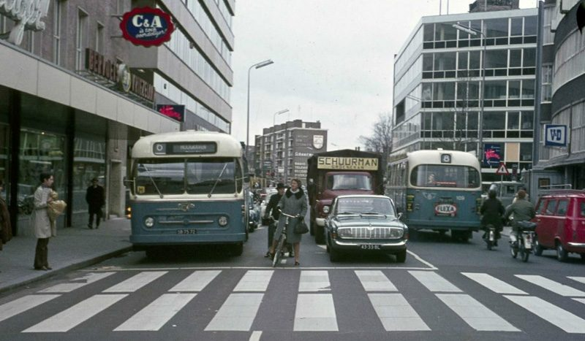
Utrecht in den 1970er Jahren: Autos, Busse, Lärm, und die Radfahrerin irgendwo dazwischen. Von hier aus haben die Niederlande umgebaut. (Foto: [Quelle eintragen])

Das Rezept ist bekannt
Das Rezept ist bekannt und in Handbüchern dokumentiert: baulich getrennte, durchgehende und ausreichend breite Radwege entlang aller Hauptstraßen, Vorrang für Rad und Fuß an Kreuzungen, Tempo 30 in Wohngebieten, Schulstraßen ohne Elterntaxi, Ortskerne ohne Durchzugsverkehr. Radfahrende bekommen Sicherheit und kommen schnell und unkompliziert von A nach B. Fußgängerinnen und Fußgänger bekommen ganze Stadtteile zurück, in denen früher nur Autos fuhren. Diese Räume werden zu Erholungszonen, zu Plätzen mit Cafés, zu Treffpunkten zwischen Menschen.
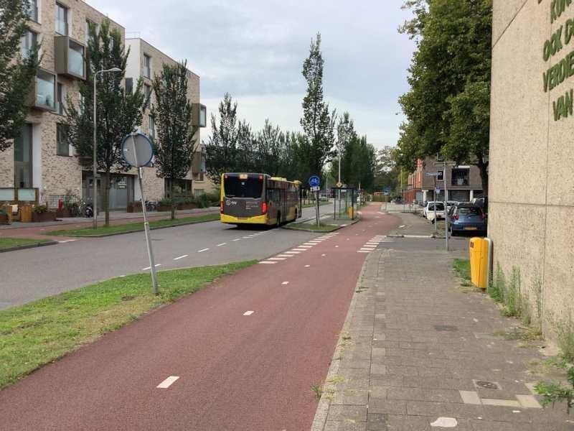
Der ganz normale niederländische Radweg: rot, breit, baulich getrennt, an jeder Hauptstraße. Kein Vorzeigeprojekt, Standard.
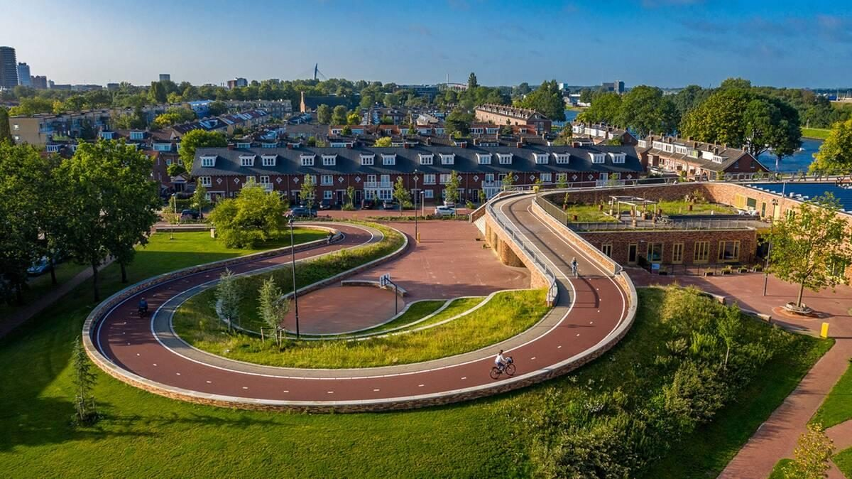
Utrecht: Radwege werden als Bauwerk geplant, nicht als Reststreifen. Die Rampe führt über ein Schuldach.
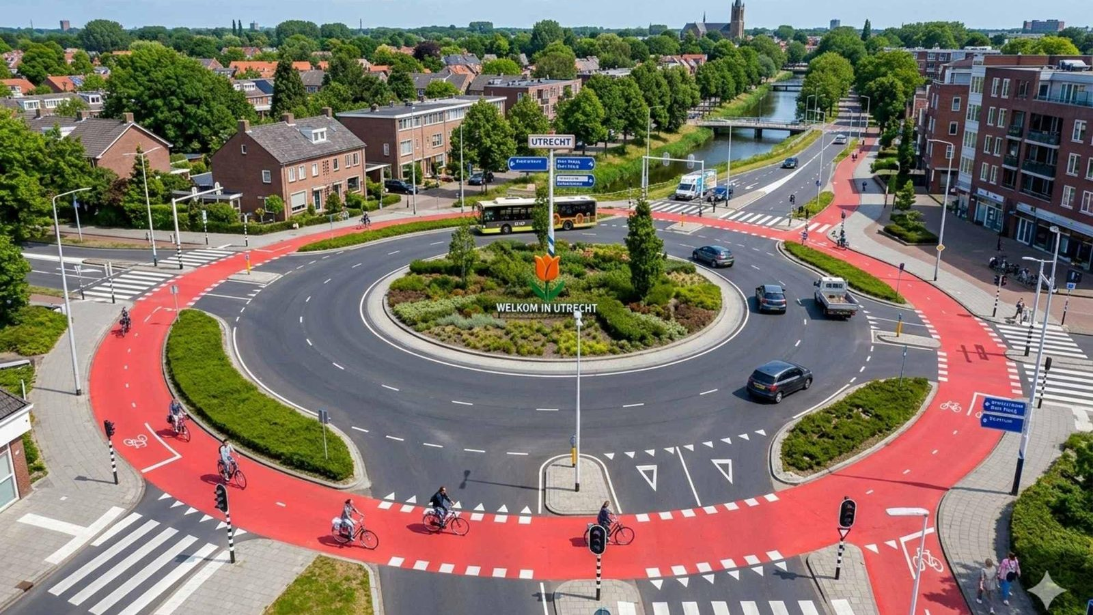
Kreisverkehr nach niederländischem Standard: Der rote Radring liegt außen, Radfahrende haben Vorrang, Autos warten.

Gut fürs Geschäft
Entgegen vielen Erwartungen haben diese Entwicklungen auch zu mehr Wertschöpfung geführt, vor allem bei den lokalen Betrieben und Geschäften. Das zeigen mehrere Studien: In London geben Menschen, die zu Fuß oder mit dem Rad unterwegs sind, monatlich 40 Prozent mehr im lokalen Einzelhandel aus als Autofahrer. In New York stieg der Umsatz bestehender Geschäfte nach dem Bau geschützter Radwege um 43 Prozent, der Leerstand sank um 45 Prozent. In Toronto wurden an der Bloor Street 136 Parkplätze durch einen Radweg ersetzt, danach kamen mehr Kunden und sie gaben mehr aus. Und das Deutsche Institut für Urbanistik stellte 2025 fest: Händler überschätzen den Anteil ihrer Autokunden regelmäßig um ein Vielfaches. Wer sich gerne aufhält, kauft öfter ein.

Was das für Südtirol heißt
Südtirol hat perfekte Voraussetzungen: kompakte Ortskerne, kurze Wege, ein dichtes Busnetz und Zehntausende E Bikes in den Garagen. Was fehlt, ist die Infrastruktur innerhalb der Orte. Ein Radweg, der an jeder Kreuzung endet oder nur auf den Gehsteig gemalt ist, ist kein Radweg. Ein Gehsteig von 1,20 Metern neben einer Landesstraße mit 70 km/h ist kein Schulweg.

Die zwei Ausreden: Winter und Steigungen
Wer in Südtirol von Radwegen spricht, hört sofort zwei Einwände. Erstens: „Bei uns gibt es Winter.“ Zweitens: „Bei uns gibt es Berge.“ Beide klingen plausibel, beide halten keiner Prüfung stand.
Zum Winter: Die Niederlande haben ebenfalls Winter, und es regnet dort an weit mehr Tagen als in Südtirol, das sich selbst gerne als sonnigste Region der Alpen vermarktet. Trotzdem fahren dort alle Rad, bei Regen, Wind und Frost. Noch deutlicher ist das Beispiel Oulu in Nordfinnland: 200.000 Einwohner, monatelang Schnee, Temperaturen bis minus 20 Grad. Im Sommer werden dort über 30 Prozent aller Wege mit dem Rad zurückgelegt, im tiefsten Winter immer noch 12 Prozent. Das Rezept: 845 Kilometer baulich getrennte Radwege, 3,5 bis 6 Meter breit, beleuchtet, und ein Winterdienst, der die Radwege vor 7 Uhr morgens räumt, bevor die ersten Pendler unterwegs sind. Nicht die Kälte hält Menschen vom Radfahren ab, sondern fehlende Infrastruktur und fehlender Winterdienst.
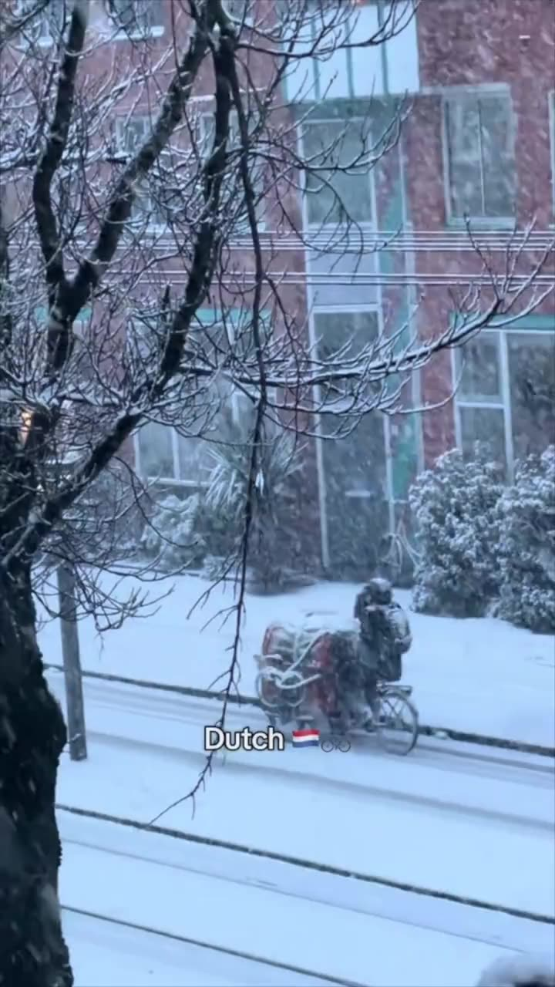
Niederlande im Winter: Schnee, Kälte, und trotzdem fahren alle. Weil der Radweg geräumt ist. (Standbild aus dem Video, )
Zu den Steigungen: Rund 70 Prozent der geforderten Radwegkilometer sollen innerhalb der großen Gemeinden entstehen, also in Bozen, Meran, Brixen, Bruneck, Leifers und Lana. Und die liegen im Talboden. Dort gibt es keine Steigungen, die ein Kind nicht mit dem Rad bewältigt. Wer tatsächlich am Hang wohnt, kauft sich heute ein E Bike, so wie es Zehntausende Südtiroler bereits getan haben, oder leiht sich eines aus dem landesweiten Verleihsystem, das wir in Forderung 9 vorschlagen. Das Steigungsargument stammt aus einer Zeit, in der es keine E Bikes gab. Diese Zeit ist vorbei.
Und ganz wichtig: Wer auf dem Berg wohnt, auf einem Hof, in einer Fraktion ohne Bus, der wird auch in Zukunft mit dem Auto fahren. Das ist völlig in Ordnung. Das Auto gehört zur Mobilität dazu, auch zu einer nachhaltigen, zukunftssicheren Mobilität nach der Verkehrswende. Wir versteifen uns nicht auf Öffis und Fahrrad. Wir wollen, dass alle, die eine Wahl haben, eine gute Wahl haben. Und dass die, die keine Wahl haben, freie Straßen vorfinden, weil die anderen umgestiegen sind.
Wir fordern:
- Eine verbindliche Landesrichtlinie für die Ortsgestaltung nach niederländischem Standard (CROW Handbuch): baulich getrennte, mindestens 2,5 Meter breite Radwege an allen Hauptstraßen innerhalb der Gemeinden, sichere Kreuzungen mit Vorrang für Rad und Fuß, Tempo 30 in Wohngebieten. Mindestens 70 Prozent der neuen Radwegkilometer entstehen innerorts, nicht zwischen den Orten.
- Ein Landesförderprogramm von 30 bis 50 Millionen Euro pro Jahr, mit dem Gemeinden ihre Ortskerne umbauen können, finanziert durch Umschichtung aus dem Straßenneubau.
- Fünf Pilotgemeinden unterschiedlicher Größe, die innerhalb von drei Jahren komplett nach diesem Standard umgebaut werden und als Vorbild dienen.
- Schulstraßen vor jeder Grund und Mittelschule des Landes, also autofreie Zonen zu Schulbeginn und Schulende.
Die Niederlande haben 50 Jahre gebraucht. Südtirol kann abkürzen, weil der Weg schon beschrieben ist. Man muss ihn nur gehen.

Heute und mit unserer Forderung
HEUTE: So ist es jetzt (Ist Zustand, keine Forderung)
Zahl | Was sie bedeutet
+40 % | Ausgaben von Fuß und Radkunden im lokalen Handel (London)
+43 % | Umsatz nach geschützten Radwegen (New York)
3.300 | Verkehrstote in den Niederlanden 1971
1972 | Beginn der Proteste „Stop de Kindermoord“
MIT UNSERER FORDERUNG: So wäre es (was die Forderung bringt)
Zahl | Was sie bedeutet
70 % | der neuen Radwegkilometer entstehen innerhalb der Gemeinden
2,5 m | Mindestbreite, baulich getrennt, an allen Hauptstraßen innerorts
5 | Pilotgemeinden, komplett umgebaut in drei Jahren
Tempo 30 | in allen Wohngebieten des Landes
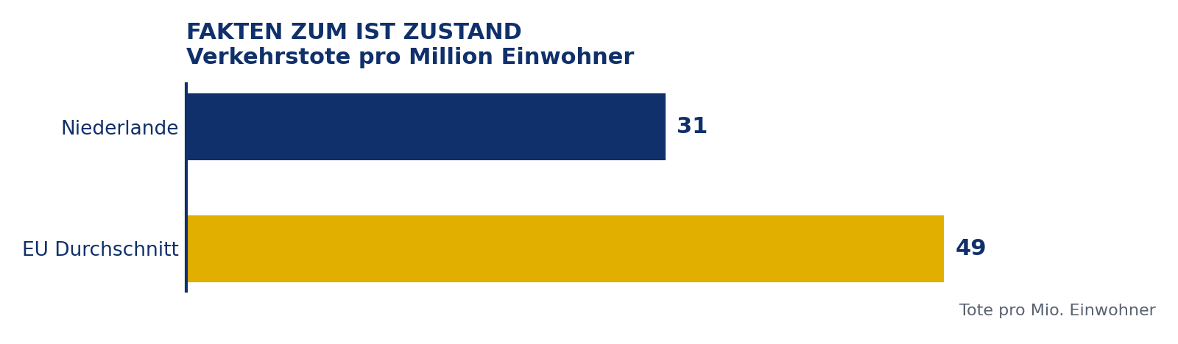
Fakten zum Ist Zustand: Verkehrstote pro Million Einwohner
Quellen
- Wikipedia: Radfahren in den Niederlanden, Stop de Kindermoord https://de.wikipedia.org/wiki/Radfahren_in_den_Niederlanden
- EXPERI: Verkehrstote Niederlande 31 pro Million, EU 49; 1971 über 3.300 Tote, 400 Kinder https://experi-mobilitaet.de/?p=1012
- Streetsblog USA: The Origins of Holland’s ‘Stop Murdering Children’ Street Safety Movement https://usa.streetsblog.org/2013/02/20/the-origins-of-hollands-stop-murdering-children-street-safety-movement
- ADFC: Fahrradförderung ist gut fürs Geschäft (London plus 40 Prozent, New York plus 43 Prozent Umsatz, minus 45 Prozent Leerstand, Wien Mariahilfer Straße) https://www.adfc.de/artikel/fahrradfoerderung-ist-gut-fuers-geschaeft-argumente-fuer-den-einzelhandel
- ADFC Baden Württemberg: Toronto Bloor Street, 136 Parkplätze weg, mehr Umsatz https://bw.adfc.de/artikel/umsatz-radfahrende
- Difu Policy Paper (2025): Verkehrsberuhigung und Einzelhandel https://rad.sh/difu-studie-einzelhandel-profitiert-von-massnahmen-der-verkehrsberuhigung/
- Klimareporter (2023): Einzelhandel im Irrtum, das Auto bringt nicht den Umsatz https://www.klimareporter.de/verkehr/einzelhandel-im-irrtum-das-auto-bringt-nicht-den-umsatz
- VCÖ: Oulu, zwölf Prozent Radverkehr im nordischen Winter, 845 km Radwege, Winterdienst vor 7 Uhr https://vcoe.at/news/details/zwoelf-prozent-radverkehr-im-nordischen-winter
- Drahtesel: Radeln bei minus 20 Grad, in Oulu ganz normal https://www.drahtesel.or.at/gemma-oulu/

12. Park+Ride Parkplätze ausbauen
5.000 Stellplätze an den Taleingängen, gratis mit Pass

Das fordern wir, in Kürze
Investitionskosten | 40 bis 60 Millionen Euro für 5.000 Stellplätze
Laufende Kosten | gering, teils durch Parkgebühren gedeckt
Umsetzungsdauer | 5 Jahre, gestaffelt
Start | sofort
Seien wir ehrlich: Nicht jeder Hof in Südtirol wird je einen Bus im Halbstundentakt haben. Viele Menschen wohnen auf Höfen, in Weilern und in Fraktionen weit oberhalb der Talsohle. Für sie ist das Auto für die ersten Kilometer unverzichtbar. Die entscheidende Frage ist nicht, ob sie ins Auto steigen, sondern wo sie wieder aussteigen: am nächsten Bahnhof oder erst in Bozen, Meran oder Brixen.
Heute lautet die Antwort meistens: in der Stadt. Denn am Bahnhof gibt es entweder keinen Parkplatz, oder er ist um 7 Uhr voll, oder er kostet mehr als das Parken am Ziel. Also fährt man durch, steht im Stau auf der MeBo oder der Brennerstaatsstraße, sucht in der Stadt einen Parkplatz und ärgert sich. Und die Stadt ärgert sich auch.

Wo Südtirol steht
Der offizielle Park+Ride Dienst von südtirolmobil, bei dem Pass Inhaber am Bahnhof gratis parken, wenn sie am selben Tag mit dem Zug hin und zurück fahren, existiert derzeit an genau vier Bahnhöfen: Brixen, Bruneck, Marling und Waidbruck. Vier von über 50 Bahnhöfen und Haltestellen im Land. Das Prinzip ist richtig, die Dimension ist lächerlich.
Tirol hat bereits 2011 als erstes Bundesland Österreichs ein kostenloses Park+Ride Ticket an 19 Bahnhöfen eingeführt. Österreichweit stehen an den Bahnhöfen der ÖBB heute rund 64.300 Pkw und 46.900 Zweiradstellplätze zur Verfügung, in Zusammenarbeit von Bahn, Ländern und Gemeinden. Im Großraum Graz kommen 22 Prozent der Fahrgäste mit dem Auto zum öffentlichen Verkehr, weitere 9 Prozent mit dem Rad. Genau dort setzt Park+Ride an.
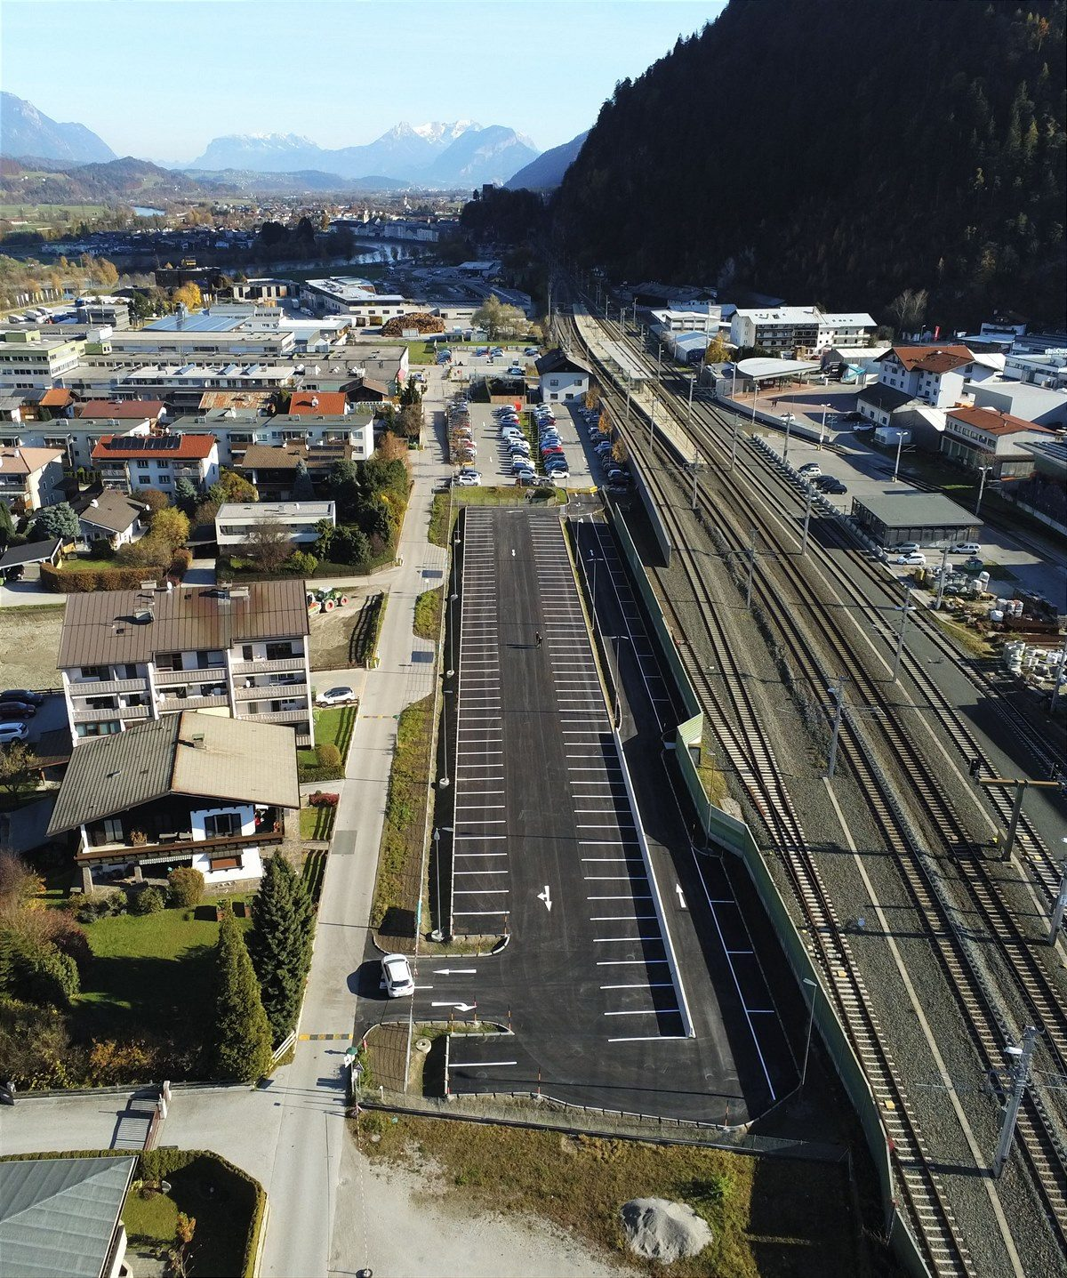
Park+Ride Brixlegg, Tirol: direkt am Gleis, gratis mit Ticket, für Menschen aus den Seitentälern. Ein Dorf mit 3.000 Einwohnern. (Foto: [Quelle eintragen])
Die Niederlande und die Schweiz sind noch einen Schritt weiter. In den Niederlanden liegt der Schwerpunkt auf dem Rad: Am Bahnhof Utrecht Centraal stehen 12.500 überdachte, bewachte Fahrradstellplätze direkt unter den Gleisen, das größte Fahrradparkhaus der Welt. Die großen Städte betreiben zusätzlich Park+Ride Anlagen am Stadtrand, in denen man mit gültigem Öffi Ticket für wenige Euro den ganzen Tag parkt. Die Schweiz kombiniert seit Jahrzehnten P+Rail an Hunderten Bahnhöfen mit einem landesweiten Taktfahrplan, der das Umsteigen zur Selbstverständlichkeit macht. In beiden Ländern gilt: Das Auto endet am Bahnhof, nicht in der Innenstadt.
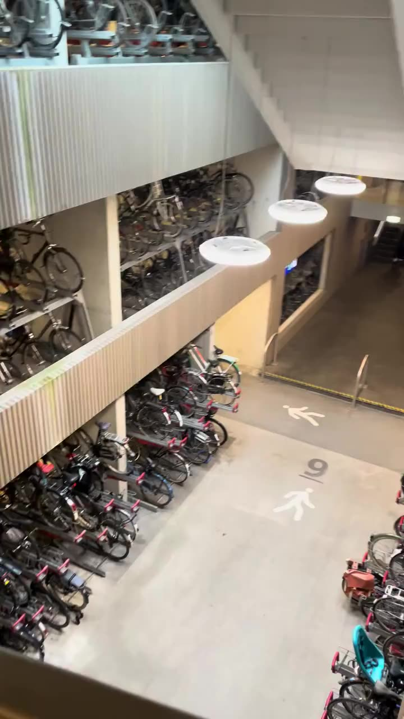
Utrecht Centraal: 12.500 Fahrradstellplätze direkt unter den Gleisen. Vom Sattel in den Zug in zwei Minuten. (Standbild aus dem Video, )

Was wir fordern
- Ein Landesprogramm Park+Ride mit dem Ziel von rund 5.000 zusätzlichen Pkw Stellplätzen an Bahnhöfen und Busknoten innerhalb von fünf Jahren, vorrangig an den Taleingängen: Auer, Neumarkt, Waidbruck, Klausen, Franzensfeste, Sterzing, Mühlbach, Vintl, St. Lorenzen, Bruneck, Toblach, Lana, Naturns, Schlanders, Mals sowie der Ausbau der bestehenden Anlagen in Bozen Süd und Sigmundskron.
- Gratis parken für alle Fahrgäste mit südtirolmobil Pass, wenn sie am selben Tag mit Bus oder Bahn weiterfahren, so wie es in Brixen und Bruneck heute schon funktioniert. Für alle anderen ein Tarif, der deutlich unter dem Parken in der Stadt liegt.
- Zu jedem Park+Ride gehören überdachte und absperrbare Fahrradstellplätze (Bike+Ride) sowie Ladepunkte für E Autos und E Bikes.
- Parkhäuser statt Flächenversiegelung, wo Grund knapp ist, und Doppelnutzung mit Gemeinden, etwa für Veranstaltungen am Wochenende.
- Gleichzeitig eine schrittweise Verknappung und Verteuerung der Pendlerparkplätze in den Innenstädten, denn Park+Ride funktioniert nur, wenn das Durchfahren nicht mehr die bequemere Option ist.

Was es kostet
Ein Parkplatz am Bahnhof kostet zwischen 5.000 und 25.000 Euro, je nachdem ob ebenerdig oder im Parkhaus. 5.000 Stellplätze kosten also grob 40 bis 60 Millionen Euro. Das ist weniger als die Straßeninstandhaltung eines einzigen Jahres, und es holt jeden Tag Tausende Autos von den Talstraßen. Jedes Auto, das am Bahnhof steht, steht nicht im Stau.

Heute und mit unserer Forderung
HEUTE: So ist es jetzt (Ist Zustand, keine Forderung)
Zahl | Was sie bedeutet
64.300 | Pkw Stellplätze an ÖBB Bahnhöfen in Österreich
22 % | der Fahrgäste im Raum Graz kommen mit dem Auto zum Öffi
MIT UNSERER FORDERUNG: So wäre es (was die Forderung bringt)
Zahl | Was sie bedeutet
5.000 | zusätzliche Stellplätze an Bahnhöfen und Busknoten
0 € | Parken mit südtirolmobil Pass am Fahrtag
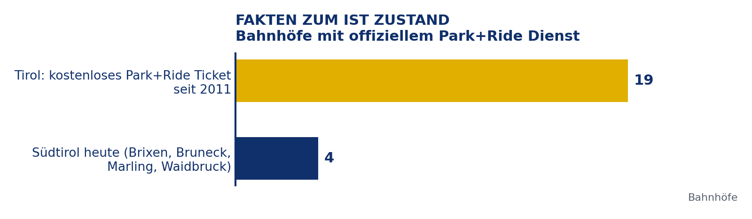
Fakten zum Ist Zustand: Bahnhöfe mit offiziellem Park+Ride Dienst
Quellen
- südtirolmobil: Park & Ride, Regelung für Brixen, Bruneck, Marling und Waidbruck https://www.suedtirolmobil.info/de/meine-fahrt/park-ride
- südtirolmobil (01.08.2025): Park & Ride Dienst derzeit in Brixen, Bruneck und Marling, Waidbruck folgt https://www.suedtirolmobil.info/de/news/details/park-ride-fahrten-mit-oeffis-werden-noch-attraktiver
- ÖBB Immobilien: rund 64.300 Pkw und 46.900 Zweiradstellplätze an Bahnhöfen https://immobilien.oebb.at/de/programme/park-and-ride
- Tirol: kostenloses Park+Ride Ticket an 19 Bahnhöfen seit 2011 https://www.tirol.tl/de/service/karte-und-anfahrt/oeffentlicher-nahverkehr/
- VVT: Park and Ride Tarife, zum Beispiel Jenbach 450 Stellplätze https://www.vvt.at/mobilitaet/park--ride
- Land Steiermark (24.09.2025): 22 Prozent Park+Ride, 9 Prozent Bike+Ride im Raum Graz https://www.politik.steiermark.at/cms/beitrag/12994408/181958735/

13. Tram für die drei größten Gemeinden prüfen
Bozen, Meran, Brixen: Tram oder Obus, ehrlich evaluiert

Das fordern wir, in Kürze
Investitionskosten | 1 bis 2 Millionen Euro für die Evaluierung
Laufende Kosten | keine
Umsetzungsdauer | 18 Monate bis zum Ergebnis
Start | sofort
Bozen, Meran und Brixen sind die drei größten Gemeinden Südtirols. Zusammen mit ihrem Umland leben dort deutlich mehr als 200.000 Menschen, und täglich pendeln Zehntausende hinein. Alle drei Städte wickeln ihren gesamten Stadtverkehr mit Dieselbussen ab, die im selben Stau stehen wie die Autos. Ein Bus, der im Stau steht, überzeugt niemanden zum Umsteigen.
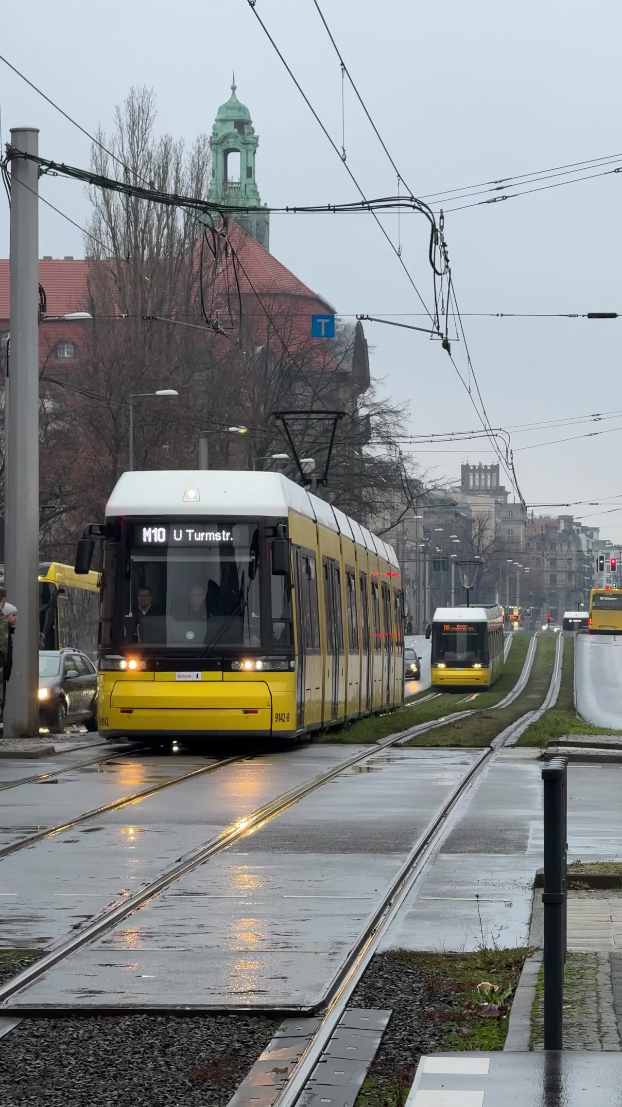
Berlin: Die Tram fährt auf eigener Trasse am Stau vorbei. Genau darum geht es. (Standbild aus dem Video, Video: Moritz Holzinger)

Tram oder Oberleitungsbus
Wachsende Städte brauchen ein Rückgrat im öffentlichen Verkehr: eine Achse mit eigener Trasse, hoher Kapazität und Vorrang an jeder Kreuzung. Dafür gibt es zwei bewährte Technologien: die Straßenbahn und den Oberleitungsbus. Die Tram bietet die höchste Kapazität und ist als Investition praktisch unumkehrbar, was für Fahrgäste und Investoren ein Versprechen ist. Der Oberleitungsbus (Trolleybus) ist deutlich günstiger, braucht keine Gleise, kann mit Batterie auch Abschnitte ohne Draht fahren und ist heute in Salzburg, Solingen, Esslingen, Zürich, Bern und vielen anderen Städten das Rückgrat des Stadtverkehrs. Bozen selbst hatte bis Ende der 1940er Jahre eine Straßenbahn und bis in die 1960er Jahre einen Oberleitungsbus. Beide wurden zugunsten des Autos abgeschafft.
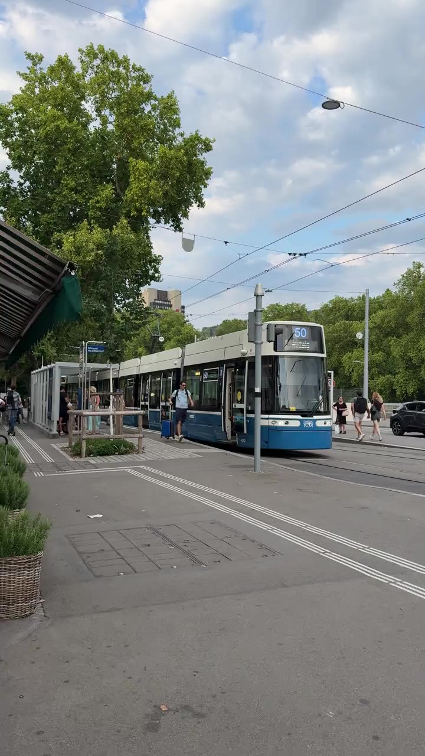
Zürich: Die Tram fährt auf eigener Trasse, der Stau steht daneben. (Standbild aus dem Video)
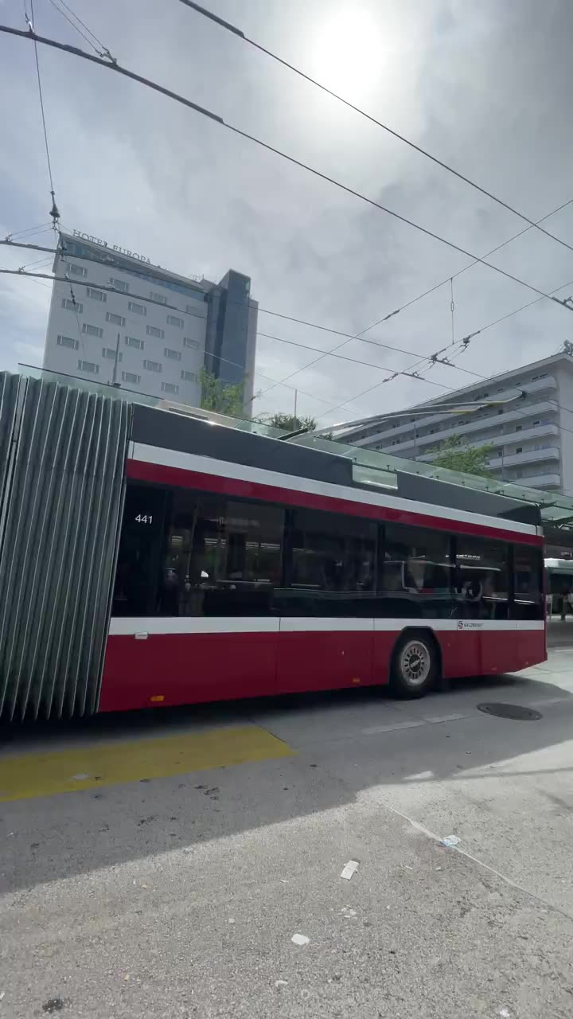
Salzburg: der größte Obus Betrieb Österreichs. Leise, elektrisch, ohne Gleise, seit 1940. (Standbild aus dem Video)
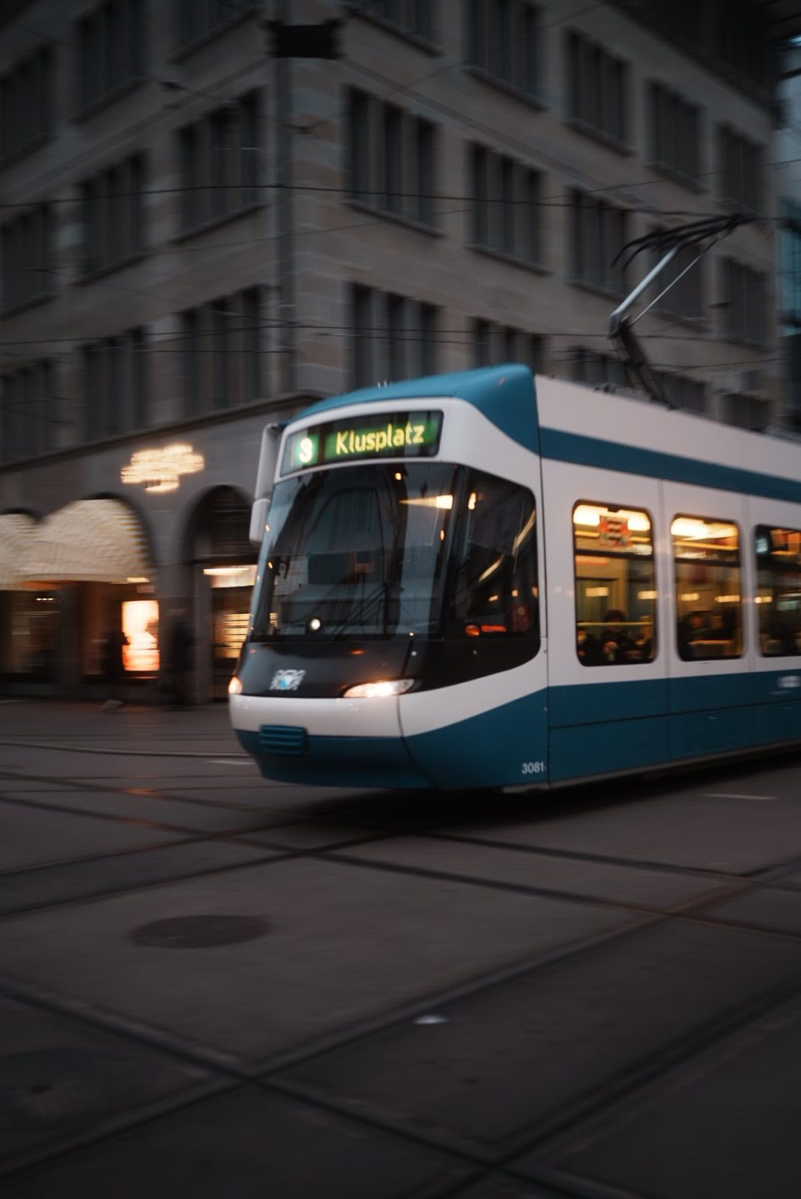
Zürich, eine Stadt mit 430.000 Einwohnern, wickelt den Großteil ihres Stadtverkehrs mit Tram und Trolleybus ab.
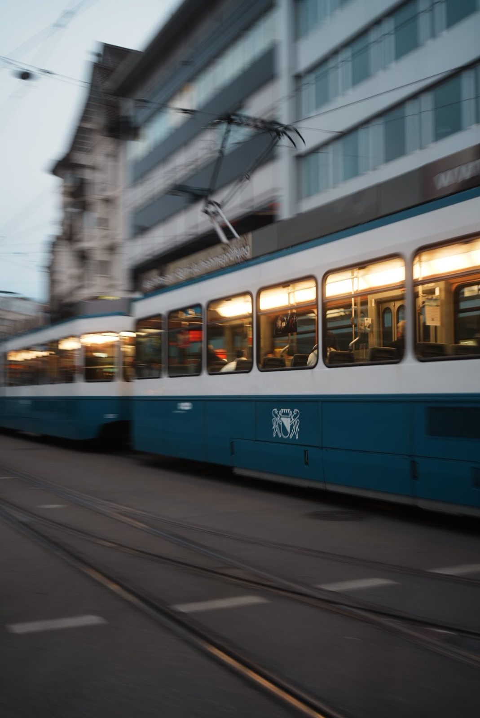
Eigene Trasse, Vorrang an jeder Ampel: Die Tram steht nicht im Stau, sie fährt daran vorbei.
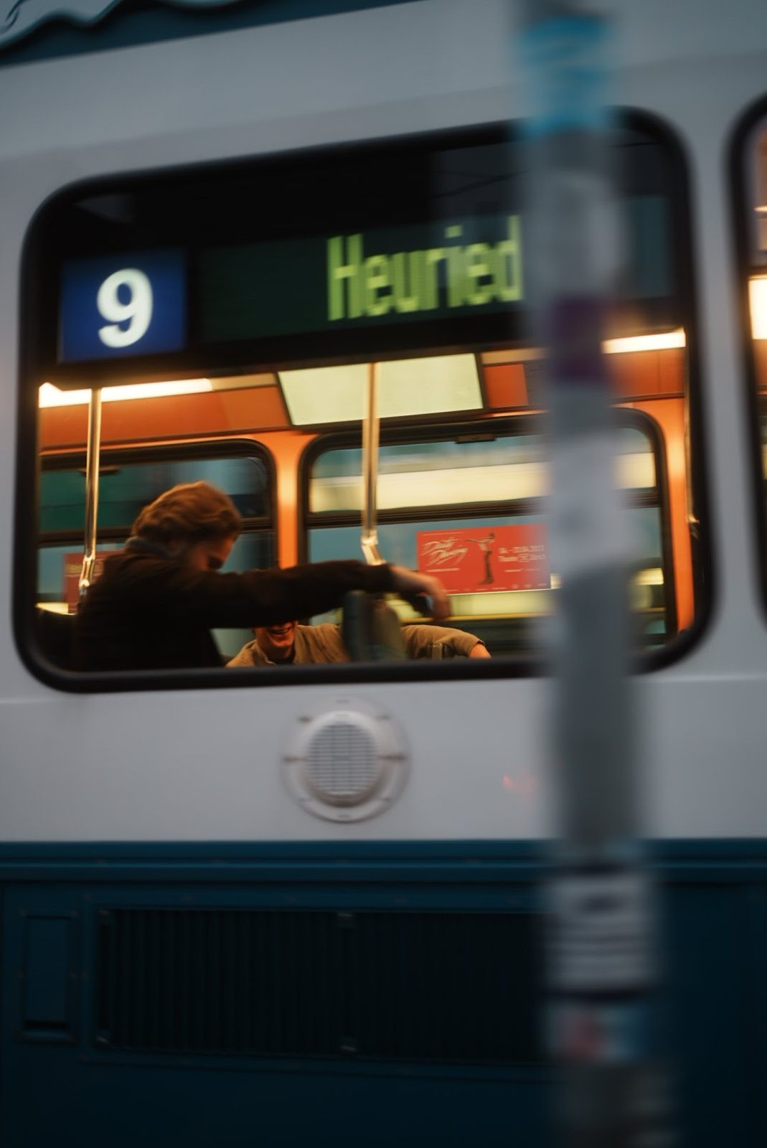
Linie 9 nach Heuried: 260 Menschen pro Garnitur, alle 7 Minuten, und niemand sucht einen Parkplatz.

Was bisher geschah
2019 haben die Bozner Bürger in einer Volksbefragung über eine Tram abgestimmt. Geplant waren 7,2 Kilometer Strecke vom Bahnhof über die Meraner Kreuzung mit zwei Ästen zum Krankenhaus und zum Bahnhof Sigmundskron, 17 Haltestellen, 10 Minuten Takt, rund 120 Millionen Euro. Das Nein hat sich deutlich durchgesetzt. Seither ist das Thema politisch tot, obwohl der Verkehr in Bozen jedes Jahr schlimmer wird und eine Weiterführung ins Überetsch die einzige echte Antwort auf die tägliche Blechlawine aus Eppan und Kaltern wäre. Damals fehlte ein sauberer Vergleich der Alternativen, und das Vorprojekt wurde in aller Eile erstellt. Genau das darf sich nicht wiederholen.
Bis heute dient dieses Ergebnis der Landesregierung als Ausrede, das Thema Tram gar nicht mehr anzufassen. Dabei ist die Befragung inzwischen sieben Jahre alt. Seither sind die Staus länger geworden, die Energiepreise gestiegen, die Klimaziele verbindlich, und eine ganze Generation junger Bozner ist nachgerückt, die 2019 noch gar nicht abstimmen durfte. Ein Nein von 2019 ist keine Entscheidung für die nächsten 50 Jahre.
In Meran und Brixen wurde ein solches System noch nie ernsthaft untersucht, obwohl Meran mit Lana, Algund, Marling und dem Passeiertal und Brixen mit Vahrn, Klausen und der Plose klare Hauptachsen mit hohem Verkehrsaufkommen haben.

Was wir fordern
- Eine unabhängige, öffentliche Evaluierung für Bozen, Meran und Brixen, die für jede Stadt Straßenbahn, Oberleitungsbus mit Batterie und Batteriebus auf eigener Trasse auf denselben Achsen vergleicht: Kapazität, Bau und Betriebskosten über 30 Jahre, Fahrzeit, Verlagerungspotenzial und Flächenbedarf.
- Für Bozen ausdrücklich inklusive der Verlängerung ins Überetsch mit Anbindung an den bestehenden Bahnhof Sigmundskron.
- Vergabe an ein Planungsbüro mit nachweislicher Erfahrung mit Tram und Trolleybus, nicht an ein Büro, das bisher Straßen geplant hat.
- Ergebnis innerhalb von 18 Monaten, Vorstellung in allen drei Gemeinderäten und Bürgerbeteiligung vor jeder Entscheidung, nicht danach.
- Bis zur Entscheidung: eigene Busspuren und Ampelvorrang auf den Hauptachsen der drei Städte, denn das kostet fast nichts und wirkt sofort.
Eine Evaluierung kostet 1 bis 2 Millionen Euro. Das ist der Preis von etwa zehn Metern Berliner Stadtautobahn. Sie liefert Südtirol zum ersten Mal eine ehrliche Zahlengrundlage dafür, wie die Städte ihren Verkehr in den nächsten 50 Jahren organisieren wollen.

Heute und mit unserer Forderung
HEUTE: So ist es jetzt (Ist Zustand, keine Forderung)
Zahl | Was sie bedeutet
7,2 km | geplante Tram Strecke Bozen (2019)
120 Mio. € | geschätzte Kosten der Bozner Tram (2019)
43 m | lang ist ein Flexity Zürich, 91 Sitzplätze, rund 260 Fahrgäste
13 | Batteriebusse bei rund 400 SASA Bussen (2022)
MIT UNSERER FORDERUNG: So wäre es (was die Forderung bringt)
Zahl | Was sie bedeutet
3 | Städte evaluiert: Bozen, Meran, Brixen
18 Monate | bis zum öffentlichen Ergebnis
30 Jahre | Kostenvergleich Tram, Oberleitungsbus und Batteriebus auf eigener Trasse
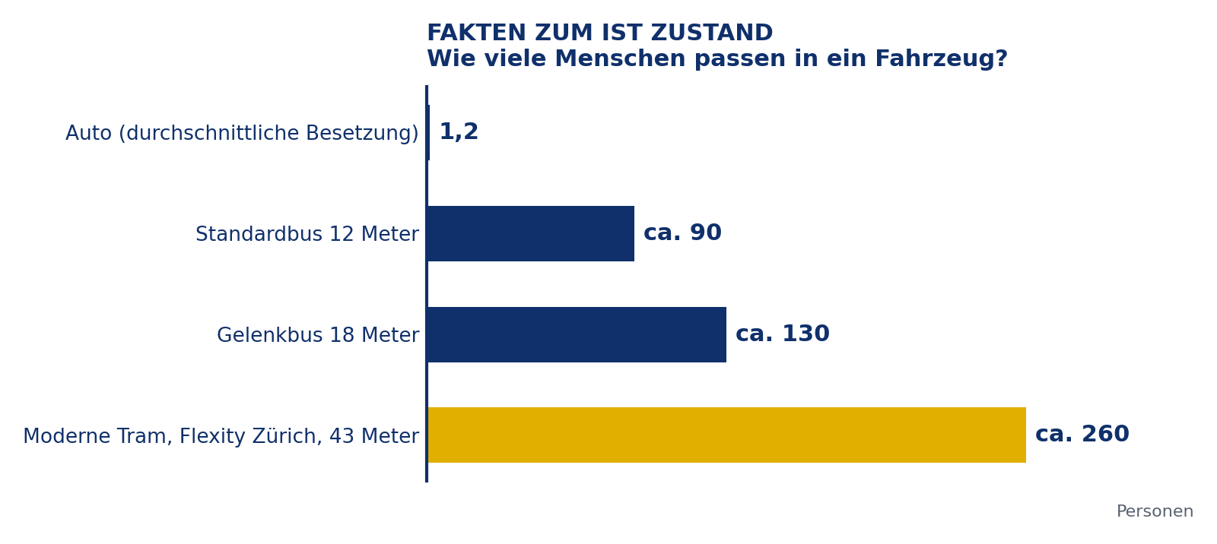
Fakten zum Ist Zustand: Wie viele Menschen passen in ein Fahrzeug?
Quellen
- ORF Tirol (07.11.2019): Bozen Tram, Bürger sind am Zug, Streckenverlauf und Takt https://tirol.orf.at/stories/3020528/
- Die Neue Südtiroler Tageszeitung (24.11.2019): Tram oder Nicht Tram, 7,2 km, 17 Haltestellen, 120 Millionen Euro https://www.tageszeitung.it/2019/11/24/tram-oder-nicht-tram/
- STOL: Tram Abstimmung in Bozen, das Nein liegt deutlich vorne https://www.stol.it/artikel/chronik/tram-fuer-bozen-buerger-am-zug
- Südtirol News (2017): Trambahn bis ins Überetsch, Intermodalzentrum Sigmundskron https://www.suedtirolnews.it/wirtschaft/bozen-trambahn-kommt-bis-ins-ueberetsch
- Südtirol News (2022): SASA Flotte, rund 400 Busse, 13 Elektrobusse, 12 Wasserstoffbusse https://www.suedtirolnews.it/wirtschaft/wasserstoffbusse-asstra-erkundigt-sich-ueber-suedtirols-praxiserfahrung
- Eurailpress (2019): Flexity Zürich, knapp 43 Meter, 91 Sitzplätze, 58 Personen mehr als das Cobra Tram https://www.eurailpress.de/nachrichten/fahrzeuge-komponenten/detail/news/zuerich-vbz-praesentiert-neue-flexity-bahn.html

14. Ein Öffi Monat für jeden Politiker
Wer über Bus und Bahn entscheidet, soll Bus und Bahn fahren

Das fordern wir, in Kürze
Investitionskosten | keine
Laufende Kosten | keine, spart Dienstwagenkilometer
Umsetzungsdauer | 1 Monat pro Legislaturperiode
Start | sofort, zwischen Oktober und März
Diese Forderung klingt nach Provokation. Sie ist es nicht. Sie ist die logische Konsequenz aus allem, was in diesem Brief steht.

Wer entscheidet, fährt selbst nicht
Wer in Südtirol über Fahrpläne, Ticketsysteme, Bahnausbau und Straßenbudgets entscheidet, fährt in den allermeisten Fällen selbst nicht regelmäßig mit Bus und Bahn. Entscheidungsträger kennen den Frust am defekten Entwerter, das nicht funktionierende Display im Zug, den verpassten Anschluss in Franzensfeste, die Abstürze der App und den Blick auf den Fahrplan um 22 Uhr, wenn nichts mehr fährt, höchstens aus Erzählungen. Man kann kein System gut steuern, das man nicht selbst benutzt. Mobilitätslandesrat Alfreider selbst lässt sich von seinem Chauffeur im Elektroauto durchs Land fahren. Immerhin elektrisch. Warum eigentlich kein Wasserstoffauto?

Ein Öffi Monat pro Legislaturperiode
Deshalb fordern wir: Alle Mitglieder der Landesregierung, allen voran der Mobilitätslandesrat selbst, und alle 35 Abgeordneten des Südtiroler Landtags legen einmal pro Legislaturperiode einen Öffi Monat ein. Einen vollen Monat lang legen sie alle Wege innerhalb Südtirols, dienstlich wie privat, ausschließlich mit Bus, Bahn, Fahrrad oder zu Fuß zurück. Kein Dienstwagen, kein Privatauto, kein Taxi. Ausnahmen gibt es nur für medizinische Notfälle und für Wege, die nachweislich mit keinem öffentlichen Verkehrsmittel machbar sind, und genau diese Wege werden dokumentiert. Denn jeder dieser Wege ist ein Beleg dafür, wo das Netz versagt.
Der Monat wird nicht im August gelegt, wenn der Landtag ohnehin Pause hat, sondern in den Zeitraum zwischen Oktober und März, wenn Pendler, Schüler und Arbeiter das System tatsächlich brauchen. Am Ende steht ein kurzer, öffentlicher Erfahrungsbericht jeder einzelnen Person: Was hat funktioniert, was nicht, was ändere ich deswegen.

Warum das wirkt
Wer einen Monat lang um 5:45 Uhr den ersten Zug nach Bozen nehmen muss, weil der nächste zu spät kommt, braucht keine Studie mehr, um zu verstehen, dass der Takt zu dünn ist. Wer einmal am Bahnhof Franzensfeste bei Minusgraden 30 Minuten auf den Anschluss gewartet hat, wird bei der nächsten Debatte über die Riggertalschleife anders argumentieren. Wer zweimal vor einem Entwertungsgerät gestanden ist, das die Karte nicht liest, während der Zug einfährt, unterschreibt das nächste Ticketingbudget nicht mehr ungelesen.
Es geht nicht um Symbolik und nicht um Bestrafung. Es geht um Wissen aus erster Hand, das keine Präsentation ersetzen kann. Ein Landesrat für Mobilität, der die eigenen Öffis so gut kennt wie sein Auto, ist der beste Landesrat für Mobilität, den Südtirol haben kann. Wer Menschen zum Umsteigen bewegen will, muss zuerst selbst umsteigen.
Und wer nach diesem Monat sagt, das sei alles kein Problem gewesen, hat entweder ein sehr gutes Öffi Netz vor der Haustür oder sollte uns erklären, wie er das gemacht hat. In beiden Fällen lernen wir etwas.

Heute und mit unserer Forderung
MIT UNSERER FORDERUNG: So wäre es (was die Forderung bringt)
Zahl | Was sie bedeutet
35 | Landtagsabgeordnete
1 Monat | ohne Auto, zwischen Oktober und März
0 € | Kosten
Quellen
- Südtiroler Landtag: Zusammensetzung und Abgeordnete https://www.landtag-bz.org/
- Daniel Alfreider: Lebenslauf und Zuständigkeiten (Landeshauptmannstellvertreter, Landesrat für Infrastruktur und Mobilität seit 2018) https://www.danielalfreider.com/

Die vierzehn Forderungen im Überblick
Aufwand für Land und Betreiber, was sich für die Menschen sofort ändert, und was es kostet.
Nr. | Forderung | Aufwand | Verändert für die Menschen | Kosten
1 | Fahrgastinformationen | gering | fundamental | wenige Millionen Euro einmalig
2 | Abstempeln abschaffen | sehr gering | sehr viel | keine, spart 8 bis 9 Millionen Euro
3 | Kleine Ärgernisse sofort beheben | gering | sehr viel | keine bis mittlere Kosten, je nach Punkt
4 | Gratis Öffis für 5 Jahre | gering | viel | keine, plus 27 Millionen Euro pro Jahr über die Mobilitätsabgabe
5 | Neue südtirolmobil App nach SBB Vorbild | gering | viel | unter 5 Millionen Euro
6 | Finanzierung verlagern | hoch | fundamental | Umschichtung aus dem Straßenbau, keine Zusatzkosten
7 | Neue mutige Infrastruktur | sehr hoch | fundamental | 1 bis 3 Milliarden Euro über 15 Jahre
8 | Längere Fahrtzeiten (Nightliner) | medium | fundamental | 5 bis 10 Millionen Euro pro Jahr
9 | Landesweites E Bike Rental | medium | sehr viel | 15 Millionen Euro einmalig, 2 bis 4 Millionen pro Jahr
10 | Wasserstoffbusse verkaufen, Anlage umnutzen | gering | indirekt viel | keine, Verkauf bringt Erlöse, Betrieb wird billiger
11 | Gemeinden nach niederländischem Vorbild gestalten | sehr hoch | fundamental | 30 bis 50 Millionen Euro pro Jahr, aus dem Straßenbau
12 | Park+Ride Parkplätze ausbauen | medium | sehr viel | 40 bis 60 Millionen Euro einmalig. Zum Vergleich: ein einziger Umfahrungstunnel kostet rund 130 Millionen Euro
13 | Tram für die drei größten Gemeinden prüfen | gering | sehr viel | 1 bis 2 Millionen Euro für die Evaluierung
14 | Ein Öffi Monat für jeden Politiker | sehr gering | indirekt viel | keine. Ein paar Kosten werden sogar frei: weniger Benzin und Strom für Dienst und Privatautos

Schluss
Diese vierzehn Forderungen sind kein Wunschzettel. Sie sind eine Prioritätenliste. Vier davon kosten nichts oder bringen sogar Geld (Abstempeln abschaffen, Gratis Öffis über die Mobilitätsabgabe, Wasserstoff beenden, Öffi Monat). Eine besteht aus zwölf kleinen Dingen, die morgen erledigt sein könnten. Drei kosten wenige Millionen (Fahrgastinformation, App, Evaluierung). Der Rest kostet das, was heute in den Straßenbau fließt.
Die Unterzeichnenden fordern die Landesregierung und Landesrat Daniel Alfreider auf, zu jeder dieser Forderungen innerhalb von drei Monaten öffentlich Stellung zu nehmen: Ja, Nein oder wann. Unterschreiben unter forderungen.it.
Man muss es nur wollen.
Die Unterzeichnenden
Dieser offene Brief kann online unter forderungen.it unterschrieben werden. Name oder Organisation und E Mail Adresse genügen. Die Liste der Unterzeichnenden wird der Landesregierung übergeben.

